

دانشگاه تهران
پردیس دانشکده های فنی
دانشکده مهندسی برق و کامپیوتر

پايان‌نامه براي دريافت درجه کارشناسی
در رشته مهندسی کامپیوتر گرايش نرم افزار

تشخیص گلوگاه‌های یادگیری در یک سامانه چندعامله مبتنی بر مدل زبانی بزرگ با استفاده از ردیابی دانش و گراف‌های دانش

نام و نام خانوادگی:
شهزاد ممیز
شماره دانشجویی:
810100272

استاد راهنما:
سرکار خانم دکتر فتانه تقی یاره

فروردین 1405


تعهدنامه اصالت اثر
باسمه تعالي

اينجانب شهزاد ممیز تائيد مي كنم كه مطالب مندرج در اين پایان نامه حاصل تلاش اينجانب است و به دستاوردهاي پژوهشي ديگران كه در اين نوشته از آنها استفاده شده است مطابق مقررات ارجاع گرديده است. اين پایان نامه قبلاٌ براي احراز هيچ مدرك هم سطح يا بالاتر ارائه نشده است.

كليه حقوق مادي و معنوي اين اثر متعلق به دانشكده فني دانشگاه تهران مي باشد.

نام و نام خانوادگي دانشجو :
شهزاد ممیز

امضاي دانشجو :

تشكر و قدرداني:
با نهایت احترام و ارادت، از تمامی عزیزانی که در این مسیر پرفراز و نشیب به من کمک کردند، صمیمانه تشکر می‌کنم. ابتدا از خانم دکتر فتانه تقی یاره، استاد عزیز که با صبر و حوصله به ارزیابی کارم پرداختند و در این مسیر کمک فراوانی به من کردند، تشکر می‌کنم. همچنین از آقای فرشاد حسامی، دانشجوی کارشناسی ارشد، بابت ارائه بازخوردهای تکمیلی در چارچوب علمی و پژوهشی، سپاسگزارم. در پایان، از مادر و پدر عزیزم که همواره با محبت، حمایت و دلگرمی‌های بی‌دریغ خود پشتوانه اصلی من در این مسیر بودند، از صمیم قلب قدردانی می‌کنم.

چکيده:
با گسترش استفاده از فناوری‌های هوشمند در آموزش، نیاز به سامانه‌هایی که بتوانند ساختار مفاهیم آموزشی، روابط پیش‌نیازی و روند یادگیری فراگیران را به‌صورت دقیق‌تر نمایش دهند، افزایش یافته است. در روش‌های معمول آموزشی، ارزیابی یادگیری بیشتر بر اساس آزمون‌های نهایی یا نمره‌های کلی انجام می‌شود و معمولاً مشخص نیست هر دانشجو در کدام مفهوم ضعف دارد، کدام مفهوم به مفهوم دیگر وابسته است و روند یادگیری در طول زمان چگونه تغییر کرده است. این مسئله باعث می‌شود معلم یا طراح آموزشی نتواند تصویر کاملی از وضعیت دانش فراگیران به‌دست آورد. همین‌جا متوجه می شویم کسب نمره ی 18 در یک امتحان بیانگر همه اطلاعات نیست و از روی این نمره به تنهایی نمی توان نقاط قوت و ضعف دانشجویان ورا فهمید و جزئیات یادگیری دانشجویان را متوجه شد.
در این پروژه، یک سامانه تحت وب برای شبیه‌سازی یادگیری مبتنی بر گراف دانش طراحی و پیاده‌سازی شده است. در این سامانه، کاربر موضوع آموزشی، تعداد مفاهیم و تعداد تکرارهای شبیه‌سازی را وارد می‌کند. سپس سامانه با استفاده از مدل زبانی، مفاهیم اصلی مرتبط با موضوع و روابط وابستگی میان آن‌ها را تولید می‌کند. این مفاهیم به‌صورت گره و روابط پیش‌نیازی به‌صورت یال‌های جهت‌دار در گراف دانش نمایش داده می‌شوند. پس از آن، سه دانشجوی شبیه‌سازی‌شده با سطح‌های ضعیف، متوسط و قوی ایجاد می‌شوند و برای هر دانشجو یک گراف دانش اختصاصی ساخته می‌شود. در هر تکرار، دانشجویان توضیح مربوط به مفاهیم را دریافت کرده، به سؤالات تولیدشده پاسخ می‌دهند و پاسخ آن‌ها توسط مدل زبانی ارزیابی می‌شود.
معیار ارزیابی در این پروژه عددی بین صفر تا یک است که میزان کیفیت پاسخ دانشجو را نشان می‌دهد. این نمره برای به‌روزرسانی مقدار تسلط هر دانشجو بر هر مفهوم استفاده می‌شود. همچنین یک گراف دانش عمومی بر اساس میانگین میزان تسلط دانشجویان ساخته می‌شود تا وضعیت کلی یادگیری گروه نمایش داده شود. در پایان شبیه‌سازی، سامانه خروجی‌هایی شامل فهرست مفاهیم، جدول وابستگی‌ها، گراف‌های دانش در هر تکرار، گراف دانش نهایی، گراف دانشجوی ضعیف، نمودار روند یادگیری، جدول پاسخ‌های دانشجویان، نمودار درصد یادگیری مفاهیم و نمودار توزیع کلی یادگیری تولید می‌کند. این خروجی‌ها امکان تحلیل دقیق‌تر وضعیت یادگیری و شناسایی مفاهیم ضعیف‌تر را فراهم می‌سازند.

کلمات کلیدی:
گراف دانش، ردیابی دانش، شبیه‌سازی یادگیری، مدل زبانی، مدل های زبانی بزرگ، تحلیل آموزشی، سامانه چند عامله، گلوگاه آموزشی، ارزیابی دانشجو، یادگیری هوشمند.

فهرست مطالب

فصل 1: مقدمه و بيان مساله 8
1-1 شرح مسئله تحقيق 10
1-2 تعريف موضوع تحقيق 12
1-3 اهداف و آرمان‌های کلی تحقيق 14
1-4 روش انجام تحقیق 16
1-5 ساختار پايان‌نامه 18
فصل 2: پیشینه ی تحقیق 20
۲-۱ ردیابی دانش عمیق 21
۲-۲ ردیابی دانش مبتنی بر توجه 22
۲-۳ ردیابی دانش گراف‌محور 22
۲-۴ مدل تعامل گرافی در ردیابی دانش 23
۲-۵ گراف دانش در آموزش 23
۲-۶ مدل‌های زبانی بزرگ و شخصی‌سازی یادگیری 24
۲-۷ ساخت گراف دانش با کمک مدل‌های زبانی بزرگ 25
۲-۸ گراف دانش و ردیابی ساختاری در مدل‌های زبانی 25
۲-۹ جمع‌بندی پیشینه و جایگاه پژوهش حاضر 25
فصل 3: مفاهيم اوليه و پیش زمینه 26
3-1مفاهیم پایه 26
3-1-1 مقدمه‌ای بر ساختار سامانه 27
3-1-2 سيستم‌های غيرقطعی 27
3-1-2-1 واحد توليد 28
3-1-2-2 گراف دانش و نمایش ساختار مفهومی 29
فصل 4: طراحی و پیاده سازی 33
4-1 روش پیشنهادی 33
4-2 ابزارهای مورد نیاز 37
4-3 معيار ارزيابی 38
فصل 5: نتایج 47
فصل 6: جمع‌بندی، نتيجه‌گيری و پيشنهادها 68
6-1 جمع‌بندی 69
6-2 نتيجه‌گيری 70
6-2-1 نوآوری / دستاوردها 71
6-2-2 محدودیتها 71
6-2-3 پيشنهادها 72
فصل 7: مراجع 74

- مقدمه و بيان مساله
در سال‌های اخیر، استفاده از روش‌های هوشمند در آموزش و یادگیری به یکی از محورهای مهم در طراحی سامانه‌های آموزشی تبدیل شده است. هدف اصلی این نوع سامانه‌ها آن است که فرایند آموزش صرفاً به ارائه محتوای ثابت محدود نماند، بلکه وضعیت یادگیری دانشجو، میزان تسلط او بر مفاهیم، نقاط ضعف، روابط پیش‌نیازی میان مفاهیم و روند پیشرفت او نیز به‌صورت ساخت‌یافته بررسی شود. در چنین رویکردی، آموزش یک فرایند پویا در نظر گرفته می‌شود؛ یعنی دانشجو در طول زمان با مفاهیم مختلف مواجه می‌شود، به پرسش‌ها پاسخ می‌دهد، بازخورد دریافت می‌کند و سطح تسلط او به‌تدریج به‌روزرسانی می‌شود.
در پروژه حاضر، یک سامانه شبیه‌سازی آموزشی طراحی و پیاده‌سازی شده است که هدف آن مدل‌سازی فرایند یادگیری چند دانشجوی فرضی روی یک موضوع مشخص است. این سامانه از ترکیب چند جزء اصلی تشکیل شده است: استخراج مفاهیم اصلی یک موضوع، تعیین روابط پیش‌نیازی میان مفاهیم، ساخت گراف دانش، تعریف دانشجویان با سطوح متفاوت، تولید پاسخ توسط دانشجویان شبیه‌سازی‌شده، ارزیابی پاسخ‌ها، به‌روزرسانی میزان تسلط، تولید نمودار گراف دانش، تولید نمودار روند یادگیری و نمایش نتایج در قالب یک برنامه تحت وب. در واقع، سامانه فقط یک خروجی متنی تولید نمی‌کند، بلکه یک چرخه کامل از تولید برنامه آموزشی، اجرای شبیه‌سازی، ارزیابی و گزارش‌دهی را پوشش می‌دهد.
کدی که در این پروژه پیاده‌سازی شده است با زبان برنامه‌نویسی پایتون نوشته شده و برای بخش وب از چارچوب فلسک استفاده می‌کند. برای ساخت و تحلیل گراف دانش از کتابخانه NetworkX، برای تولید نمودارها از Matplotlib، برای محاسبات عددی از NumPy، و برای ارتباط با مدل زبانی از کتابخانه OpenAI استفاده شده است. برنامه به گونه‌ای طراحی شده است که کاربر از طریق صفحه وب، موضوع آموزشی، تعداد مفاهیم و تعداد تکرارهای شبیه‌سازی را وارد می‌کند. سپس برنامه در پس‌زمینه اجرا می‌شود و میزان پیشرفت اجرای شبیه‌سازی از طریق یک نوار پیشرفت در صفحه وب نمایش داده می‌شود.
یکی از نکات مهم در این پروژه، استفاده از مدل زبانی برای دو وظیفه اصلی است. وظیفه اول، تولید ساختار اولیه درس است؛ یعنی مدل زبانی باید بر اساس موضوع ورودی، تعداد مشخصی مفهوم اصلی استخراج کند و روابط پیش‌نیازی میان آن‌ها را بازگرداند. وظیفه دوم، شبیه‌سازی پاسخ‌دهی دانشجویان و ارزیابی پاسخ‌ها است. به این ترتیب، مدل زبانی هم در نقش تولیدکننده محتوای آموزشی و هم در نقش دانشجوی شبیه‌سازی‌شده و ارزیاب به کار گرفته شده است. این موضوع باعث می‌شود سامانه بتواند برای موضوعات مختلف، بدون نیاز به تعریف دستی همه مفاهیم، ساختار آموزشی اولیه ایجاد کند.
گراف دانش در این پروژه نقش مرکزی دارد. هر مفهوم آموزشی به‌عنوان یک گره در گراف در نظر گرفته می‌شود و روابط پیش‌نیازی میان مفاهیم به‌صورت یال‌های جهت‌دار نمایش داده می‌شوند. برای هر گره، مقدار تسلط نگهداری می‌شود. این مقدار در ابتدا صفر است و در طول اجرای شبیه‌سازی، بر اساس پاسخ‌های دانشجویان و امتیازی که دریافت می‌کنند، به‌روزرسانی می‌شود. در پایان، گراف دانش نهایی همراه با مقدار تسلط هر مفهوم ترسیم می‌شود تا بتوان وضعیت کلی یادگیری را به‌صورت بصری مشاهده کرد.
در این گزارش، اجزای مختلف سامانه، روش طراحی، نحوه پیاده‌سازی، ساختار داده‌ها، روند اجرای شبیه‌سازی، معیارهای ارزیابی، خروجی‌ها، محدودیت‌ها و پیشنهادهای توسعه آینده به‌صورت منظم و مطابق ساختار پایان‌نامه توضیح داده می‌شود. متن گزارش بر اساس کد پیاده‌سازی‌شده نوشته شده است و از بیان نتایج عددی غیرواقعی خودداری می‌شود. بنابراین هرجا که نیاز به داده تجربی وابسته به اجرای برنامه وجود داشته باشد، گزارش آن را به‌عنوان خروجی قابل تولید توسط سامانه توضیح می‌دهد و مقدار واقعی باید پس از اجرای برنامه با ورودی مشخص تکمیل شود.

  - شرح مسئله تحقيق
با پیشرفت سریع فناوری‌های مبتنی بر هوش مصنوعی، به‌ویژه مدل‌های زبانی بزرگ و سیستم‌های چندعاملی، امکان طراحی محیط‌های آموزشی هوشمند و تعاملی بیش از پیش فراهم شده است. در این محیط‌ها، عامل‌های یادگیرنده می‌توانند به‌صورت مستقل یا تعاملی مسیرهای یادگیری متفاوتی را طی کرده و از طریق تعامل با عامل‌های دیگر (مانند عامل معلم)، دانش خود را به‌مرور زمان توسعه دهند. با این حال، یکی از چالش‌های اساسی در چنین سیستم‌هایی، مدل‌سازی دقیق، پویا و قابل تفسیر از وضعیت دانش یادگیرندگان در طول فرآیند یادگیری است.
در روش‌های سنتی ارزیابی آموزشی، معمولاً سطح دانش یادگیرنده به‌صورت ایستا و مبتنی بر آزمون‌های مقطعی سنجیده می‌شود. این رویکرد نه‌تنها قادر به نمایش تغییرات تدریجی دانش در طول زمان نیست، بلکه نمی‌تواند روابط مفهومی بین مباحث مختلف را نیز به‌درستی مدل‌سازی کند. از سوی دیگر، روش‌های نوین مانند ردیابی دانش تلاش می‌کنند با استفاده از داده‌های تعامل یادگیرنده با سیستم، سطح تسلط او بر مفاهیم مختلف را در طول زمان تخمین بزنند. با این وجود، بسیاری از این روش‌ها فاقد ساختار معنایی غنی بوده و معمولاً روابط پیچیده بین مفاهیم را به‌صورت صریح در نظر نمی‌گیرند.
در این میان، گراف‌های دانش به‌عنوان ابزاری قدرتمند برای نمایش ساختارمند دانش و روابط بین مفاهیم مطرح شده‌اند. ترکیب ردیابی دانش با گراف دانش این امکان را فراهم می‌سازد که نه‌تنها میزان تسلط یادگیرنده بر هر مفهوم به‌صورت پویا مدل شود، بلکه وابستگی‌ها و پیش‌نیازهای مفهومی نیز به‌صورت ساخت‌یافته در نظر گرفته شوند. با این حال، چالش اصلی در این حوزه، ایجاد یک گراف دانشی پویا و قابل به‌روزرسانی برای هر یادگیرنده بر اساس تعاملات او و سپس تحلیل این گراف‌ها برای استخراج بینش‌های آموزشی است.
علاوه بر این، با ظهور مدل‌های زبانی بزرگ، امکان شبیه‌سازی رفتار یادگیرندگان به‌صورت عامل‌های هوشمند فراهم شده است. این مدل‌ها می‌توانند به‌عنوان دانش‌آموزان مجازی عمل کرده و به سوالات پاسخ دهند. اما یک مسئله کلیدی در این زمینه، چگونگی استخراج دانش مفهومی از پاسخ‌های متنی این مدل‌ها و نگاشت آن به ساختار گراف دانشی است. این فرآیند نیازمند طراحی روش‌هایی دقیق برای تحلیل متن، شناسایی مفاهیم، و به‌روزرسانی وزن‌های مربوط به میزان تسلط بر هر مفهوم می‌باشد.
مسئله مهم دیگر، انتقال از سطح فردی به سطح جمعی است. در یک محیط چندعاملی که شامل چندین یادگیرنده (واقعی یا شبیه‌سازی‌شده) است، هر عامل دارای گراف دانشی مختص به خود می‌باشد. چالش اینجاست که چگونه می‌توان این گراف‌های فردی را به‌صورت معنادار تجمیع کرده و یک گراف دانشی کلان ایجاد نمود که نمایانگر وضعیت کلی دانش در یک جامعه یادگیرنده باشد. چنین گرافی می‌تواند برای تحلیل‌های سطح بالا و تصمیم‌گیری‌های آموزشی مورد استفاده قرار گیرد.
در نهایت، یکی از مهم‌ترین مسائل مورد توجه در این تحقیق، شناسایی گلوگاه‌های آموزشی است. گلوگاه‌های آموزشی به مفاهیمی اطلاق می‌شود که ضعف در آن‌ها تأثیر قابل‌توجهی بر یادگیری سایر مفاهیم دارد. شناسایی این گره‌ها در گراف دانشی، نیازمند استفاده از معیارهای گرافی است. اما تعیین دقیق این گلوگاه‌ها در یک گراف پویا و چندلایه، به‌ویژه در حضور چندین عامل یادگیرنده، همچنان یک چالش باز محسوب می‌شود.
  - تعريف موضوع تحقيق
موضوع این تحقیق، طراحی و پیاده‌سازی یک سامانه شبیه‌سازی یادگیری مبتنی بر گراف دانش و مدل زبانی است. در این سامانه، کاربر یک موضوع آموزشی را وارد می‌کند و برنامه با کمک مدل زبانی، مفاهیم اصلی آن موضوع و روابط پیش‌نیازی میان آن‌ها را استخراج می‌کند. سپس این مفاهیم به‌صورت گره‌های یک گراف جهت‌دار مدل می‌شوند. هر گره دارای یک مقدار تسلط است که وضعیت یادگیری را نشان می‌دهد. در ادامه، چند دانشجوی فرضی با سطح‌های مختلف تعریف می‌شوند و روند یادگیری آن‌ها در چند تکرار شبیه‌سازی می‌شود.
- در این تعریف، «گراف دانش» ساختاری است که مفاهیم و ارتباطات میان آن‌ها را نشان می‌دهد. اگر یک مفهوم برای فهم مفهوم دیگر لازم باشد، رابطه پیش‌نیازی میان آن‌ها در گراف به‌صورت یال جهت‌دار نمایش داده می‌شود. این ساختار باعث می‌شود سامانه بتواند فقط نمره کلی دانشجو را بررسی نکند، بلکه وضعیت هر مفهوم را جداگانه تحلیل کند. چنین تحلیلی برای شناسایی نقاط ضعف و مفاهیم گلوگاهی اهمیت دارد.
- «مدل زبانی» در این پروژه ابزاری است که برای تولید محتوای متنی، پاسخ‌دهی و ارزیابی استفاده می‌شود. مدل زبانی ابتدا بر اساس دستور ورودی طراحی‌شده، مفاهیم و وابستگی‌ها را تولید می‌کند. سپس در نقش دانشجوی شبیه‌سازی‌شده ظاهر می‌شود و با توجه به سطح دانشجو پاسخ می‌دهد. همچنین در مرحله ارزیابی، پاسخ دانشجو را نسبت به سؤال بررسی می‌کند و یک نمره عددی بین صفر و یک برمی‌گرداند. در کد، ارتباط با مدل زبانی از طریق شیء client و تابع client.chat.completions.create انجام شده است.
- «دانشجوی شبیه‌سازی‌شده» در این پروژه موجودیتی نرم‌افزاری است که در کلاس Student تعریف شده است. هر دانشجو دارای سطح یادگیری، حافظه و گراف دانش فردی است. حافظه دانشجو شامل توضیحاتی است که در طول فرایند یادگیری دریافت کرده است. گراف دانش فردی او نیز شامل همان مفاهیم است، اما مقدار تسلط هر مفهوم برای هر دانشجو جداگانه نگهداری می‌شود. بنابراین سیستم می‌تواند عملکرد دانشجوی ضعیف، متوسط و قوی را جداگانه بررسی کند.
- «تسلط» یا mastery در این پروژه یک مقدار عددی بین صفر تا یک است که میزان یادگیری یک مفهوم را نشان می‌دهد. این مقدار ابتدا صفر در نظر گرفته می‌شود. پس از پاسخ دانشجو به سؤال مربوط به یک مفهوم، پاسخ ارزیابی می‌شود و یک نمره تولید می‌گردد. سپس مقدار تسلط قبلی و نمره جدید میانگین‌گیری می‌شوند تا مقدار تسلط جدید به دست آید. این روش ساده است، اما برای هدف شبیه‌سازی آموزشی پروژه مناسب است؛ زیرا امکان مشاهده تغییر تدریجی تسلط را فراهم می‌کند.
- «گزارش نهایی» در این پروژه شامل مجموعه‌ای از خروجی‌های متنی و تصویری است. تابع build_simulation_report نتایج اجرای شبیه‌سازی را به‌صورت یک گزارش متنی آماده می‌کند. این گزارش شامل تنظیمات شبیه‌سازی، مفاهیم استخراج‌شده، روابط پیش‌نیازی، ساختار دانش، تسلط نهایی، گلوگاه‌ها، تاریخچه یادگیری، پاسخ‌های دانشجویان و مسیر فایل‌های تصویری تولیدشده است. این گزارش می‌تواند مبنای تحلیل عملکرد سامانه و بررسی نتایج اجرای آن قرار گیرد.
- بنابراین موضوع تحقیق را می‌توان چنین خلاصه کرد: ساخت یک برنامه وب که با استفاده از مدل زبانی و گراف دانش، برای هر موضوع آموزشی یک ساختار مفهومی تولید کند، یادگیری دانشجویان فرضی را شبیه‌سازی نماید، پاسخ‌ها را ارزیابی کند، تسلط مفهومی را محاسبه کند و نتایج را به‌صورت گراف، نمودار و گزارش متنی نمایش دهد.

  - اهداف و آرمان‌های کلی تحقيق
هدف اصلی این پروژه، پیاده‌سازی یک سامانه عملی برای شبیه‌سازی فرایند یادگیری در محیط آموزشی است. این سامانه تلاش می‌کند با بهره‌گیری از مدل‌های زبانی بزرگ، گراف دانش و ردیابی تدریجی میزان تسلط، نمونه‌ای اولیه از یک سیستم آموزش هوشمند ارائه دهد. برای دستیابی به این هدف کلی، اهداف جزئی پروژه در چند محور اصلی تعریف می‌شوند.
نخستین هدف، استخراج و سازمان‌دهی مفاهیم آموزشی بر اساس موضوع ورودی کاربر است. در این بخش، کاربر یک موضوع آموزشی و تعداد مفاهیم موردنظر را وارد می‌کند و سامانه با استفاده از مدل زبانی، مفاهیم اصلی مرتبط با آن موضوع را استخراج می‌کند. خروجی این مرحله به‌صورت ساخت‌یافته و در قالب JSON تولید می‌شود تا برنامه بتواند آن را به‌صورت خودکار پردازش کند. این هدف، نقطه آغاز فرایند شبیه‌سازی است، زیرا کیفیت مفاهیم استخراج‌شده بر ساختار گراف دانش و تحلیل‌های بعدی تأثیر مستقیم دارد.
هدف دوم، ساخت گراف دانش و نمایش روابط مفهومی میان اجزای درس است. در این گراف، هر مفهوم به‌عنوان یک گره و هر رابطه پیش‌نیازی یا وابستگی مفهومی به‌عنوان یک یال جهت‌دار در نظر گرفته می‌شود. استفاده از گراف دانش باعث می‌شود ساختار درس فقط به‌صورت فهرستی از مفاهیم نمایش داده نشود، بلکه ارتباط میان مفاهیم نیز مشخص باشد. این موضوع اهمیت زیادی دارد، زیرا ضعف در یک مفهوم پایه می‌تواند بر یادگیری مفاهیم وابسته اثر بگذارد و از این طریق، امکان شناسایی بهتر مسیرهای دشوار یادگیری فراهم می‌شود.
هدف سوم، شبیه‌سازی یادگیرندگان با سطوح مختلف و ارزیابی تدریجی میزان تسلط آن‌ها است. در این پروژه، سه سطح دانشجو شامل ضعیف، متوسط و قوی تعریف شده‌اند و تفاوت آن‌ها از طریق تنظیمات مدل زبانی، دستور سیستمی و مقدار دما شبیه‌سازی می‌شود. پاسخ‌های تولیدشده توسط دانشجویان شبیه‌سازی‌شده با استفاده از تابع ارزیابی به نمره‌ای عددی بین صفر تا یک تبدیل می‌شوند. سپس مقدار تسلط هر دانشجو بر هر مفهوم، بر اساس امتیازهای جدید به‌روزرسانی می‌شود و گراف عمومی دانش نیز با میانگین‌گیری از میزان تسلط دانشجویان در هر مفهوم اصلاح می‌گردد. این هدف امکان بررسی روند یادگیری، مقایسه سطوح مختلف دانشجویان و تشخیص نقاط ضعف مفهومی را فراهم می‌کند.
هدف چهارم، ارائه خروجی‌های قابل فهم و تبدیل سامانه به یک ابزار تحت وب قابل استفاده برای کاربر است. خروجی‌های سامانه شامل گزارش متنی، تصویر گراف دانش، نمودار روند یادگیری، میزان تسلط نهایی و شکاف باقی‌مانده در مفاهیم مختلف است. این خروجی‌ها به کاربر کمک می‌کنند تا وضعیت یادگیری را به‌صورت بصری و تحلیلی مشاهده کند. همچنین با تبدیل اسکریپت شبیه‌سازی به یک برنامه تحت وب، کاربر بدون نیاز به اجرای مستقیم کد می‌تواند موضوع، تعداد مفاهیم و تعداد تکرارها را از طریق فرم وارد کند و نتایج را در مرورگر ببیند. وجود نوار پیشرفت نیز تجربه کاربری را بهبود می‌دهد و کاربر را از وضعیت اجرای عملیات آگاه می‌سازد.
در مجموع، آرمان کلی این پروژه آن است که یک نمونه اولیه از سامانه آموزشی هوشمند طراحی و پیاده‌سازی شود؛ سامانه‌ای که بتواند در آینده توسعه یافته و به ابزاری برای تحلیل آموزشی، طراحی مسیر یادگیری، شناسایی گلوگاه‌های یادگیری، تشخیص نقاط ضعف دانشجویان و تولید محتوای آموزشی تطبیقی تبدیل شود.
  - روش انجام تحقیق
چارچوب پیشنهادی شامل چهار مرحله اصلی است:
- ردیابی دانش
- ساخت گراف دانش
- تجمیع گراف‌ها
- شناسایی گلوگاه آموزشی
هدف این چارچوب، ایجاد یک نمایش پویا و قابل تفسیر از دانش یادگیرندگان و تحلیل آن در سطح فردی و جمعی است.
در این پژوهش، یک چارچوب یکپارچه برای مدل‌سازی، استخراج و تحلیل دانش یادگیرندگان در محیط‌های آموزشی هوشمند ارائه می‌شود که بر پایه ترکیب سه مؤلفه کلیدی شامل ردیابی دانش، گراف‌های دانشی و مدل‌های زبانی بزرگ طراحی شده است. هدف اصلی این رویکرد، ایجاد یک نمایش پویا، ساخت‌یافته و قابل تفسیر از وضعیت دانش یادگیرندگان و استفاده از آن برای شناسایی گلوگاه‌های آموزشی در سطوح فردی و جمعی است. این چارچوب با الهام از رویکردهای اخیر در زمینه ترکیب ردیابی دانش با مدل‌های زبانی بزرگ برای شخصی‌سازی یادگیری توسعه یافته است و همچنین از پیشرفت‌های حاصل در استفاده از مدل‌های زبانی برای استخراج دانش ساخت‌یافته و ساخت گراف‌های دانشی بهره می‌گیرد . علاوه بر این، ایده استفاده از نمایش‌های سه‌تایی و ساختارهای گرافی برای بهبود تفسیرپذیری و تحلیل فرآیند استدلال، متأثر از پژوهش‌هایی است که دانش را به‌صورت ساخت‌یافته در فرآیند پردازش و تحلیل وارد می‌کنند .
شبیه سازی آموزش
در جلسه آموزشی، ابتدا عامل آموزشی یک مفهوم مشخص را بر اساس ساختار از پیش تعریف‌شده محتوای درسی ارائه می‌دهد. این آموزش می‌تواند شامل توضیح متنی، ارائه مثال و یا توضیح مفهومی باشد که توسط مدل زبانی بزرگ تولید می‌شود. پس از ارائه محتوا، عامل آموزشی مجموعه‌ای از سوالات هدفمند مرتبط با همان مفهوم را مطرح می‌کند تا میزان درک یادگیرنده از آن مفهوم سنجیده شود.
شبیه‌سازی یادگیرنده با استفاده از مدل‌های زبانی بزرگ
در این پژوهش، به‌منظور تولید داده‌های تعاملی و شبیه‌سازی رفتار یادگیرندگان در محیط آموزشی، از مدل‌های زبانی بزرگ به‌عنوان عامل شبیه‌ساز دانش‌آموز استفاده شده است. هدف نهایی سیستم، کاربرد در محیط‌های واقعی آموزشی برای کاربران انسانی است و استفاده از مدل زبانی به‌عنوان شبیه ساز برای تولید رفتار یادگیرنده در شرایط آزمایشگاهی در نظر گرفته می‌شود.
در این چارچوب، ابتدا محیط آموزشی به‌صورت یک سیستم چندعاملی مدل‌سازی می‌شود که در آن عامل‌های یادگیرنده و عامل‌های آموزشی در قالب یک ساختار تعاملی با یکدیگر ارتباط برقرار می‌کنند. عامل یادگیرنده با استفاده از مدل‌های زبانی بزرگ در برابر سوالات پرسیده شده پاسخ‌های متنی می دهد و عامل آموزشی نیز ابتدا مطالب را آموزش می دهد و سپس با پرسیدن سوالات، میزان یادگیری هرکدام از عامل های یادگیرنده مشخص می شود. در واقع دانش آموز و عامل یادگیرنده با استفاده از مدل های زبانی بزرگ شبیه سازی می شوند.
به‌منظور پیاده‌سازی عملی فرآیند شبیه‌سازی یادگیرنده، یک مکانیزم کنترل‌شده برای تعیین سطح دانش عامل‌ها طراحی شده است که در آن هر عامل بر اساس یک سطح از پیش تعریف‌شده (ضعیف، متوسط، قوی) رفتار متفاوتی در پاسخ‌گویی از خود نشان می‌دهد. این سطح دانش از طریق یک تابع تنظیم‌کننده سبک به مدل زبانی اعمال می‌شود که شامل دو مؤلفه اصلی است: (1) توصیف رفتاری عامل و (2) یک پارامتر کنترلی برای تنظیم میزان تصادفی بودن پاسخ‌ها.
در این ساختار، برای هر سطح از دانش، یک توصیف متنی (prompt) به مدل زبانی داده می‌شود که نقش و رفتار یادگیرنده را مشخص می‌کند. برای مثال، در سطح «ضعیف»، مدل به‌گونه‌ای هدایت می‌شود که پاسخ‌هایی کوتاه، مبهم، و در برخی موارد نادرست تولید کند. این امر باعث می‌شود که پاسخ‌های تولیدشده شامل خطاهای مفهومی و استدلال‌های ناقص باشد که نمایانگر رفتار یک دانش‌آموز با درک محدود از مفاهیم است. در سطح «متوسط»، مدل رفتاری بینابینی از خود نشان داده و تنها در برخی موارد دچار خطا می‌شود، در حالی که در سطح «قوی»، مدل پاسخ‌هایی دقیق، کامل و منسجم ارائه می‌دهد که نشان‌دهنده تسلط بالا بر مفاهیم است.
علاوه بر توصیف رفتاری عامل‌های یادگیرنده، در این پژوهش از پارامتر temperature به‌عنوان یک مؤلفه کلیدی برای کنترل میزان تنوع و عدم قطعیت در پاسخ‌های تولیدشده توسط مدل زبانی استفاده شده است. پارامتر temperature یکی از تنظیمات اصلی در مدل‌های زبانی است که نحوه نمونه‌برداری از توزیع احتمالاتی کلمات را تعیین می‌کند. این پارامتر تعیین می‌کند که پاسخ‌ها تا چه حد قطعی یا تصادفی باشند؛ به‌طوری‌که مقادیر بالاتر منجر به پاسخ‌های متنوع‌تر و گاه نادقیق‌تر، و مقادیر پایین‌تر باعث تولید پاسخ‌های دقیق‌تر و پایدارتر می‌شوند.
بر این اساس، برای شبیه‌سازی یادگیرندگان ضعیف از مقدار بالاتر (0.8)، برای یادگیرندگان متوسط از مقدار میانی (0.6) و برای یادگیرندگان قوی از مقدار پایین‌تر (0.3) استفاده شده است. این تنظیمات باعث می‌شود رفتار مدل زبانی از نظر میزان خطا و دقت، با سطح دانش یادگیرنده همخوانی داشته باشد.
در مجموع، این مکانیزم دوگانه (توصیف رفتاری به همراه پارامتر کنترلی) امکان شبیه‌سازی سیستماتیک و قابل تنظیم سطوح مختلف یادگیری را فراهم می‌سازد و به تولید داده‌هایی با تنوع و واقع‌گرایی بالا کمک می‌کند. این داده‌ها در ادامه برای تحلیل فرآیند یادگیری و ساخت گراف دانش مورد استفاده قرار می‌گیرند.
ارزیابی پاسخ‌ها و شبیه سازی امتیازدهی توسط عامل یاد دهنده
در مرحله شبیه سازی، میزان یادگیری عامل ها از طریق مدل های زبانی بزرگ ، از بین 0 تا 1 امتیاز دهی می شود. در صورتی که پاسخ دقیق و درست باشد نمره 1 (نمره کامل) را دریافت می کند و در صورتی که پاسخ اشتباه باشد، نمره 0 را دریافت می کند(کمترین نمره) و در صورتی که پاسخ دانش آموز شبیه سازی شده، نه کاملا درست و نه کاملا غلط باشد بین 0 و 1 نمره ای از مدل های زبانی بزرگ که شبیه ساز یک معلم است، دریافت می کند. این ساختار امکان شبیه‌سازی رفتار یادگیرندگان در یک محیط آموزشی واقعی را فراهم می‌سازد و داده‌های تعاملی لازم برای تحلیل فرآیند یادگیری را ایجاد می‌کند .
ردیابی دانش
در این مرحله، تمامی تعاملات یادگیرنده با محیط آموزشی، شامل پاسخ‌های ارائه‌شده، امتیازهای عملکردی، تعداد مواجهه با هر مفهوم و توالی فعالیت‌های آموزشی، به‌عنوان ورودی به ماژول ردیابی دانش وارد می‌شود. هدف این ماژول، تخمین پویای وضعیت دانش هر یادگیرنده در طول زمان است. برای این منظور، برای هر یادگیرنده یک گراف دانش اختصاصی ایجاد می‌شود که در آن گره‌ها نشان‌دهنده مفاهیم آموزشی و یال‌ها بیانگر روابط پیش‌نیازی میان مفاهیم هستند.
در هر تکرار، یادگیرنده ابتدا با توضیح آموزشی مربوط به هر مفهوم مواجه می‌شود و سپس به پرسشی درباره همان مفهوم پاسخ می‌دهد. پاسخ تولیدشده توسط یک ارزیاب بررسی شده و بر اساس میزان درستی، کامل بودن و ارتباط با پرسش، نمره‌ای بین صفر تا یک دریافت می‌کند. این نمره به‌عنوان شواهد جدید برای به‌روزرسانی مقدار تسلط یادگیرنده بر آن مفهوم استفاده می‌شود. مقدار تسلط پیشین و نمره جدید به‌صورت وزن‌دار ترکیب می‌شوند تا تخمین دانش یادگیرنده به‌تدریج و بر اساس شواهد انباشته‌شده اصلاح شود.
علاوه بر عملکرد مستقیم یادگیرنده در هر مفهوم، روابط پیش‌نیازی میان مفاهیم نیز در فرایند ردیابی دانش لحاظ می‌شود. به این صورت که اگر یک مفهوم به مفاهیم پایه‌ای دیگری وابسته باشد، میزان تسلط یادگیرنده بر آن پیش‌نیازها نیز در محاسبه تسلط نهایی او بر مفهوم موردنظر اثرگذار خواهد بود. این ویژگی باعث می‌شود مدل، وابستگی‌های واقعی میان مفاهیم آموزشی را بهتر منعکس کند و تخمین دقیق‌تری از وضعیت یادگیری ارائه دهد.
همچنین برای هر یادگیرنده، حافظه‌ای مفهومی در نظر گرفته می‌شود که تعداد مواجهه‌های قبلی با هر مفهوم و میزان تثبیت آن در حافظه را ذخیره می‌کند. این حافظه باعث می‌شود پاسخ‌های یادگیرنده در تکرارهای بعدی متناسب با تجربه‌های قبلی او تغییر کند. در نتیجه، مدل می‌تواند روند یادگیری تدریجی، فراموشی نسبی، ضعف در پیش‌نیازها و تفاوت میان یادگیرندگان ضعیف، متوسط و قوی را بهتر شبیه‌سازی کند.
در پایان هر تکرار، گراف دانش هر یادگیرنده به‌روزرسانی شده و سپس از میانگین وضعیت یادگیرندگان، یک گراف دانش عمومی برای کل گروه ساخته می‌شود. این گراف عمومی نمایی کلی از وضعیت یادگیری گروه ارائه می‌دهد و امکان تحلیل‌هایی مانند میزان تسلط نهایی بر هر مفهوم، روند پیشرفت در طول زمان، مقایسه عملکرد سطوح مختلف یادگیرندگان و شناسایی مفاهیم دشوار را فراهم می‌سازد. به این ترتیب، ماژول ردیابی دانش نقش اصلی را در تبدیل تعاملات خام یادگیرنده به شاخص‌های تحلیلی قابل استفاده برای تصمیم‌گیری آموزشی ایفا می‌کند.

گراف دانش
در گام بعدی، به‌منظور غلبه بر محدودیت‌های نمایش برداری و ضمنی دانش در روش‌های ردیابی دانش، اطلاعات استخراج‌شده از تعاملات یادگیرنده به یک ساختار گرافی تبدیل می‌شود. برای این منظور، پاسخ‌های متنی عامل یادگیرنده با استفاده از قابلیت‌های درک و استخراج دانش مدل‌های زبانی بزرگ تحلیل شده و مفاهیم کلیدی و روابط میان آن‌ها شناسایی می‌شوند. این فرآیند با تکیه بر توانایی مدل‌های زبانی در استخراج دانش ساخت‌یافته از منابع متنی و یکپارچه‌سازی آن‌ها انجام می‌شود . خروجی این مرحله وابستگی بین گره های مختلف را نشان می دهد که به‌تدریج یک گراف دانش برای هر یادگیرنده تشکیل می‌دهد. استفاده از این ساختار سه‌تایی باعث می‌شود دانش به‌صورت صریح، قابل تفسیر و ساخت‌یافته نمایش داده شود و امکان تحلیل روابط مفهومی فراهم گردد .
تجمیع گراف‌های دانشی
پس از ایجاد گراف‌های دانشی فردی، مرحله تجمیع این گراف‌ها به‌منظور تحلیل جمعی دانش آغاز می‌شود. در این مرحله، گراف‌های مربوط به یادگیرندگان مختلف با حفظ ساختار مفهومی مشترک در یک گراف کلان ادغام می‌شوند. این گراف کلان، نمایی جامع از وضعیت دانش در سطح یک گروه از یادگیرندگان ارائه می‌دهد و امکان تحلیل الگوهای یادگیری، شناسایی نقاط ضعف مشترک و بررسی توزیع دانش در سطح جمعی را فراهم می‌سازد.
شناسایی گلوگاه‌های آموزشی
در ادامه، این گراف با استفاده از روش‌های تحلیل شبکه مورد بررسی قرار می‌گیرد تا مفاهیم کلیدی و گره‌های تأثیرگذار در ساختار دانش شناسایی شوند. هدف اصلی در این مرحله، شناسایی گره‌هایی است که نقش حیاتی در انتقال دانش دارند و ضعف در آن‌ها می‌تواند منجر به اختلال در یادگیری سایر مفاهیم شود. این گره‌ها به‌عنوان گلوگاه‌های آموزشی در نظر گرفته می‌شوند.
تحلیل عمیق فرآیند یادگیری
در نهایت، با بهره‌گیری از ساختار گرافی و امکان ردیابی مسیرهای دانش، می‌توان فرآیند یادگیری را به‌صورت عمیق‌تری تحلیل کرد. در این راستا، استفاده از مفاهیمی نظیر بازردیابی دانش امکان بررسی این موضوع را فراهم می‌کند که کدام مفاهیم و روابط بیشترین تأثیر را در شکل‌گیری پاسخ‌های یادگیرنده داشته‌اند . این قابلیت، علاوه بر افزایش تفسیرپذیری مدل، امکان ارائه بازخوردهای دقیق‌تر و طراحی مداخلات آموزشی هدفمند را فراهم می‌سازد. به‌طور کلی، چارچوب پیشنهادی با ترکیب قابلیت‌های مدل‌سازی پویا در ردیابی دانش، نمایش ساخت‌یافته در گراف‌های دانشی و توانایی‌های درک و تولید مدل‌های زبانی بزرگ، یک رویکرد جامع برای تحلیل و بهبود فرآیند یادگیری ارائه می‌دهد که می‌تواند در توسعه سیستم‌های آموزش تطبیقی و هوشمند نقش مؤثری ایفا کند.
  - ساختار پايان‌نامه
این گزارش در چند فصل تنظیم شده است.
در فصل اول، مقدمه، بیان مسئله، تعریف موضوع، اهداف و روش انجام تحقیق توضیح داده شد. این فصل چارچوب کلی پروژه را مشخص می‌کند و نشان می‌دهد سامانه طراحی‌شده چه مسئله‌ای را حل می‌کند و چرا استفاده از گراف دانش و مدل زبانی برای این مسئله مناسب است.
فصل دوم به پیشینه تحقیق اختصاص دارد. در این فصل، پژوهش‌های مرتبط با ردیابی دانش، گراف دانش، مدل‌های زبانی بزرگ و کاربرد آن‌ها در سامانه‌های آموزشی هوشمند بررسی می‌شود. هدف این فصل آن است که جایگاه پژوهش حاضر در میان مطالعات قبلی مشخص شود و نشان داده شود که ترکیب ردیابی دانش، گراف دانش و مدل‌های زبانی چگونه می‌تواند برای تحلیل یادگیری و شناسایی گلوگاه‌های آموزشی مورد استفاده قرار گیرد.
فصل سوم به مفاهیم اولیه و پیش‌زمینه اختصاص دارد. در این فصل، مفاهیمی مانند برنامه وب، Flask، مدل زبانی، JSON، گراف جهت‌دار، گراف دانش، مدل دانشجو، میزان تسلط، سیستم غیرقطعی، تولید محتوا، ارزیابی پاسخ و نوار پیشرفت توضیح داده می‌شود. هدف فصل دوم آن است که خواننده قبل از ورود به جزئیات طراحی و پیاده‌سازی، با مفاهیم پایه‌ای مورد استفاده در پروژه آشنا شود.
فصل چهارم به مدل‌سازی، شبیه‌سازی و طراحی و پیاده سازی روش پیشنهادی می‌پردازد. در این فصل، ساختار کلی سامانه، جریان داده، مراحل اجرای شبیه‌سازی، تعریف دانشجویان، نحوه تولید curriculum، روش ارزیابی، معیارهای خروجی و تحلیل نتایج و همچنین جزئیات کد توضیح داده می‌شود. این فصل نشان می‌دهد که پروژه فقط یک برنامه وب ساده نیست، بلکه یک مدل شبیه‌سازی آموزشی دارد که در آن مفاهیم، دانشجویان، پاسخ‌ها و تسلط‌ها به‌صورت منظم مدیریت می‌شوند.
فصل پنجم به ارائه و تحلیل نتایج حاصل از اجرای سامانه پیشنهادی اختصاص دارد. در این فصل، خروجی‌هایی مانند گراف دانش، میزان تسلط دانشجویان بر مفاهیم، روند پیشرفت یادگیری، دشواری مفاهیم و نمودارهای تحلیلی بررسی می‌شود. هدف این فصل نشان دادن عملکرد سامانه در شبیه‌سازی فرایند یادگیری و استخراج شاخص‌های قابل تحلیل از تعاملات دانشجویان است.
فصل ششم شامل جمع‌بندی، نتیجه‌گیری، نوآوری‌ها، محدودیت‌ها و پیشنهادها است. در این فصل، دستاوردهای پروژه مرور می‌شود و مشخص می‌گردد سامانه تا چه اندازه اهداف تعریف‌شده را پوشش داده است. همچنین محدودیت‌هایی مانند وابستگی به کیفیت پاسخ مدل زبانی، احتمال خطا در JSON، زمان‌بر بودن فراخوانی‌های مدل و نیاز به امنیت بیشتر در نگهداری کلید API مطرح می‌شود.
فصل هقتم به مراجع اختصاص دارد. از آنجا که متن حاضر بر اساس کد پیاده‌سازی‌شده نوشته شده و منابع خارجی مشخصی توسط مجری پروژه ارائه نشده است، بخش مراجع باید پس از تعیین منابع رسمی مورد استفاده تکمیل شود. منابع مناسب می‌توانند شامل مستندات Flask، NetworkX، Matplotlib، NumPy و مستندات API مدل زبانی باشند.
.

- پیشینه ی تحقیق
در سال‌های اخیر، توسعه سامانه‌های آموزشی هوشمند به یکی از زمینه‌های مهم پژوهشی در علوم کامپیوتر، هوش مصنوعی و فناوری آموزشی تبدیل شده است. هدف اصلی این سامانه‌ها آن است که فرایند آموزش از حالت ثابت و یکسان برای همه یادگیرندگان خارج شود و بر اساس وضعیت واقعی دانش، نقاط ضعف، مسیر یادگیری و سطح تسلط هر فرد، محتوای مناسب‌تری ارائه گردد. در چنین رویکردی، یادگیرنده فقط بر اساس یک نمره نهایی یا نتیجه آزمون ارزیابی نمی‌شود، بلکه رفتار آموزشی او در طول زمان، پاسخ‌های قبلی، مفاهیم یادگرفته‌شده، مفاهیم ضعیف و ارتباط میان مفاهیم نیز مورد تحلیل قرار می‌گیرد.
یکی از مفاهیم کلیدی در این حوزه، ردیابی دانش یا Knowledge Tracing است. ردیابی دانش به مجموعه روش‌هایی گفته می‌شود که تلاش می‌کنند وضعیت دانش یادگیرنده را در طول زمان و بر اساس تعاملات او با سامانه آموزشی مدل‌سازی کنند. در این روش‌ها، سامانه بررسی می‌کند که یادگیرنده در گذشته به چه سؤال‌هایی پاسخ داده، عملکرد او چگونه بوده، و بر اساس این داده‌ها احتمال موفقیت او در پاسخ‌های آینده را پیش‌بینی می‌کند. اهمیت ردیابی دانش در این است که امکان مدل‌سازی پویا و تدریجی یادگیری را فراهم می‌سازد و می‌تواند مبنای تصمیم‌گیری در سامانه‌های آموزش تطبیقی قرار گیرد.
با این حال، روش‌های سنتی ردیابی دانش معمولاً با چند محدودیت مهم مواجه هستند. بسیاری از این روش‌ها دانش یادگیرنده را به‌صورت بردارهای عددی یا حالت‌های پنهان مدل می‌کنند و روابط مفهومی میان اجزای درس را به‌صورت صریح نشان نمی‌دهند. در حالی که در آموزش واقعی، مفاهیم از یکدیگر مستقل نیستند. برخی مفاهیم پیش‌نیاز مفاهیم دیگر هستند و ضعف در یک مفهوم پایه می‌تواند باعث اختلال در یادگیری چند مفهوم وابسته شود. به همین دلیل، استفاده از گراف دانش می‌تواند نقش مهمی در تحلیل ساختار مفهومی آموزش ایفا کند. در گراف دانش، مفاهیم به‌صورت گره و روابط میان آن‌ها به‌صورت یال نمایش داده می‌شوند. این ساختار امکان تحلیل دقیق‌تر مسیر یادگیری، تشخیص مفاهیم کلیدی و شناسایی گلوگاه‌های آموزشی را فراهم می‌کند.
از سوی دیگر، ظهور مدل‌های زبانی بزرگ فرصت جدیدی برای طراحی سامانه‌های آموزشی ایجاد کرده است. این مدل‌ها می‌توانند متن آموزشی تولید کنند، پاسخ یادگیرنده را تحلیل کنند، سؤال بسازند، بازخورد بدهند و حتی نقش دانشجوی شبیه‌سازی‌شده یا معلم را در یک محیط آموزشی ایفا کنند. ترکیب مدل‌های زبانی بزرگ با ردیابی دانش و گراف دانش می‌تواند بستری مناسب برای طراحی سامانه‌هایی فراهم کند که هم از نظر محتوایی انعطاف‌پذیر باشند و هم از نظر تحلیلی قابلیت تفسیر داشته باشند.
در این فصل، پژوهش‌های مرتبط با موضوع پایان‌نامه در چند محور بررسی می‌شوند: نخست، روش‌های ردیابی دانش عمیق و توجه‌محور؛ دوم، روش‌های گراف‌محور در ردیابی دانش؛ سوم، کاربرد گراف‌های دانش در آموزش؛ چهارم، استفاده از مدل‌های زبانی بزرگ در شخصی‌سازی یادگیری؛ و در نهایت، پژوهش‌هایی که مدل‌های زبانی بزرگ و گراف دانش را برای استدلال ساختاری ترکیب کرده‌اند. این بررسی نشان می‌دهد که پژوهش حاضر در نقطه تلاقی چند حوزه مهم قرار دارد و تلاش می‌کند از ظرفیت مشترک آن‌ها برای شناسایی گلوگاه‌های یادگیری استفاده کند.

1-۲ ردیابی دانش عمیق
یکی از پژوهش‌های مهم و اثرگذار در حوزه ردیابی دانش، مقاله Deep Knowledge Tracing است که توسط Piech و همکاران ارائه شد [1]. این پژوهش نقطه عطفی در گذار از مدل‌های کلاسیک و احتمالاتی به مدل‌های مبتنی بر یادگیری عمیق محسوب می‌شود. پیش از این، بسیاری از روش‌های ردیابی دانش بر مدل‌های ساده‌تری مانند Bayesian Knowledge Tracing تکیه داشتند که در آن‌ها وضعیت دانش یادگیرنده معمولاً به‌صورت مجموعه‌ای از متغیرهای محدود و وابسته به مهارت‌های مشخص مدل می‌شد. اگرچه این روش‌ها قابل تفسیر بودند، اما برای نمایش پیچیدگی‌های واقعی فرایند یادگیری محدودیت داشتند.
در مدل DKT، از شبکه‌های عصبی بازگشتی برای مدل‌سازی توالی تعاملات دانشجو استفاده شد. ایده اصلی این بود که پاسخ‌های گذشته دانشجو می‌توانند به‌عنوان یک توالی زمانی در نظر گرفته شوند و مدل بازگشتی می‌تواند الگوهای پنهان در این توالی را یاد بگیرد. در این رویکرد، نیازی نیست همه روابط میان مفاهیم به‌صورت دستی تعریف شوند؛ زیرا مدل می‌تواند از داده‌های آموزشی، نمایش‌هایی نهفته از وضعیت دانش یادگیرنده استخراج کند. نویسندگان نشان دادند که استفاده از شبکه‌های عصبی بازگشتی می‌تواند عملکرد پیش‌بینی پاسخ آینده دانشجو را نسبت به روش‌های قبلی بهبود دهد و حتی به طراحی بهتر مسیر آموزشی کمک کند.
اهمیت این مقاله برای پژوهش حاضر در آن است که مفهوم مدل‌سازی تدریجی دانش یادگیرنده را به‌صورت جدی وارد چارچوب یادگیری عمیق کرد. در پروژه حاضر نیز سطح تسلط هر دانشجو بر مفاهیم مختلف در طول تکرارهای آموزشی تغییر می‌کند و سامانه تلاش می‌کند این تغییرات را در قالب مقدار mastery نمایش دهد. با این حال، تفاوت مهم پژوهش حاضر با DKT در این است که DKT عمدتاً بر نمایش نهفته و برداری دانش تکیه دارد، در حالی که در این پروژه، وضعیت دانش علاوه بر مقدار عددی، در قالب گراف دانش و روابط مفهومی نیز نمایش داده می‌شود. بنابراین، DKT از نظر ایده ردیابی تدریجی دانش الهام‌بخش است، اما برای تحلیل ساختاری گلوگاه‌های یادگیری کافی نیست.

2-2 ردیابی دانش مبتنی بر توجه
پس از معرفی روش‌های مبتنی بر شبکه‌های عصبی بازگشتی، پژوهش‌های جدیدتر تلاش کردند محدودیت‌های این مدل‌ها را کاهش دهند. یکی از این محدودیت‌ها، دشواری تفسیر وضعیت داخلی مدل و همچنین ضعف در توجه دقیق به تعاملات مهم گذشته بود. در همین راستا، مقاله Context-Aware Attentive Knowledge Tracing یا AKT توسط Ghosh و همکاران ارائه شد [2]. این مدل از سازوکار attention استفاده می‌کند تا مشخص کند کدام تعاملات قبلی یادگیرنده برای پیش‌بینی عملکرد آینده او اهمیت بیشتری دارند.
در AKT، به جای آنکه همه پاسخ‌های قبلی دانشجو به‌صورت یکسان در نظر گرفته شوند، مدل تلاش می‌کند بر تعاملات مرتبط‌تر تمرکز کند. این موضوع در آموزش اهمیت زیادی دارد، زیرا همه پاسخ‌های قبلی دانشجو به یک اندازه برای مفهوم فعلی مهم نیستند. مثلاً اگر دانشجو در یک مفهوم پایه مشکل داشته باشد، پاسخ‌های مربوط به همان مفهوم یا مفاهیم نزدیک به آن برای پیش‌بینی عملکرد آینده اهمیت بیشتری دارند. AKT همچنین با استفاده از مؤلفه‌هایی الهام‌گرفته از مدل‌های شناختی و روان‌سنجی، تلاش می‌کند بخشی از تفسیرپذیری را به مدل بازگرداند. طبق گزارش مقاله، این مدل در چند مجموعه‌داده واقعی عملکرد بهتری نسبت به برخی روش‌های قبلی داشته و برای ارائه بازخورد و شخصی‌سازی آموزش مناسب‌تر است.
ارتباط AKT با پژوهش حاضر از چند جهت قابل توجه است. نخست اینکه هر دو به مسئله ردیابی دانش به‌عنوان یک فرایند پویا نگاه می‌کنند. دوم اینکه هر دو اهمیت زمینه و تاریخچه یادگیری را در نظر می‌گیرند. سوم اینکه AKT نشان می‌دهد برای طراحی سامانه‌های آموزشی مؤثر، فقط پیش‌بینی پاسخ آینده کافی نیست، بلکه تفسیرپذیری و امکان ارائه بازخورد نیز اهمیت دارد. در پروژه حاضر نیز تلاش شده است که نتیجه یادگیری فقط در قالب یک عدد کلی ارائه نشود، بلکه روند یادگیری، مقدار تسلط هر مفهوم، گراف دانش، و وضعیت مفاهیم ضعیف نمایش داده شود. با این حال، AKT همچنان ساختار مفهومی را به‌صورت گراف صریح نمایش نمی‌دهد؛ در حالی که پژوهش حاضر از گراف دانش برای نمایش روابط پیش‌نیازی و تحلیل گلوگاه‌های آموزشی استفاده می‌کند.

3-2 ردیابی دانش گراف‌محور
با افزایش توجه به روابط میان مفاهیم آموزشی، پژوهشگران به استفاده از ساختارهای گرافی در ردیابی دانش روی آوردند. یکی از پژوهش‌های مهم در این زمینه، مقاله Graph-based Knowledge Tracingیا GKT است [3]. در این مقاله، دانش آموزشی به‌صورت یک گراف مدل می‌شود که در آن گره‌ها نماینده مفاهیم و یال‌ها نماینده روابط میان آن‌ها هستند. سپس مسئله ردیابی دانش به‌صورت یک مسئله طبقه‌بندی در سطح گره و در طول زمان بازتعریف می‌شود. در واقع، مدل تلاش می‌کند وضعیت هر مفهوم را در گراف و در طول تعاملات یادگیرنده به‌روزرسانی کند.
مزیت اصلی GKT در این است که برخلاف مدل‌های کاملاً توالی‌محور، ساختار مفهومی درس را وارد مدل می‌کند. وقتی مفاهیم به‌صورت گراف نمایش داده می‌شوند، مدل می‌تواند اثر یک مفهوم بر مفاهیم دیگر را نیز در نظر بگیرد. برای مثال، اگر یادگیرنده در یک مفهوم پایه ضعف داشته باشد، این ضعف می‌تواند بر مفاهیم وابسته نیز اثر بگذارد. این نگاه برای تحلیل آموزشی بسیار مهم است، زیرا در بسیاری از موارد، مشکل اصلی دانشجو در سؤال فعلی نیست، بلکه در یکی از مفاهیم پیش‌نیاز قرار دارد. GKT با تبدیل ساختار دانش به گراف، امکان تحلیل چنین وابستگی‌هایی را فراهم می‌کند.
این مقاله از نزدیک‌ترین پژوهش‌ها به پایان‌نامه حاضر است، زیرا در هر دو، مفهوم و رابطه آموزشی نقش اصلی دارند. با این حال، تفاوت مهم این است که GKT بیشتر بر پیش‌بینی عملکرد دانشجو با استفاده از مدل گرافی تمرکز دارد، در حالی که پروژه حاضر هدف گسترده‌تری دارد: تولید مفاهیم با کمک مدل زبانی، ساخت گراف دانش، شبیه‌سازی چند دانشجو، ارزیابی پاسخ‌ها، به‌روزرسانی mastery و نمایش نتایج به‌صورت گراف و نمودار. بنابراین، GKT از نظر استفاده از گراف برای ردیابی دانش یک پایه مهم محسوب می‌شود، اما پژوهش حاضر تلاش می‌کند این ایده را با مدل‌های زبانی بزرگ و تحلیل گلوگاه‌های یادگیری ترکیب کند.

4-2 مدل تعامل گرافی در ردیابی دانش
پژوهش مهم دیگر در حوزه ردیابی دانش گراف‌محور، مقاله GIKT: A Graph-based Interaction Model for Knowledge Tracing است [4]. این مقاله به یکی از ضعف‌های مدل‌های قبلی اشاره می‌کند: بسیاری از روش‌ها نمی‌توانند تعامل میان دانشجو، سؤال و مهارت را به‌صورت یکپارچه مدل کنند. در آموزش واقعی، پاسخ یک دانشجو فقط به سطح دانش عمومی او وابسته نیست، بلکه به ویژگی سؤال، مهارت‌های موردنیاز برای پاسخ، و ارتباط میان آن مهارت‌ها نیز بستگی دارد.
در GIKT، از شبکه‌های کانولوشنی گرافی برای مدل‌سازی روابط میان سؤال‌ها و مهارت‌ها استفاده می‌شود. این مدل تلاش می‌کند هم وابستگی‌های بلندمدت در تاریخچه پاسخ‌های دانشجو را در نظر بگیرد و هم رابطه میان سؤال و مفهوم را بهتر نمایش دهد. اهمیت این کار در آن است که برخی سؤال‌ها ممکن است به چند مهارت یا مفهوم وابسته باشند و مدل باید بتواند این وابستگی‌های چندگانه را در تحلیل خود وارد کند. مقاله GIKT نشان می‌دهد که استفاده از ساختار گرافی می‌تواند درک بهتری از تعاملات آموزشی ایجاد کند و پیش‌بینی عملکرد دانشجو را بهبود دهد.
GIKT برای پایان‌نامه حاضر اهمیت زیادی دارد، زیرا نشان می‌دهد که ردیابی دانش زمانی دقیق‌تر می‌شود که رابطه میان عناصر آموزشی به‌صورت ساخت‌یافته مدل شود. در پروژه حاضر نیز هر مفهوم به‌عنوان یک گره در گراف دانش تعریف می‌شود و روابط پیش‌نیازی میان مفاهیم به‌صورت یال‌های جهت‌دار نمایش داده می‌شوند. همچنین پاسخ هر دانشجوی شبیه‌سازی‌شده برای هر مفهوم ارزیابی می‌شود و مقدار mastery همان مفهوم تغییر می‌کند. تفاوت اصلی این است که GIKT بیشتر بر مدل یادگیری ماشین برای پیش‌بینی پاسخ تمرکز دارد، اما پروژه حاضر علاوه بر تحلیل دانش، یک سامانه شبیه‌سازی آموزشی مبتنی بر مدل زبانی و گراف دانش طراحی کرده است. بنابراین، GIKT می‌تواند به‌عنوان یکی از مهم‌ترین پشتوانه‌های نظری برای بخش گراف‌محور پایان‌نامه استفاده شود.

5-2 گراف دانش در آموزش
در کنار پژوهش‌های مربوط به ردیابی دانش، حوزه دیگری که ارتباط مستقیم با پژوهش حاضر دارد، گراف دانش آموزشی است. مقاله مروری A Survey of Knowledge Graph Approaches and Applications in Education به‌صورت جامع کاربرد گراف‌های دانش در آموزش را بررسی می‌کند [5]. این مقاله نشان می‌دهد که گراف دانش می‌تواند برای سازمان‌دهی محتوای آموزشی، نمایش روابط میان مفاهیم، پیشنهاد مسیر یادگیری، سیستم‌های توصیه‌گر آموزشی و تحلیل یادگیری استفاده شود.
اهمیت گراف دانش در آموزش از آنجا ناشی می‌شود که محتوای آموزشی ذاتاً ساختارمند است. مفاهیم یک درس معمولاً به‌صورت زنجیره‌ای یا شبکه‌ای به هم وابسته‌اند. برای مثال، در یک درس برنامه‌نویسی، فهم متغیرها پیش‌نیاز فهم ساختارهای شرطی و حلقه‌ها است. در یک درس ریاضی، فهم تابع پیش‌نیاز فهم مشتق و انتگرال است. اگر این روابط به‌صورت صریح در سامانه آموزشی مدل شوند، معلم یا سامانه هوشمند می‌تواند بهتر تشخیص دهد که ضعف دانشجو دقیقاً در کدام قسمت قرار دارد. مقاله مروری مذکور نشان می‌دهد که پژوهش درباره گراف دانش در آموزش در سال‌های اخیر رشد قابل توجهی داشته و این حوزه برای شخصی‌سازی یادگیری اهمیت فزاینده‌ای پیدا کرده است.
ارتباط این مقاله با پژوهش حاضر بسیار مستقیم است. در پروژه حاضر، گراف دانش فقط یک تصویر تزئینی نیست، بلکه هسته اصلی مدل‌سازی آموزشی است. مفاهیم به‌صورت گره، روابط پیش‌نیازی به‌صورت یال و مقدار تسلط به‌عنوان ویژگی هر گره ذخیره می‌شود. این ساختار باعث می‌شود بتوان وضعیت هر مفهوم را جداگانه تحلیل کرد و مفاهیمی را که mastery پایین‌تری دارند، به‌عنوان نقاط ضعف یا گلوگاه‌های احتمالی شناسایی نمود. بنابراین، پژوهش حاضر در ادامه مسیر مطالعات گراف دانش آموزشی قرار می‌گیرد، اما با این تفاوت که ساخت گراف و ارزیابی یادگیری را با استفاده از مدل زبانی بزرگ و شبیه‌سازی چندعامل انجام می‌دهد.

6-2 مدل‌های زبانی بزرگ و شخصی‌سازی یادگیری
با ظهور مدل‌های زبانی بزرگ، پژوهش‌های جدیدی در زمینه استفاده از این مدل‌ها در آموزش انجام شده است. یکی از پژوهش‌های مرتبط، مقاله TutorLLM است [6]. این مقاله یک سامانه توصیه‌گر آموزشی مبتنی بر مدل زبانی بزرگ ارائه می‌کند که در آن از ردیابی دانش و بازیابی افزوده با تولید یا RAG برای شخصی‌سازی پیشنهادهای یادگیری استفاده می‌شود. ایده اصلی TutorLLM این است که مدل زبانی به‌تنهایی اگرچه توانایی تولید پاسخ‌های گسترده دارد، اما ممکن است به سطح واقعی دانشجو توجه کافی نداشته باشد. بنابراین، برای شخصی‌سازی بهتر، باید وضعیت یادگیری دانشجو نیز وارد فرایند تولید پاسخ شود.
در TutorLLM، وضعیت یادگیری دانشجو با استفاده از مدل ردیابی دانش تخمین زده می‌شود و سپس اطلاعات مرتبط از منابع آموزشی بازیابی می‌گردد تا مدل زبانی بتواند پاسخ‌ها یا پیشنهادهای آموزشی مناسب‌تری تولید کند. این رویکرد نشان می‌دهد که ترکیب LLM با KT و RAG می‌تواند نسبت به استفاده از مدل زبانی عمومی، شخصی‌سازی و کیفیت آموزشی بهتری فراهم کند. مقاله گزارش می‌کند که این ترکیب توانسته رضایت کاربران و عملکرد آزمون را نسبت به استفاده از LLM عمومی بهبود دهد.
TutorLLM از نظر ایده کلی به پروژه حاضر بسیار نزدیک است، زیرا هر دو به ترکیب مدل زبانی و ردیابی دانش در آموزش می‌پردازند. با این حال، تفاوت مهمی وجود دارد. TutorLLM بیشتر بر توصیه آموزشی و بازیابی محتوای مناسب تمرکز دارد، در حالی که پروژه حاضر بر شبیه‌سازی یادگیری، ساخت گراف دانش، ارزیابی پاسخ دانشجویان شبیه‌سازی‌شده و شناسایی گلوگاه‌های مفهومی تمرکز می‌کند. به بیان دیگر، TutorLLM نشان می‌دهد که مدل زبانی وقتی با وضعیت دانش دانشجو ترکیب شود، می‌تواند آموزش شخصی‌سازی‌شده‌تری ارائه دهد؛ اما پژوهش حاضر تلاش می‌کند این وضعیت دانش را به شکل قابل مشاهده و گرافی نیز نمایش دهد.

7-2 ساخت گراف دانش با کمک مدل‌های زبانی بزرگ
یکی از چالش‌های مهم در استفاده از گراف دانش، ساخت و نگهداری آن است. در روش‌های سنتی، ساخت گراف دانش معمولاً به تعریف دستی مفاهیم، روابط، هستی‌شناسی و استخراج دانش از منابع مختلف نیاز دارد. این فرایند زمان‌بر است و به دانش متخصصان حوزه وابسته است. مقاله مروری LLM-Empowered Knowledge Graph Construction به بررسی این موضوع می‌پردازد که چگونه مدل‌های زبانی بزرگ می‌توانند فرایند ساخت گراف دانش را متحول کنند [7].
این مقاله توضیح می‌دهد که مدل‌های زبانی بزرگ می‌توانند در مراحل مختلف ساخت گراف دانش نقش داشته باشند؛ از جمله استخراج مفاهیم، استخراج روابط، تکمیل دانش، ادغام منابع و حتی کمک به طراحی ساختارهای مفهومی. در واقع، ظهور LLMها باعث شده است که ساخت گراف دانش از یک فرایند کاملاً دستی و قاعده‌محور، به سمت فرایندهای زبانی، مولد و انعطاف‌پذیر حرکت کند. این موضوع برای حوزه آموزش بسیار مهم است، زیرا در بسیاری از درس‌ها و موضوعات، ساخت دستی گراف مفاهیم کار دشواری است. اگر مدل زبانی بتواند مفاهیم اصلی و روابط پیش‌نیازی را پیشنهاد دهد، سامانه آموزشی می‌تواند سریع‌تر برای موضوعات مختلف گراف اولیه بسازد.
در پروژه حاضر نیز از همین ایده استفاده شده است. سامانه، موضوع آموزشی را از کاربر دریافت می‌کند و سپس با استفاده از مدل زبانی، مفاهیم اصلی و وابستگی‌های میان آن‌ها را تولید می‌کند. سپس این خروجی به‌صورت گراف دانش نمایش داده می‌شود. بنابراین، این مقاله از نظر نظری پشتوانه مهمی برای استفاده از LLM در ساخت گراف دانش محسوب می‌شود. البته در پروژه حاضر، ساخت گراف دانش در سطح ساده‌تر و کاربردی‌تر انجام شده است و هدف اصلی، ایجاد یک نمونه اولیه برای شبیه‌سازی یادگیری و تحلیل گلوگاه‌ها است.

8-2 گراف دانش و ردیابی ساختاری در مدل‌های زبانی
پژوهش KnowTrace یکی دیگر از منابع مرتبط با پایان‌نامه حاضر است [8]. این مقاله در حوزه پاسخ‌گویی چندمرحله‌ای و RAG مطرح شده است، اما از نظر مفهومی ارتباط مهمی با پروژه حاضر دارد. KnowTrace به این مسئله می‌پردازد که در روش‌های معمول RAG، اطلاعات بازیابی‌شده معمولاً به‌صورت متن‌های متعدد وارد زمینه مدل زبانی می‌شوند و این موضوع می‌تواند باعث افزایش بار زمینه‌ای و دشواری تشخیص ارتباط میان قطعات اطلاعات شود. برای حل این مشکل، KnowTrace تلاش می‌کند به‌جای انباشتن متن، دانش موردنیاز را به‌صورت سه‌تایی‌های ساخت‌یافته و یک گراف دانش مرتبط با پرسش سازمان‌دهی کند.
اهمیت KnowTrace در آن است که نشان می‌دهد ساختار گرافی می‌تواند فرایند استدلال مدل زبانی را قابل فهم‌تر و مؤثرتر کند. این مقاله همچنین مفهوم knowledge backtracing را مطرح می‌کند؛ یعنی بازردیابی اینکه کدام بخش‌های دانش در رسیدن به پاسخ نهایی نقش داشته‌اند. این ایده از نظر آموزشی بسیار مهم است، زیرا در تحلیل یادگیری نیز فقط دانستن پاسخ نهایی کافی نیست. باید مشخص شود کدام مفاهیم، روابط یا مسیرهای دانشی در شکل‌گیری پاسخ نقش داشته‌اند و ضعف در کدام بخش می‌تواند مانع یادگیری شود.
در پروژه حاضر، اگرچه KnowTrace به‌صورت مستقیم برای آموزش طراحی نشده، اما ایده آن با تحلیل ساختاری یادگیری ارتباط دارد. پروژه حاضر نیز تلاش می‌کند دانش را صرفاً به‌صورت متن یا نمره نمایش ندهد، بلکه مفاهیم و روابط را در قالب گراف سازمان‌دهی کند. همچنین هدف شناسایی گلوگاه‌های یادگیری به‌نوعی با ایده backtracing مرتبط است؛ زیرا هر دو به دنبال فهم این هستند که کدام بخش از ساختار دانش در نتیجه نهایی نقش مهم‌تری دارد. بنابراین، KnowTrace می‌تواند به‌عنوان پشتوانه‌ای برای استفاده از گراف دانش در افزایش تفسیرپذیری و تحلیل مسیرهای دانشی در کنار مدل‌های زبانی بزرگ مطرح شود.

9-2 جمع‌بندی پیشینه و جایگاه پژوهش حاضر
بررسی پژوهش‌های پیشین نشان می‌دهد که حوزه ردیابی دانش از مدل‌های ساده و احتمالاتی به سمت مدل‌های عمیق، توجه‌محور و گراف‌محور حرکت کرده است. مقاله DKT نشان داد که شبکه‌های عصبی بازگشتی می‌توانند توالی تعاملات دانشجو را مدل کرده و برای پیش‌بینی عملکرد آینده استفاده شوند [1]. سپس AKT با استفاده از سازوکار توجه، تلاش کرد تعاملات مهم‌تر گذشته را بهتر تشخیص دهد و قابلیت تفسیرپذیری را افزایش دهد [2]. در ادامه، روش‌هایی مانند GKT و GIKT نشان دادند که وارد کردن ساختار گرافی مفاهیم، سؤال‌ها و مهارت‌ها می‌تواند مدل‌سازی دانش را دقیق‌تر و از نظر آموزشی معنادارتر کند [3,4].
از طرف دیگر، پژوهش‌های مربوط به گراف دانش آموزشی نشان داده‌اند که گراف دانش می‌تواند برای نمایش ساختار درس، روابط پیش‌نیازی، توصیه مسیر یادگیری و تحلیل آموزشی به کار رود [5]. این مسئله با هدف پژوهش حاضر کاملاً همسو است، زیرا در این پروژه نیز ساختار مفاهیم آموزشی در قالب گراف مدل می‌شود و مقدار تسلط هر مفهوم در طول شبیه‌سازی تغییر می‌کند.
پژوهش‌های جدیدتر درباره مدل‌های زبانی بزرگ نیز نشان می‌دهند که LLMها می‌توانند در آموزش نقش مهمی ایفا کنند، اما استفاده مؤثر از آن‌ها نیازمند ترکیب با روش‌هایی مانند ردیابی دانش، RAG و گراف دانش است. TutorLLM نمونه‌ای از ترکیب LLM، KT و RAG برای شخصی‌سازی یادگیری است [6]. همچنین پژوهش‌های مربوط به ساخت گراف دانش با کمک LLM نشان می‌دهند که مدل‌های زبانی می‌توانند در استخراج مفاهیم و روابط نقش مهمی داشته باشند [7]. در نهایت، KnowTrace نشان می‌دهد که ساختاردهی دانش در قالب گراف می‌تواند استدلال مدل زبانی را شفاف‌تر و قابل ردیابی‌تر کند [8].
با وجود این پیشرفت‌ها، هنوز خلأیی در ترکیب یکپارچه این حوزه‌ها وجود دارد. بسیاری از پژوهش‌ها یا بر پیش‌بینی عملکرد دانشجو تمرکز کرده‌اند، یا بر ساخت گراف دانش، یا بر استفاده از مدل زبانی برای توصیه آموزشی. اما پژوهش حاضر تلاش می‌کند این اجزا را در قالب یک سامانه واحد ترکیب کند: مدل زبانی برای تولید مفاهیم و روابط، گراف دانش برای نمایش ساختار مفهومی، شبیه‌سازی چند دانشجو برای ایجاد تعاملات آموزشی، ارزیابی پاسخ‌ها برای محاسبه mastery ، و تحلیل گراف برای شناسایی مفاهیم ضعیف و گلوگاه‌های یادگیری.
بنابراین، جایگاه پژوهش حاضر را می‌توان در نقطه اتصال سه حوزه دانست: ردیابی دانش، گراف دانش آموزشی و مدل‌های زبانی بزرگ. نوآوری اصلی پروژه در این نیست که یک مدل جدید یادگیری عمیق برای KT ارائه کند، بلکه در طراحی یک چارچوب کاربردی و قابل مشاهده است که می‌تواند فرایند یادگیری را شبیه‌سازی کند، وضعیت مفاهیم را در گراف نمایش دهد و مسیرهای ضعف یادگیری را برای تحلیل آموزشی آشکار سازد.

- مفاهيم اوليه و پیش زمینه
برای درک کامل پروژه، لازم است مفاهیم پایه‌ای مورد استفاده در سامانه توضیح داده شوند. این پروژه از چند فناوری و چند مفهوم نظری تشکیل شده است و هرکدام نقش مشخصی در عملکرد نهایی برنامه دارند. اگرچه خروجی نهایی برای کاربر به شکل یک صفحه وب، یک گزارش متنی و چند نمودار دیده می‌شود، اما پشت این خروجی‌ها مجموعه‌ای از اجزای فنی در حال کار هستند. این اجزا شامل Flask برای پیاده‌سازی وب، مدل زبانی برای تولید و ارزیابی محتوا، JSON برای تبادل داده ساخت‌یافته، NetworkX برای ساخت گراف دانش، Matplotlib برای رسم نمودارها، NumPy برای محاسبات عددی، و threading برای اجرای پس‌زمینه هستند.
در این فصل، ابتدا معماری کلی پروژه از نظر مفهومی توضیح داده می‌شود. سپس گراف دانش و نحوه نمایش مفاهیم آموزشی در قالب گره و یال بررسی می‌شود. پس از آن، نقش مدل زبانی در تولید مفاهیم، پاسخ‌دهی دانشجویان و ارزیابی پاسخ‌ها تشریح می‌شود. در ادامه، مفهوم سیستم غیرقطعی بررسی می‌شود، زیرا خروجی مدل زبانی همیشه کاملاً ثابت و قابل پیش‌بینی نیست. سپس مدل دانشجو، حافظه، میزان تسلط و روش به‌روزرسانی آن توضیح داده می‌شود.
یکی از مفاهیم مهم در این پروژه، جداسازی مراحل مختلف شبیه‌سازی است. برنامه به‌صورت مرحله‌ای عمل می‌کند: ابتدا مفهوم‌ها را می‌سازد، سپس گراف را شکل می‌دهد، بعد دانشجویان را تعریف می‌کند، سپس یادگیری را انجام می‌دهد، پاسخ‌ها را ارزیابی می‌کند، گراف را به‌روزرسانی می‌کند و در نهایت گزارش می‌سازد. این تقسیم‌بندی باعث می‌شود هر بخش از پروژه وظیفه مشخصی داشته باشد و تحلیل و توسعه برنامه ساده‌تر شود.
از نظر آموزشی، پروژه بر این فرض بنا شده است که یادگیری را می‌توان تا حدی به‌صورت تغییر در مقدار تسلط روی مفاهیم مدل کرد. هر مفهوم یک مقدار عددی دارد که نشان می‌دهد دانشجویان تا چه اندازه آن را یاد گرفته‌اند. اگر پاسخ دانشجو خوب باشد، مقدار تسلط افزایش می‌یابد. اگر پاسخ ضعیف باشد، مقدار تسلط کمتر رشد می‌کند. این مدل ساده است، اما برای نمایش ایده کلی شبیه‌سازی یادگیری مناسب است.
از نظر نرم‌افزاری، پروژه نیازمند مدیریت زمان اجرای طولانی است. چون در هر تکرار و برای هر مفهوم و هر دانشجو، چندین فراخوانی به مدل زبانی انجام می‌شود، اجرای برنامه ممکن است زمان‌بر باشد. به همین دلیل، برنامه از thread جداگانه و سیستم job استفاده می‌کند. این طراحی باعث می‌شود صفحه وب بتواند هم‌زمان وضعیت اجرای برنامه را از سرور بپرسد و نوار پیشرفت را نمایش دهد.
بنابراین فصل دوم، پایه نظری و فنی لازم برای فهم فصل‌های بعدی را فراهم می‌کند. در فصل‌های بعدی، همین مفاهیم در قالب طراحی و پیاده‌سازی واقعی پروژه استفاده خواهند شد.
  - بخش اول : مفاهیم پایه
پروژه حاضر بر پایه چند مفهوم کلیدی ساخته شده است. نخستین مفهوم، برنامه وب است. برنامه وب نرم‌افزاری است که کاربر از طریق مرورگر با آن ارتباط برقرار می‌کند. در این پروژه، کاربر از طریق صفحه اصلی، موضوع آموزشی و پارامترهای شبیه‌سازی را وارد می‌کند. سپس برنامه در سمت سرور عملیات لازم را انجام می‌دهد و نتیجه را دوباره در مرورگر نمایش می‌دهد. برای ساخت این بخش از Flask استفاده شده است.
فلسک یک چارچوب سبک برای توسعه برنامه‌های وب در زبان پایتون² است. در این پروژه، فلسک به‌عنوان بخش اصلی رابط وب استفاده شده و وظیفه دریافت ورودی از کاربر، ارسال آن به بخش‌های پردازشی و نمایش نتایج را بر عهده دارد.
در کد پروژه، ابتدا شیء اصلی برنامه با نام app ساخته می‌شود. سپس مسیرهای مختلف وب⁴ تعریف می‌گردند تا مشخص شود هر درخواست کاربر، مانند نمایش صفحه اصلی، شروع شبیه‌سازی یا دریافت وضعیت پیشرفت، توسط کدام بخش از برنامه پاسخ داده شود. این ساختار باعث می‌شود اجزای سامانه به‌صورت منظم از هم جدا شوند و برنامه به شکل یک سامانه وب تعاملی عمل کند.

مفهوم دوم، مدل زبانی است. مدل زبانی در این پروژه وظیفه تولید متن و ارزیابی متن را بر عهده دارد. تابع generate_curriculum از مدل زبانی می‌خواهد مفاهیم و وابستگی‌ها را استخراج کند. متد answer در کلاس Student از مدل زبانی برای تولید پاسخ دانشجو استفاده می‌کند. تابع evaluate نیز پاسخ دانشجو را نمره‌گذاری می‌کند. بنابراین مدل زبانی در سه نقش ظاهر می‌شود: تولیدکننده ساختار آموزشی، شبیه‌ساز دانشجو و ارزیاب پاسخ.pp
مفهوم سوم، JSON است. چون پاسخ مدل زبانی باید توسط برنامه پردازش شود، لازم است خروجی آن ساخت‌یافته باشد. در پرامپت تابع generate_curriculum از مدل خواسته می‌شود خروجی را فقط در قالب JSON تولید کند. ساختار مورد انتظار شامل دو کلید concepts و dependencies است. کلید concepts فهرست مفاهیم را نگه می‌دارد و کلید dependencies فهرست یال‌های پیش‌نیازی را شامل می‌شود. تابع extract_json برای استخراج JSON از پاسخ مدل طراحی شده است.
مفهوم چهارم، گراف دانش است. گراف دانش ساختاری است که در آن مفاهیم آموزشی و روابط میان آن‌ها مدل می‌شوند. در این پروژه، گراف دانش با استفاده از nx.DiGraph() ساخته می‌شود. این نوع گراف جهت‌دار است؛ یعنی یال‌ها جهت دارند و می‌توانند رابطه پیش‌نیازی را نشان دهند. اگر یک یال از A به B وجود داشته باشد، معنای آن این است که A در مسیر یادگیری قبل از B قرار می‌گیرد یا برای فهم B اهمیت دارد.
مفهوم پنجم، میزان تسلط است. در برنامه، برای هر گره یک مقدار mastery ذخیره می‌شود. این مقدار نشان‌دهنده وضعیت یادگیری آن مفهوم است. در ابتدا مقدار همه مفاهیم صفر است. پس از پاسخ دانشجو و ارزیابی پاسخ، مقدار mastery به‌روزرسانی می‌شود. در گراف عمومی، مقدار mastery هر مفهوم برابر میانگین mastery همان مفهوم در میان دانشجویان است.
مفهوم ششم، شبیه‌سازی چنددانشجویی است. برنامه دانشجویان را با سطح‌های مختلف می‌سازد. این دانشجویان با نام‌های S₁, S₂, ..,S_{n} تعریف شده‌اند و سطح آن‌ها ضعیف، متوسط و قوی است. تفاوت سطح‌ها از طریق style و temperature در ارتباط با مدل زبانی ایجاد می‌شود. این طراحی باعث می‌شود پاسخ‌های دانشجویان یکسان نباشد و بتوان تفاوت کیفیت پاسخ را مشاهده کرد.
مفهوم هفتم، نمودار و تصویرسازی است. پروژه دو خروجی تصویری تولید می‌کند. نخست، تصویر گراف دانش که در آن گره‌ها، یال‌ها و مقدار mastery هر گره نمایش داده می‌شوند. دوم، نمودار روند یادگیری که تغییر mastery مفاهیم را در طول تکرارها نشان می‌دهد. این نمودارها با Matplotlib ساخته می‌شوند و در مسیر static/generated ذخیره می‌گردند.
مفهوم هشتم، اجرای پس‌زمینه است. چون اجرای شبیه‌سازی ممکن است زمان‌بر باشد، برنامه از thread استفاده می‌کند. هر شبیه‌سازی به‌عنوان یک job ثبت می‌شود و در پس‌زمینه اجرا می‌گردد. صفحه وب می‌تواند وضعیت job را از سرور دریافت کند و نوار پیشرفت را به‌روزرسانی کند. این طراحی برای برنامه‌های تعاملی اهمیت زیادی دارد.

سیستم‌های آموزشی هوشمند (ITS) سیستم‌هایی هستند که با استفاده از هوش مصنوعی تلاش می‌کنند فرآیند یادگیری را برای هر دانشجو شخصی‌سازی کنند. این سیستم‌ها قادرند سطح دانش کاربر را تحلیل کرده و محتوای آموزشی مناسب ارائه دهند.

3-1-1- مقدمه‌ای بر ساختار سامانه

ساختار سامانه از چند لایه تشکیل شده است. لایه اول، رابط کاربری وب است. این لایه در فایل HTML پیاده‌سازی می‌شود و وظیفه دریافت ورودی از کاربر، نمایش نوار پیشرفت و نمایش نتیجه نهایی را دارد. لایه دوم، بک‌اند Flask است که درخواست‌ها را دریافت و پردازش می‌کند. لایه سوم، منطق شبیه‌سازی است که شامل تولید مفاهیم، ساخت دانشجوها، اجرای یادگیری و ارزیابی است. لایه چهارم، ابزارهای تحلیلی و تصویری هستند که خروجی گراف و نمودار تولید می‌کنند.

جریان کلی سامانه از ورود کاربر آغاز می‌شود. کاربر موضوع آموزشی را وارد می‌کند؛ برای مثال، یک درس، یک مبحث دانشگاهی یا یک موضوع علمی. سپس تعداد مفاهیم و تعداد تکرارهای شبیه‌سازی را مشخص می‌کند. پس از ارسال فرم، برنامه یک job جدید ایجاد می‌کند. ایجاد job باعث می‌شود اجرای شبیه‌سازی قابل پیگیری باشد. هر job دارای وضعیت، درصد پیشرفت، پیام فعلی، نتیجه، گزارش و خطا است.

بعد از ایجاد job، thread جداگانه‌ای برای اجرای شبیه‌سازی ساخته می‌شود. این thread تابع run_simulation_job را اجرا می‌کند. در این تابع، ابتدا run_simulation اجرا می‌شود. تابع run_simulation مرکز اصلی منطق پروژه است و تقریباً همه مراحل مهم در آن هماهنگ می‌شوند. پس از پایان اجرای این تابع، گزارش متنی با build_simulation_report ساخته می‌شود و نتیجه در دیکشنری job ذخیره می‌گردد.

در طول اجرای شبیه‌سازی، تابع update_job_progress چندین بار صدا زده می‌شود. این تابع درصد پیشرفت و پیام فعلی job را تغییر می‌دهد. برای مثال، در ابتدای کار پیام «Generating curriculum concepts» تنظیم می‌شود. سپس هنگام ساخت دانشجویان، شروع شبیه‌سازی، ارزیابی پاسخ‌ها، تولید گراف، تولید نمودار و آماده‌سازی گزارش، پیام و درصد پیشرفت تغییر می‌کند. این اطلاعات برای نمایش نوار پیشرفت در صفحه وب استفاده می‌شود.

پس از پایان کار، مسیر /result/<job_id> صفحه نتیجه را نمایش می‌دهد. در این صفحه، داده‌های موجود در result و report به قالب HTML داده می‌شوند. نتیجه شامل داده‌های ساخت‌یافته است و گزارش شامل متن کامل شبیه‌سازی است. تصاویر نیز در مسیر static ذخیره شده‌اند و می‌توانند در صفحه نتیجه نمایش داده شوند.

این ساختار نشان می‌دهد که پروژه به‌صورت ماژولار طراحی شده است. هر بخش وظیفه مشخصی دارد. بخش وب مسئول دریافت و نمایش است. بخش مدل زبانی مسئول تولید و ارزیابی متن است. بخش گراف مسئول نگهداری روابط مفهومی و تسلط است. بخش نمودار مسئول تصویرسازی است. بخش job نیز مسئول مدیریت اجرای طولانی و اطلاع‌رسانی وضعیت است.

3-1-2- سیستم‌های غیرقطعی

یکی از نکات مهم در این پروژه، وجود رفتار غیرقطعی در خروجی مدل زبانی است. سیستم غیرقطعی سیستمی است که برای یک ورودی کاملاً مشابه، ممکن است همیشه خروجی کاملاً یکسان تولید نکند. در پروژه حاضر، این رفتار به‌ویژه در سه بخش دیده می‌شود: تولید مفاهیم و وابستگی‌ها، پاسخ‌دهی دانشجویان، و ارزیابی پاسخ‌ها. علت اصلی این رفتار، ماهیت مدل زبانی و پارامترهایی مانند temperature است.

در تابع generate_curriculum، مدل زبانی با temperature برابر ۰٫۳ فراخوانی می‌شود. این مقدار نسبتاً پایین است، بنابراین خروجی باید تا حدی پایدار و دقیق باشد. با این حال، حتی در temperature پایین نیز ممکن است مدل در اجراهای مختلف، مفاهیم کمی متفاوت یا وابستگی‌های متفاوت تولید کند. به همین دلیل، کد تلاش می‌کند خروجی را در قالب JSON دریافت کند و سپس آن را پاک‌سازی نماید. اگر وابستگی‌ای شامل مفهومی باشد که در فهرست مفاهیم وجود ندارد، آن وابستگی حذف می‌شود.

در کلاس Student، رفتار غیرقطعی عمداً برای شبیه‌سازی تفاوت سطح دانشجویان استفاده شده است. دانشجوی ضعیف با temperature برابر ۰٫۸ پاسخ می‌دهد. این مقدار باعث می‌شود پاسخ‌ها تنوع و احتمال خطای بیشتری داشته باشند. دانشجوی متوسط با temperature برابر ۰٫۶ و دانشجوی قوی با temperature برابر ۰٫۳ تعریف شده است. بنابراین سطح دانشجو فقط یک برچسب نیست، بلکه بر نحوه تولید پاسخ اثر می‌گذارد.

در تابع evaluate، temperature برابر صفر در نظر گرفته شده است. این انتخاب برای کاهش عدم قطعیت در ارزیابی انجام شده است. هدف این است که ارزیابی پاسخ تا حد امکان پایدار باشد و مدل فقط یک عدد بین صفر تا یک برگرداند. با این حال، همچنان ممکن است مدل به‌جای عدد خالص، متن اضافه تولید کند. به همین دلیل، کد از عبارت منظم استفاده می‌کند تا عدد معتبر را از خروجی استخراج کند. اگر استخراج عدد با خطا مواجه شود، مقدار صفر برگردانده می‌شود.

رفتار غیرقطعی مدل زبانی هم مزیت دارد و هم محدودیت. مزیت آن این است که شبیه‌سازی واقعی‌تر می‌شود، زیرا دانشجویان واقعی هم همیشه پاسخ یکسان نمی‌دهند. همچنین برای موضوعات مختلف، سیستم می‌تواند ساختارهای متفاوتی تولید کند. اما محدودیت آن این است که تکرارپذیری نتایج کاهش می‌یابد. ممکن است یک اجرای برنامه مفاهیمی تولید کند که با اجرای دیگر کمی متفاوت باشند. بنابراین برای گزارش نتایج تجربی دقیق، باید ورودی‌ها و خروجی‌های یک اجرای مشخص ذخیره و همان‌ها تحلیل شوند.

در این پروژه، بخشی از مدیریت عدم قطعیت از طریق کنترل temperature، پاک‌سازی وابستگی‌ها، اعتبارسنجی ورودی‌ها، استخراج JSON و مدیریت خطا انجام شده است. با این حال، برای نسخه‌های آینده می‌توان روش‌های قوی‌تری اضافه کرد؛ مانند اعتبارسنجی تعداد مفاهیم، درخواست بازتولید پاسخ در صورت JSON نامعتبر، استفاده از schema مشخص، ذخیره seed در بخش‌های قابل کنترل، و اضافه کردن ارزیابی چندباره برای کاهش خطای نمره‌دهی.

3-1-2-1- واحد تولید

واحد تولید در این پروژه شامل بخش‌هایی است که محتوای اولیه یا خروجی‌های قابل استفاده را تولید می‌کنند. مهم‌ترین واحد تولید، تابع generate_curriculum است. این تابع موضوع آموزشی و تعداد مفاهیم را دریافت می‌کند و از مدل زبانی می‌خواهد دقیقاً همان تعداد مفهوم اصلی را استخراج کند. علاوه بر مفاهیم، روابط پیش‌نیازی میان آن‌ها نیز باید تولید شود. این خروجی، نقطه شروع کل شبیه‌سازی است.

در prompt استفاده‌شده در این تابع، به مدل گفته می‌شود که خروجی فقط در قالب JSON باشد. این موضوع اهمیت زیادی دارد، زیرا اگر مدل پاسخ آزاد تولید کند، برنامه نمی‌تواند به‌راحتی آن را پردازش کند. قالب مورد انتظار شامل دو بخش است: concepts و dependencies. بخش اول آرایه‌ای از نام مفاهیم است و بخش دوم آرایه‌ای از زوج‌های مفهومی است که رابطه پیش‌نیازی را نشان می‌دهد.

پس از دریافت پاسخ مدل، تابع extract_json اجرا می‌شود. این تابع با استفاده از عبارت منظم، بخش JSON موجود در متن را استخراج می‌کند. این طراحی به این دلیل انجام شده است که مدل ممکن است گاهی JSON را داخل بلوک markdown یا همراه با متن اضافی برگرداند. تابع تلاش می‌کند اولین ساختار JSON معتبر را پیدا کند و سپس آن را با json.loads به دیکشنری Python تبدیل کند.

پس از تبدیل خروجی به داده Python، مفاهیم و وابستگی‌ها استخراج می‌شوند. سپس وابستگی‌ها پاک‌سازی می‌شوند. اگر یک وابستگی آرایه‌ای با طول دو نباشد، حذف می‌شود. اگر دو سر وابستگی در مجموعه مفاهیم وجود نداشته باشند، آن وابستگی معتبر نیست و حذف می‌شود. این مرحله باعث می‌شود گراف دانش فقط شامل یال‌هایی باشد که به مفاهیم واقعی اشاره می‌کنند.

واحد تولید دیگر، تابع build_curriculum است. این تابع برای هر مفهوم یک توضیح و یک سؤال می‌سازد. توضیح به شکل «Explain concept in subject simply» ساخته شده و سؤال به شکل «What is concept in subject?» تولید می‌شود. این بخش در نسخه فعلی ساده است و برای شبیه‌سازی کافی در نظر گرفته شده است. در نسخه‌های آینده می‌توان آن را گسترش داد تا توضیح‌های واقعی‌تر، تمرین‌های متنوع‌تر و پرسش‌های سطح‌بندی‌شده تولید کند.

واحد تولید تصویری نیز شامل دو تابع draw_knowledge_graph و plot_learning_history است. تابع اول گراف دانش را با رنگ‌آمیزی بر اساس mastery رسم می‌کند. تابع دوم روند تغییر mastery مفاهیم را در طول تکرارها نمایش می‌دهد. این دو خروجی به کاربر کمک می‌کنند نتیجه شبیه‌سازی را بهتر درک کند.

در نهایت، تابع build_simulation_report نیز نوعی واحد تولید گزارش است. این تابع داده‌های ساخت‌یافته نتیجه را به متن قابل خواندن تبدیل می‌کند. گزارش شامل همه بخش‌های اصلی شبیه‌سازی است و می‌تواند برای بررسی دستی خروجی یا مستندسازی اجرای برنامه استفاده شود.

3-1-2-2- واحد ارزیابی و به‌روزرسانی

واحد ارزیابی و به‌روزرسانی یکی از بخش‌های مرکزی پروژه است. پس از آن‌که دانشجو به سؤال مربوط به یک مفهوم پاسخ داد، لازم است پاسخ او به یک مقدار عددی تبدیل شود تا بتوان وضعیت یادگیری را محاسبه کرد. این کار در تابع evaluate انجام می‌شود. ورودی این تابع، سؤال و پاسخ دانشجو است. تابع یک پرامپت می‌سازد و از مدل زبانی می‌خواهد فقط یک نمره از صفر تا یک تولید کند.

استفاده از بازه صفر تا یک باعث می‌شود محاسبات ساده و قابل مقایسه باشند. عدد صفر نشان‌دهنده پاسخ کاملاً نامناسب و عدد یک نشان‌دهنده پاسخ کاملاً مناسب است. مقادیر بین صفر و یک نیز کیفیت نسبی پاسخ را نشان می‌دهند. پس از دریافت پاسخ مدل، برنامه با عبارت منظم عدد معتبر را استخراج می‌کند. اگر استخراج با مشکل مواجه شود، مقدار صفر برگردانده می‌شود تا برنامه متوقف نشود.
در این کد، مقدار mastery با استفاده از میانگین‌گیری وزن‌دار بین تسلط قبلی دانشجو و نمره جدید پاسخ به‌روزرسانی می‌شود. اگر دانشجو برای اولین بار در یک مفهوم ارزیابی شود، همان مقدار score به‌عنوان مقدار اولیه mastery ثبت می‌شود. اما اگر قبلاً برای آن مفهوم شواهدی وجود داشته باشد، فرمول به‌روزرسانی به‌صورت زیر است:

$${mastery}_{new}=\frac{\left(\left({mastery}_{old}× {weight}_{old}\right)+ \left(score × {weight}_{new}\right)\right)}{\left({weight}_{old}+ {weight}_{new}\right)}$$

این فرمول نوعی میانگین‌گیری ساده است. مزیت آن این است که مقدار جدید هم به عملکرد گذشته و هم به پاسخ جدید وابسته است. اگر دانشجو قبلاً تسلط کمی داشته باشد اما پاسخ خوبی بدهد، مقدار تسلط افزایش پیدا می‌کند. اگر پاسخ ضعیف باشد، مقدار تسلط رشد کمتری خواهد داشت. این روش بسیار پیچیده نیست، اما برای نمایش روند تغییر تسلط در یک شبیه‌سازی آموزشی مناسب است.
در این پژوهش، مقدار تسلط یادگیرنده بر هر مفهوم با استفاده از میانگین‌گیری وزن‌دار میان تسلط پیشین و نمره پاسخ جدید به‌روزرسانی می‌شود. برای جلوگیری از نوسان‌های شدید ناشی از یک پاسخ منفرد، وزن بیشتری به مقدار تسلط قبلی اختصاص داده شده است. از سوی دیگر، برای آنکه مدل بتواند یادگیری جدید و تغییرات عملکردی دانشجو را نیز منعکس کند، نمره پاسخ جدید با وزن مستقل وارد محاسبه می‌شود. در این پیاده‌سازی، وزن تسلط قبلی برابر با 2 و وزن پاسخ جدید برابر با 1 در نظر گرفته شده است. این انتخاب باعث می‌شود حدود دو سوم مقدار تسلط جدید از سابقه یادگیری و حدود یک سوم آن از عملکرد جدید دانشجو تأثیر بگیرد. بنابراین، مدل نه بیش از حد ناپایدار است و نه نسبت به پیشرفت یادگیرنده کند و غیرحساس عمل می‌کند.

پس از به‌روزرسانی mastery فردی، برنامه بازخوردی به حافظه دانشجو اضافه می‌کند. این بازخورد شامل score و پیام بهبود برای همان مفهوم است. اضافه شدن بازخورد به حافظه باعث می‌شود در پاسخ‌های بعدی، دانشجو به‌صورت متنی سابقه یادگیری و بازخورد را در پرامپت خود داشته باشد. در نتیجه، حافظه نقش ساده‌ای در شبیه‌سازی یادگیری ایفا می‌کند.

در پایان هر تکرار، گراف عمومی دانش به‌روزرسانی می‌شود. این کار در متد update از کلاس GeneralKG انجام می‌شود. برای هر مفهوم، mastery آن مفهوم در گراف سه دانشجو خوانده می‌شود و میانگین آن‌ها محاسبه می‌گردد. سپس این میانگین در گراف عمومی ذخیره می‌شود. بنابراین گراف عمومی نماینده وضعیت کلی گروه دانشجویان است.

تاریخچه یادگیری نیز در دیکشنری history ذخیره می‌شود. برای هر مفهوم، لیستی از مقادیر mastery در تکرارهای مختلف نگهداری می‌شود. این داده بعداً برای رسم نمودار روند یادگیری استفاده می‌شود. بنابراین واحد ارزیابی فقط نمره‌دهی لحظه‌ای انجام نمی‌دهد، بلکه داده لازم برای تحلیل روند یادگیری را نیز تولید می‌کند.

3-1-3- گراف دانش و نمایش ساختار مفهومی

گراف دانش در این پروژه ابزاری برای نمایش رابطه میان مفاهیم آموزشی است. هر مفهوم به‌صورت یک گره در گراف ذخیره می‌شود. هر رابطه پیش‌نیازی نیز به‌صورت یک یال جهت‌دار بین دو گره ثبت می‌شود. استفاده از گراف جهت‌دار برای این پروژه مناسب است، زیرا روابط آموزشی معمولاً جهت دارند. برای مثال، اگر مفهوم A پیش‌نیاز مفهوم B باشد، رابطه از A به B تعریف می‌شود و عکس آن الزاماً درست نیست.

در کلاس GeneralKG، ابتدا یک گراف جهت‌دار با ()nx.DiGraph ساخته می‌شود. سپس برای هر مفهوم، یک گره به گراف اضافه می‌شود و مقدار mastery آن صفر قرار داده می‌شود. سپس یال‌های وابستگی با add_edges_from به گراف اضافه می‌شوند. این کار ساختار اولیه دانش را ایجاد می‌کند.

دانشجویان نیز هرکدام گراف دانش فردی دارند. در کلاس Student، هنگام ساخت هر دانشجو، یک گراف جهت‌دار ساخته می‌شود و همه مفاهیم با mastery صفر به آن اضافه می‌شوند. در نسخه فعلی، یال‌های وابستگی در گراف فردی دانشجو اضافه نشده‌اند و تمرکز گراف فردی بر نگهداری mastery مفاهیم است. در مقابل، گراف عمومی هم مفاهیم و هم وابستگی‌ها را نگهداری می‌کند.

برای نمایش ساختار گراف، تابع draw_knowledge_graph طراحی شده است. این تابع ابتدا اندازه شکل را مشخص می‌کند، سپس موقعیت گره‌ها را با nx.spring_layout محاسبه می‌کند. برای هر گره، برچسبی ساخته می‌شود که شامل نام مفهوم و مقدار mastery آن است. مقدار mastery همچنین برای رنگ‌آمیزی گره‌ها استفاده می‌شود. هرچه مقدار mastery متفاوت باشد، رنگ گره نیز بر اساس نگاشت رنگی تغییر می‌کند.

یال‌ها با فلش رسم می‌شوند تا جهت رابطه مشخص باشد. برچسب‌ها با فونت کوچک‌تر و حالت ضخیم نمایش داده می‌شوند. در پایان، عنوان نمودار، حذف محور، تنظیم layout و ذخیره تصویر انجام می‌شود. تصویر خروجی در مسیر static/generated ذخیره می‌شود تا توسط صفحه وب قابل نمایش باشد.

علاوه بر گراف، ساختار دانش به شکل دیکشنری نیز تولید می‌شود. تابع build_knowledge_structure برای هر مفهوم، فرزندان آن را پیدا می‌کند؛ یعنی مفاهیمی که از آن مفهوم به آن‌ها یال وجود دارد. این ساختار در گزارش متنی نمایش داده می‌شود. نمایش دیکشنری باعث می‌شود کاربر علاوه بر تصویر گراف، بتواند وابستگی‌ها را به‌صورت متنی نیز بخواند.

گراف دانش مزیت مهمی برای تحلیل آموزشی دارد. اگر یک مفهوم mastery پایینی داشته باشد و در گراف پیش‌نیاز چند مفهوم دیگر باشد، می‌تواند یک گلوگاه مهم باشد. در نسخه فعلی، گلوگاه ها فقط بر اساس کمترین mastery انتخاب می‌شوند، اما در توسعه آینده می‌توان اهمیت گرافی هر مفهوم را نیز در نظر گرفت؛ برای مثال، مفهومی که mastery پایین و تعداد خروجی زیاد دارد، ممکن است اولویت بیشتری برای آموزش مجدد داشته باشد.

- طراحی و پیاده سازی
در این فصل، مدل‌سازی و طراحی سامانه‌ای که در این پروژه پیاده‌سازی شده است، به‌صورت کامل تشریح می‌شود. هدف اصلی این پروژه طراحی و شبیه‌سازی یک سامانه آموزشی مبتنی بر «گراف دانش» است که بتواند برای یک موضوع درسی مشخص، مفاهیم اصلی آن را استخراج کند، روابط پیش‌نیازی میان مفاهیم را تشکیل دهد، چند دانشجوی مجازی با سطوح یادگیری متفاوت را شبیه‌سازی کند، میزان یادگیری آن‌ها را در طول چند تکرار آموزشی ارزیابی نماید و در نهایت نتایج یادگیری را به‌صورت نمودارها، گراف‌ها و جدول‌های قابل تحلیل نمایش دهد.
در این سامانه، ورودی اصلی کاربر شامل سه بخش است: موضوع درسی، تعداد مفاهیم موردنیاز و تعداد تکرارهای شبیه‌سازی. پس از دریافت این ورودی‌ها، سامانه با استفاده از یک مدل زبانی از طریق API، مفاهیم اصلی مربوط به موضوع را تولید می‌کند و روابط وابستگی یا پیش‌نیازی بین آن مفاهیم را به‌دست می‌آورد. این روابط به‌صورت یال‌های جهت‌دار در یک گراف دانش نمایش داده می‌شوند. در این گراف، هر گره نشان‌دهنده یک مفهوم آموزشی و هر یال نشان‌دهنده رابطه پیش‌نیازی یا وابستگی میان دو مفهوم است. برای مثال اگر مفهومی پیش‌نیاز مفهوم دیگر باشد، در گراف یک یال جهت‌دار از مفهوم اول به مفهوم دوم ایجاد می‌شود.
در طراحی این پروژه، برای نمایش ساختار مفاهیم و روابط بین آن‌ها از کتابخانه NetworkX استفاده شده است. این کتابخانه امکان ساخت گراف‌های جهت‌دار، افزودن گره‌ها و یال‌ها و نگهداری ویژگی‌هایی مانند میزان تسلط یا mastery را فراهم می‌کند. در کنار آن، کتابخانه Matplotlib برای ترسیم تصویری گراف‌ها و نمودارهای تحلیلی مورد استفاده قرار گرفته است. از آن‌جایی که پروژه در محیط وب و از طریق Flask اجرا می‌شود، حالت Agg برای Matplotlib فعال شده است تا رسم نمودارها بدون نیاز به محیط گرافیکی مستقیم سیستم انجام شود. این موضوع برای اجرای برنامه در سمت سرور اهمیت دارد.
در این پروژه، فرآیند یادگیری فقط به یک دانشجو محدود نشده است، بلکه سه نوع دانشجوی شبیه‌سازی‌شده در نظر گرفته شده‌اند: دانشجوی ضعیف، دانشجوی متوسط و دانشجوی قوی. هر یک از این دانشجویان دارای سبک پاسخ‌دهی متفاوت هستند. این تفاوت از طریق تابع get_style در کلاس Student تعریف شده است. دانشجوی ضعیف معمولاً پاسخ‌های کوتاه، مبهم، ناقص یا اشتباه می‌دهد. دانشجوی متوسط گاهی پاسخ درست و گاهی پاسخ ناقص تولید می‌کند. دانشجوی قوی پاسخ‌هایی واضح‌تر و صحیح‌تر ارائه می‌دهد. این تفاوت رفتاری با استفاده از پیام سیستمی و مقدار دمای مدل زبانی کنترل می‌شود. بنابراین در این پروژه، سطح دانشجو فقط یک برچسب ساده نیست، بلکه در نحوه تولید پاسخ توسط مدل اثر می‌گذارد.
فرآیند شبیه‌سازی در چند مرحله انجام می‌شود. ابتدا مفاهیم و وابستگی‌های آموزشی تولید می‌شوند. سپس برای هر دانشجو یک گراف دانش جداگانه ساخته می‌شود. در هر گراف، گره‌ها همان مفاهیم تولیدشده هستند و مقدار اولیه تسلط هر مفهوم برابر صفر قرار داده می‌شود. پس از آن، در هر تکرار آموزشی، دانشجویان با توضیح مربوط به هر مفهوم مواجه می‌شوند. این توضیح توسط تابع build_curriculum ساخته می‌شود و شامل معرفی کلی مفهوم، نقش آن، مثال‌ها و ارتباط آن با سایر مفاهیم است. سپس برای هر مفهوم، یک سؤال از دانشجو پرسیده می‌شود. پاسخ دانشجو توسط مدل زبانی تولید شده و سپس دوباره با استفاده از مدل زبانی ارزیابی می‌شود. نتیجه ارزیابی عددی بین صفر تا یک است. این عدد به‌عنوان نمره پاسخ دانشجو در نظر گرفته می‌شود.
یکی از بخش‌های مهم طراحی این سامانه، نحوه به‌روزرسانی میزان تسلط است. در این پروژه، تسلط هر دانشجو بر یک مفهوم با ترکیب مقدار قبلی تسلط و نمره جدید محاسبه می‌شود. به عبارت دیگر، مقدار جدید تسلط برابر میانگین مقدار قبلی و نمره فعلی است. این روش باعث می‌شود که یادگیری به‌صورت تدریجی مدل شود و یک پاسخ منفرد به‌تنهایی کل وضعیت یادگیری دانشجو را تعیین نکند. سپس یک گراف دانش عمومی نیز ساخته می‌شود که میانگین میزان تسلط دانشجویان را برای هر مفهوم نشان می‌دهد. این گراف عمومی نماینده وضعیت کلی کلاس یا گروه یادگیرندگان است.
در کنار مدل‌سازی یادگیری، طراحی سامانه شامل بخش مدیریت اجرای غیرهمزمان نیز هست. چون ارتباط با مدل زبانی، تولید پاسخ‌ها، ارزیابی پاسخ‌ها و رسم نمودارها ممکن است زمان‌بر باشد، در این پروژه از threading استفاده شده است. زمانی که کاربر شبیه‌سازی را آغاز می‌کند، یک شناسه یکتا با استفاده از uuid برای آن اجرا ساخته می‌شود و عملیات اصلی در یک نخ پس‌زمینه انجام می‌گیرد. وضعیت پیشرفت کار در دیکشنری jobs ذخیره می‌شود و با استفاده از jobs_lock از تداخل هم‌زمانی جلوگیری می‌شود. در سمت کاربر، صفحه HTML به‌صورت دوره‌ای وضعیت شبیه‌سازی را از مسیر /status/<job_id> دریافت می‌کند و نوار پیشرفت را به‌روزرسانی می‌نماید. این طراحی باعث می‌شود کاربر در طول اجرای شبیه‌سازی از وضعیت برنامه مطلع باشد و احساس توقف یا عدم پاسخ‌گویی سامانه نداشته باشد.
بنابراین فصل سوم به بررسی منطق مدل‌سازی و شبیه‌سازی این سامانه می‌پردازد. در این فصل، روش پیشنهادی، ابزارهای استفاده‌شده، معیارهای ارزیابی، نوع خروجی‌ها و شیوه تحلیل نتایج توضیح داده می‌شود. تمرکز این فصل بر این است که نشان دهد سامانه چگونه از یک ورودی ساده مانند نام یک موضوع درسی، یک ساختار آموزشی مبتنی بر گراف دانش می‌سازد، یادگیری چند دانشجوی فرضی را شبیه‌سازی می‌کند و خروجی‌هایی قابل استفاده برای تحلیل آموزشی تولید می‌نماید.

4-1 روش پیشنهادی
روش پیشنهادی این پروژه بر پایه ترکیب سه بخش اصلی طراحی شده است: تولید محتوای آموزشی و مفاهیم با استفاده از مدل زبانی، نمایش ساختار دانش با استفاده از گراف جهت‌دار، و شبیه‌سازی یادگیری دانشجویان با سطوح مختلف توانایی. این سه بخش در کنار یکدیگر، سامانه‌ای را ایجاد می‌کنند که می‌تواند از یک موضوع درسی، یک مدل آموزشی قابل مشاهده و قابل تحلیل بسازد.
در گام نخست، کاربر از طریق رابط کاربری وب، موضوع آموزشی موردنظر خود را وارد می‌کند. علاوه بر موضوع، تعداد مفاهیم اصلی و تعداد تکرارهای شبیه‌سازی نیز توسط کاربر تعیین می‌شود. در کد، مقدار تعداد مفاهیم با تابع safe_int کنترل می‌شود تا کمتر از ۲ و بیشتر از ۱۵ نباشد. تعداد تکرارها نیز بین ۱ تا ۱۰ محدود شده است. این محدودیت‌ها باعث می‌شوند برنامه از نظر زمانی و محاسباتی قابل کنترل باقی بماند و ورودی‌های نامعتبر باعث اختلال در اجرای سامانه نشوند. اگر کاربر موضوع را وارد نکند، مسیر /start یک پاسخ خطا به‌صورت JSON بازمی‌گرداند و اجرای شبیه‌سازی شروع نمی‌شود.
پس از دریافت ورودی، تابع generate_curriculum فراخوانی می‌شود. این تابع با استفاده از مدل زبانی، مفاهیم اصلی موضوع را تولید می‌کند. در متن دستور یا prompt، از مدل خواسته شده است که دقیقاً به تعداد مشخص‌شده، مفاهیم اصلی یادگیری را استخراج کند و روابط پیش‌نیازی میان آن‌ها را تعریف نماید. خروجی مورد انتظار مدل باید فقط JSON معتبر باشد و توضیح اضافی یا Markdown نداشته باشد. ساختار خروجی شامل دو بخش است: concepts برای فهرست مفاهیم و dependencies برای روابط وابستگی میان مفاهیم. هر وابستگی به‌صورت یک آرایه دوتایی نمایش داده می‌شود که عنصر اول پیش‌نیاز و عنصر دوم مفهوم مقصد است.
از آن‌جایی که خروجی مدل زبانی ممکن است همیشه دقیقاً مطابق قالب خواسته‌شده نباشد، در این پروژه تابع extract_json برای استخراج JSON معتبر طراحی شده است. این تابع ابتدا متن خروجی را پاک‌سازی می‌کند و اگر مدل پاسخ را داخل بلوک‌هایی مانند json قرار داده باشد، آن‌ها را حذف می‌کند. سپس تلاش می‌کند متن باقی‌مانده را به‌عنوان JSON بخواند. اگر این کار موفق نباشد، با استفاده از عبارت منظم، اولین ساختار شبیه شیء JSON را از متن استخراج می‌کند. این بخش برای افزایش پایداری برنامه در برابر پاسخ‌های غیرکاملاً منظم مدل اهمیت دارد.
بعد از استخراج مفاهیم، برنامه اطمینان حاصل می‌کند که تعداد مفاهیم دقیقاً مطابق مقدار درخواست‌شده باشد. اگر مدل مفاهیم بیشتری تولید کرده باشد، فهرست مفاهیم به تعداد موردنظر کوتاه می‌شود. اگر تعداد مفاهیم کمتر از مقدار موردنیاز باشد، برنامه مفاهیم جایگزین با نام‌هایی مانند Concept 1، Concept 2 و مانند آن اضافه می‌کند. سپس روابط وابستگی نیز پاک‌سازی می‌شوند. فقط روابطی پذیرفته می‌شوند که به‌صورت یک لیست دوتایی باشند، هر دو سر رابطه در فهرست مفاهیم موجود باشند و رابطه از یک مفهوم به خودش نباشد. این مرحله باعث می‌شود گراف نهایی فقط شامل گره‌ها و یال‌های معتبر باشد و روابط خارج از فهرست مفاهیم وارد ساختار گراف نشوند.
پس از تولید مفاهیم و وابستگی‌ها، چند دانشجوی شبیه‌سازی‌شده ساخته می‌شوند. این کار در تابع run_simulation انجام می‌شود. از کلاس Student با نام‌های S1، S2، S3، ...، Sn شیء ساخته می‌شوند. سطح این دانشجویان می تواند ضعیف، متوسط یا قوی باشد. هر دانشجو دارای یک حافظه متنی و یک گراف دانش اختصاصی است. در سازنده کلاس Student، ابتدا برای هر مفهوم یک گره در گراف ایجاد می‌شود و ویژگی mastery آن برابر صفر قرار می‌گیرد. سپس روابط وابستگی تولیدشده به‌عنوان یال‌های جهت‌دار به گراف دانش دانشجو اضافه می‌شوند. بنابراین هر دانشجو از نظر ساختار مفاهیم، گرافی مشابه دارد، اما مقدار تسلط او روی هر مفهوم در طول شبیه‌سازی متفاوت خواهد شد.
در کنار گراف‌های اختصاصی دانشجویان، یک گراف عمومی نیز با استفاده از کلاس GeneralKG ساخته می‌شود. این گراف نمایانگر وضعیت کلی گروه دانشجویان است. در ابتدا، این گراف نیز شامل همان مفاهیم و روابط وابستگی است و مقدار تسلط همه مفاهیم در آن صفر است. اما بعد از هر تکرار آموزشی، تابع update در کلاس GeneralKG اجرا می‌شود و مقدار تسلط هر مفهوم در گراف عمومی بر اساس میانگین تسلط همان مفهوم در گراف دانشجویان محاسبه می‌گردد. در نتیجه، گراف عمومی تصویری میانگین از وضعیت یادگیری کل گروه ارائه می‌دهد.
در مرحله بعد، محتوای آموزشی اولیه برای مفاهیم ساخته می‌شود. این کار توسط تابع build_curriculum انجام می‌شود. این تابع برای هر مفهوم، یک توضیح و یک سؤال ایجاد می‌کند. توضیح هر مفهوم به این صورت است که مفهوم موردنظر متعلق به موضوع واردشده است و باید تعریف، نقش، مثال‌ها و ارتباط آن با سایر مفاهیم مطالعه شود. سؤال نیز با قالب «What is concept in subject?» ساخته می‌شود. به این ترتیب برای هر مفهوم یک واحد آموزشی ساده شامل توضیح و پرسش وجود دارد. این بخش در واقع محتوای پایه‌ای است که در هر تکرار به دانشجویان داده می‌شود.
فرآیند شبیه‌سازی درون حلقه‌ای به تعداد تکرارها انجام می‌شود. در هر تکرار، ابتدا همه دانشجویان برای همه مفاهیم، توضیح مربوط به آن مفهوم را دریافت می‌کنند. متد learn در کلاس Student این توضیح را به حافظه متنی دانشجو اضافه می‌کند. حافظه دانشجو به‌صورت یک رشته متنی ذخیره می‌شود و شامل مفاهیم و توضیحاتی است که دانشجو تاکنون دریافت کرده است. سپس برای هر مفهوم، سؤال مربوط به همان مفهوم از هر سه دانشجو پرسیده می‌شود. پاسخ هر دانشجو با متد answer تولید می‌شود. در این متد، ابتدا سبک پاسخ‌دهی دانشجو با تابع get_style مشخص می‌شود و سپس مدل زبانی با دریافت حافظه دانشجو و سؤال، پاسخ یک‌خطی تولید می‌کند.
تفاوت دانشجویان در همین بخش به‌صورت مستقیم اعمال می‌شود. برای دانشجوی ضعیف، پیام سیستمی به مدل می‌گوید که نقش یک دانشجوی بسیار ضعیف را داشته باشد و پاسخ‌هایی کوتاه، مبهم، ناقص یا اشتباه بدهد. همچنین دمای مدل برای او ۰٫۸ تنظیم شده است. برای دانشجوی متوسط، پیام سیستمی بیان می‌کند که پاسخ‌ها گاهی درست و گاهی ناقص هستند و دما ۰٫۶ است. برای دانشجوی قوی، از مدل خواسته می‌شود پاسخ‌هایی درست و روشن ارائه دهد و دمای مدل ۰٫۳ است. بنابراین هر سطح دانشجو با ترکیبی از دستور نقش و دمای تولید پاسخ مدل‌سازی شده است.
بعد از دریافت پاسخ دانشجو، تابع evaluate اجرا می‌شود. این تابع سؤال و پاسخ دانشجو را به مدل زبانی می‌دهد و از آن می‌خواهد فقط یک عدد بین صفر تا یک برگرداند. این عدد نشان‌دهنده کیفیت پاسخ دانشجو است. اگر پاسخ کاملاً درست باشد، انتظار می‌رود نمره به یک نزدیک‌تر باشد و اگر پاسخ نادرست یا ناقص باشد، نمره کمتر شود. در کد، پس از دریافت متن خروجی مدل، با استفاده از عبارت منظم اولین عدد معتبر بین صفر و یک استخراج می‌شود. اگر استخراج عدد با خطا مواجه شود، تابع مقدار صفر را برمی‌گرداند. این طراحی باعث می‌شود سامانه حتی در صورت پاسخ نامنظم مدل ارزیاب نیز دچار توقف کامل نشود.
در این کد، مقدار mastery با استفاده از میانگین‌گیری وزن‌دار بین تسلط قبلی دانشجو و نمره جدید پاسخ به‌روزرسانی می‌شود. اگر دانشجو برای اولین بار در یک مفهوم ارزیابی شود، همان مقدار score به‌عنوان مقدار اولیه mastery ثبت می‌شود. اما اگر قبلاً برای آن مفهوم شواهدی وجود داشته باشد، فرمول به‌روزرسانی به‌صورت زیر است:

$${mastery}_{new}=\frac{\left(\left({mastery}_{old}× {weight}_{old}\right)+ \left(score × {weight}_{new}\right)\right)}{\left({weight}_{old}+ {weight}_{new}\right)}$$

این فرمول نوعی میانگین‌گیری ساده است. مزیت آن این است که مقدار جدید هم به عملکرد گذشته و هم به پاسخ جدید وابسته است. اگر دانشجو قبلاً تسلط کمی داشته باشد اما پاسخ خوبی بدهد، مقدار تسلط افزایش پیدا می‌کند. اگر پاسخ ضعیف باشد، مقدار تسلط رشد کمتری خواهد داشت. این روش بسیار پیچیده نیست، اما برای نمایش روند تغییر تسلط در یک شبیه‌سازی آموزشی مناسب است.
در این پژوهش، مقدار تسلط یادگیرنده بر هر مفهوم با استفاده از میانگین‌گیری وزن‌دار میان تسلط پیشین و نمره پاسخ جدید به‌روزرسانی می‌شود. برای جلوگیری از نوسان‌های شدید ناشی از یک پاسخ منفرد، وزن بیشتری به مقدار تسلط قبلی اختصاص داده شده است. از سوی دیگر، برای آنکه مدل بتواند یادگیری جدید و تغییرات عملکردی دانشجو را نیز منعکس کند، نمره پاسخ جدید با وزن مستقل وارد محاسبه می‌شود. در این پیاده‌سازی، وزن تسلط قبلی برابر با 2 و وزن پاسخ جدید برابر با 1 در نظر گرفته شده است. این انتخاب باعث می‌شود حدود دو سوم مقدار تسلط جدید از سابقه یادگیری و حدود یک سوم آن از عملکرد جدید دانشجو تأثیر بگیرد. بنابراین، مدل نه بیش از حد ناپایدار است و نه نسبت به پیشرفت یادگیرنده کند و غیرحساس عمل می‌کند.
این روش باعث می‌شود که مقدار تسلط به‌صورت تدریجی تغییر کند. اگر دانشجو در یک تکرار نمره بالایی دریافت کند، میزان تسلط او افزایش می‌یابد؛ اما این افزایش کاملاً ناگهانی نیست، چون با مقدار قبلی میانگین گرفته می‌شود. همچنین اگر در یک تکرار پاسخ ضعیفی بدهد، مقدار تسلط کاهش یا رشد کمتری خواهد داشت. این شیوه ساده است، اما برای نمایش روند یادگیری و مقایسه بین دانشجویان قابل استفاده است.
تمام پاسخ‌ها و نمره‌ها در فهرست answer_logs ذخیره می‌شوند. برای هر پاسخ، شماره تکرار، نام دانشجو، سطح دانشجو، مفهوم، سؤال، پاسخ و نمره ذخیره می‌شود. این داده‌ها در خروجی نهایی در جدول Student Answers نمایش داده می‌شوند و امکان بررسی جزئی رفتار هر دانشجو را فراهم می‌کنند. به‌عنوان مثال، از این جدول می‌توان دید که دانشجوی ضعیف در هر مفهوم چه پاسخی داده، دانشجوی قوی چه پاسخی داده و نمره هر پاسخ چقدر بوده است. این جدول یکی از مهم‌ترین خروجی‌های تحلیلی سامانه است، زیرا فقط نتیجه نهایی را نشان نمی‌دهد، بلکه مسیر پاسخ‌دهی و ارزیابی را نیز ثبت می‌کند.
بعد از پایان ارزیابی همه دانشجویان در هر تکرار، گراف عمومی با استفاده از وضعیت جدید دانشجویان به‌روزرسانی می‌شود. سپس مقدار تسلط عمومی هر مفهوم در دیکشنری history ذخیره می‌شود. این دیکشنری برای هر مفهوم، فهرستی از مقادیر تسلط در تکرارهای مختلف نگهداری می‌کند. بعداً از همین داده برای رسم نمودار روند یادگیری استفاده می‌شود. همچنین در پایان هر تکرار، تصویر گراف دانش عمومی ذخیره می‌شود و مسیر آن در فهرست iteration_graphs قرار می‌گیرد. به این ترتیب، کاربر می‌تواند تغییرات گراف دانش را در طول تکرارهای مختلف مشاهده کند.
در پایان کل شبیه‌سازی، چند خروجی تصویری و تحلیلی تولید می‌شود. ابتدا گراف دانش نهایی عمومی رسم می‌شود. سپس نمودار روند یادگیری با استفاده از داده‌های history تولید می‌گردد. همچنین گراف دانش مربوط به دانشجوی ضعیف به‌صورت جداگانه رسم می‌شود. علت نمایش گراف دانشجوی ضعیف این است که وضعیت یادگیری او معمولاً نسبت به سایر دانشجویان چالش‌برانگیزتر است و تحلیل آن می‌تواند برای معلم اهمیت بیشتری داشته باشد. علاوه بر این، تابع generate_teacher_analysis اجرا می‌شود و درصد یادگیری هر مفهوم و نمودارهای ستونی و دایره‌ای را تولید می‌کند. در این تابع، آستانه یادگیری برابر ۰٫۶ در نظر گرفته شده است. هر پاسخی که نمره آن حداقل ۰٫۶ باشد، به‌عنوان حالت «یادگرفته‌شده» محسوب می‌شود.
بنابراین روش پیشنهادی این پروژه، یک چرخه کامل از تولید مفاهیم، ساخت گراف دانش، آموزش، پرسش، پاسخ، ارزیابی، به‌روزرسانی تسلط، تولید نمودار و نمایش نتیجه را پیاده‌سازی می‌کند. این چرخه با استفاده از مدل زبانی و ابزارهای گرافی انجام شده و نتیجه آن به‌صورت یک سامانه تعاملی تحت وب ارائه می‌شود. ویژگی مهم این روش آن است که فقط به نمایش مفاهیم بسنده نمی‌کند، بلکه وضعیت یادگیری دانشجویان و تغییرات آن در طول زمان را نیز مدل‌سازی می‌کند.

4-2 ابزارهای مورد نیاز
در این تحقیق از ابزارهای زیر استفاده شده است:
- پایتون
- Qwen 3.5 API
- NetworkX برای گراف دانش
- Matplotlib برای رسم کردن شکل ها و نمودار ها
در این پروژه برای طراحی و پیاده‌سازی سامانه شبیه‌ساز گراف دانش آموزشی، از مجموعه‌ای از ابزارها، کتابخانه‌ها و فناوری‌های نرم‌افزاری استفاده شده است. هر یک از این ابزارها نقش مشخصی در فرآیند کلی سامانه دارند و در کنار یکدیگر باعث می‌شوند برنامه بتواند ورودی کاربر را دریافت کند، با مدل زبانی ارتباط برقرار نماید، گراف دانش بسازد، شبیه‌سازی یادگیری را اجرا کند، خروجی‌های تصویری تولید نماید و آن‌ها را در یک رابط کاربری وب نمایش دهد.
اولین ابزار اصلی در این پروژه زبان برنامه‌نویسی Python است. بخش اصلی منطق برنامه در فایل app.py نوشته شده است. Python به دلیل سادگی، وجود کتابخانه‌های قدرتمند برای پردازش داده، هوش مصنوعی، رسم نمودار و توسعه وب، گزینه مناسبی برای این پروژه محسوب می‌شود. در این کد، Python برای مدیریت مسیرهای وب، ارتباط با API مدل زبانی، ساختاردهی داده‌ها، مدیریت نخ‌های اجرایی، پردازش JSON، ساخت گراف، محاسبه میانگین‌ها و ذخیره خروجی‌های تصویری استفاده شده است.
برای ایجاد برنامه وب، از چارچوب Flask استفاده شده است. Flask یک فریم‌ورک سبک برای توسعه برنامه‌های تحت وب در Python است. در این پروژه، شیء اصلی برنامه با دستور app ساخته شده و سپس چند مسیر یا route برای مدیریت درخواست‌های کاربر تعریف شده است. مسیر / صفحه اصلی را نمایش می‌دهد. مسیر /start شبیه‌سازی را آغاز می‌کند. مسیر /status/<job_id> وضعیت اجرای شبیه‌سازی را برمی‌گرداند و مسیر /result/<job_id> نتیجه نهایی را به کاربر نمایش می‌دهد. استفاده از Flask باعث شده است که منطق شبیه‌سازی در سمت سرور اجرا شود و کاربر فقط از طریق فرم وب با آن تعامل داشته باشد.
برای ساخت و مدیریت گراف دانش، از کتابخانه NetworkX استفاده شده است. این کتابخانه امکان ایجاد گراف‌های جهت‌دار، افزودن گره‌ها، افزودن یال‌ها و نگهداری ویژگی‌های هر گره را فراهم می‌کند. در این پروژه، از nx.DiGraph() برای ساخت گراف جهت‌دار استفاده شده است. جهت‌دار بودن گراف اهمیت زیادی دارد، زیرا روابط آموزشی معمولاً دارای جهت هستند. اگر مفهوم A پیش‌نیاز مفهوم B باشد، این رابطه با یک یال از A به B نمایش داده می‌شود. همچنین مقدار تسلط هر دانشجو بر هر مفهوم به‌عنوان ویژگی mastery در گره مربوط به آن مفهوم ذخیره می‌شود.
برای رسم گراف‌ها و نمودارها، از کتابخانه Matplotlib استفاده شده است. این کتابخانه در چند بخش پروژه نقش دارد. تابع draw_knowledge_graph از Matplotlib و NetworkX برای رسم گراف دانش استفاده می‌کند. در این تصویر، گره‌ها با رنگی متناسب با مقدار تسلط نمایش داده می‌شوند و برچسب هر گره شامل نام مفهوم و مقدار تسلط آن است. تابع plot_learning_history روند تغییر میزان تسلط مفاهیم را در طول تکرارها ترسیم می‌کند. تابع generate_teacher_analysis نیز نمودار ستونی درصد یادگیری هر مفهوم و نمودار دایره‌ای توزیع کلی یادگیری را تولید می‌کند. در ابتدای کد، دستور matplotlib.use("Agg") قرار داده شده است تا Matplotlib بتواند تصاویر را در محیط سرور و بدون نیاز به نمایشگر گرافیکی ذخیره کند.
برای محاسبات عددی، از کتابخانه NumPy استفاده شده است. نقش اصلی NumPy در این پروژه محاسبه میانگین مقادیر تسلط دانشجویان است. در کلاس GeneralKG، تابع update برای هر مفهوم، نمرات تسلط آن مفهوم را از گراف دانشجویان جمع‌آوری می‌کند و با استفاده از np.mean میانگین آن‌ها را محاسبه می‌نماید. این مقدار میانگین سپس به‌عنوان میزان تسلط عمومی آن مفهوم در گراف کلی ذخیره می‌شود.
یکی دیگر از ابزارهای اصلی پروژه، API مدل زبانی است که از طریق کتابخانه OpenAI فراخوانی می‌شود. در تابع get_client، یک کلاینت OpenAI با کلید API و آدرس پایه سرویس ساخته می‌شود. مدل مورد استفاده در متغیر MODEL مشخص شده و مقدار پیش‌فرض آن gapgpt-qwen-3.5 است. در این پروژه، مدل زبانی سه نقش اصلی دارد: تولید مفاهیم و وابستگی‌ها، تولید پاسخ دانشجویان شبیه‌سازی‌شده و ارزیابی پاسخ دانشجویان. بنابراین مدل زبانی فقط برای تولید متن استفاده نشده، بلکه در فرآیند آموزشی و ارزیابی نیز نقش دارد.
برای مدیریت متغیرهای محیطی، از کتابخانه dotenv و تابع load_dotenv استفاده شده است. این تابع امکان خواندن متغیرهای ذخیره‌شده در فایل .env را فراهم می‌کند. در کد، مقدار مدل از متغیر محیطی GAPGPT_MODEL و آدرس پایه API از متغیر محیطی GAPGPT_BASE_URL خوانده می‌شود. در نسخه فعلی کد، کلید API به‌صورت مستقیم داخل تابع get_client قرار داده شده است. از نظر فنی، این روش باعث می‌شود برنامه بتواند به سرویس مدل زبانی متصل شود، اما از نظر امنیتی، بهتر است در نسخه نهایی پروژه، کلید API فقط در فایل .env ذخیره شود و در متن کد یا گزارش منتشر نشود.
برای تولید شناسه یکتا برای هر اجرای شبیه‌سازی، از کتابخانه uuid استفاده شده است. زمانی که کاربر شبیه‌سازی را آغاز می‌کند، یک job_id جدید با uuid.uuid4() ساخته می‌شود. این شناسه برای ردیابی وضعیت اجرای همان شبیه‌سازی استفاده می‌شود. به دلیل این طراحی، اگر چند شبیه‌سازی مختلف در زمان‌های متفاوت اجرا شوند، هر کدام شناسه جداگانه دارند و نتیجه آن‌ها با یکدیگر اشتباه نمی‌شود.
برای اجرای شبیه‌سازی در پس‌زمینه، از کتابخانه threading استفاده شده است. مسیر /start بعد از دریافت ورودی، یک نخ جدید ایجاد می‌کند و تابع background_worker را در آن اجرا می‌کند. این کار باعث می‌شود درخواست اولیه کاربر سریع پاسخ بگیرد و صفحه وب بتواند با استفاده از شناسه شبیه‌سازی، وضعیت پیشرفت را بررسی کند. اگر شبیه‌سازی در همان درخواست اصلی اجرا می‌شد، کاربر تا پایان عملیات هیچ بازخوردی دریافت نمی‌کرد و احتمالاً صفحه وب ظاهراً متوقف به نظر می‌رسید. استفاده از نخ پس‌زمینه همراه با نوار پیشرفت، تجربه کاربری بهتری ایجاد کرده است.
برای جلوگیری از تداخل در دسترسی به داده‌های مشترک، از jobs_lock استفاده شده است. دیکشنری jobs اطلاعات همه اجراهای فعال یا تمام‌شده را نگهداری می‌کند. از آن‌جایی که نخ پس‌زمینه و درخواست‌های وضعیت ممکن است هم‌زمان به این دیکشنری دسترسی داشته باشند، استفاده از قفل باعث می‌شود تغییرات به شکل امن‌تری انجام شوند. توابع update_job_progress، set_job_error و set_job_done همگی هنگام تغییر وضعیت یک شبیه‌سازی از این قفل استفاده می‌کنند.
در سمت رابط کاربری، فایل index.html استفاده شده است. این فایل شامل ساختار HTML، کدهای CSS برای ظاهر صفحه و کدهای JavaScript برای ارسال فرم و دریافت وضعیت پیشرفت است. فرم صفحه شامل سه ورودی است: موضوع، تعداد مفاهیم و تعداد تکرارها. بعد از ارسال فرم، JavaScript با استفاده از fetch درخواست POST به مسیر /start ارسال می‌کند. سپس اگر شبیه‌سازی شروع شود، تابع checkStatus هر یک ثانیه یک‌بار مسیر /status/<job_id> را فراخوانی می‌کند و درصد پیشرفت، پیام وضعیت و نوار پیشرفت را به‌روزرسانی می‌کند. وقتی وضعیت به done برسد، مرورگر به مسیر /result/<job_id> منتقل می‌شود و خروجی‌ها نمایش داده می‌شوند.
بنابراین ابزارهای استفاده‌شده در این پروژه به‌صورت هماهنگ در چند لایه عمل می‌کنند. Python و Flask لایه اصلی اجرا و وب را تشکیل می‌دهند. OpenAI API نقش تولید و ارزیابی محتوای هوشمند را دارد. NetworkX و Matplotlib لایه گراف و تصویرسازی را تشکیل می‌دهند. NumPy برای محاسبات عددی استفاده شده است. Threading و UUID برای مدیریت اجرای غیرهمزمان و شناسایی هر شبیه‌سازی به کار رفته‌اند. HTML، CSS و JavaScript نیز رابط کاربری، فرم ورودی، نوار پیشرفت و نمایش نتایج را فراهم کرده‌اند.

4-3 معیار ارزیابی
در این پروژه، معیار ارزیابی یادگیری بر پایه نمره‌ای عددی بین صفر تا یک طراحی شده است. این نمره توسط تابع evaluate محاسبه می‌شود. در این تابع، سؤال مربوط به یک مفهوم و پاسخ تولیدشده توسط دانشجو به مدل زبانی داده می‌شود و از مدل خواسته می‌شود فقط یک عدد از صفر تا یک برگرداند. عدد صفر نشان‌دهنده پاسخ کاملاً ضعیف یا نادرست و عدد یک نشان‌دهنده پاسخ کاملاً صحیح و مناسب است. مقادیر بین صفر و یک نیز درجات مختلفی از ناقص بودن، نیمه‌درست بودن یا کامل بودن پاسخ را نشان می‌دهند.
فرآیند ارزیابی در کد به این شکل انجام می‌شود که ابتدا یک prompt شامل دو بخش ساخته می‌شود: بخش اول سؤال و بخش دوم پاسخ دانشجو. سپس از مدل خواسته می‌شود: «Give a score from 0 to 1 only Return only one number.» این دستور باعث می‌شود خروجی ارزیاب تا حد امکان فقط شامل یک عدد باشد. پس از دریافت پاسخ مدل، متن خروجی با استفاده از عبارت منظم بررسی می‌شود و اولین عدد معتبر در بازه صفر تا یک استخراج می‌گردد. اگر استخراج عدد موفق باشد، همان عدد به‌صورت float بازگردانده می‌شود. در غیر این صورت، مقدار پیش‌فرض صفر برگردانده می‌شود. این مکانیزم باعث می‌شود که اگر مدل خروجی نامناسب یا غیرعددی تولید کند، برنامه از کار نیفتد و ارزیابی با مقدار محافظه‌کارانه صفر ادامه پیدا کند.
این نمره عددی چند کاربرد اصلی در سامانه دارد. کاربرد اول آن به‌روزرسانی میزان تسلط دانشجو بر مفهوم است. هر مفهوم در گراف دانش هر دانشجو دارای ویژگی mastery است. مقدار اولیه این ویژگی صفر است. پس از هر پاسخ و ارزیابی، مقدار جدید تسلط با استفاده از میانگین مقدار قبلی و نمره جدید محاسبه می‌شود. بنابراین اگر دانشجو برای یک مفهوم پاسخ خوبی بدهد، مقدار تسلط او روی آن مفهوم افزایش می‌یابد. اگر پاسخ ضعیف باشد، مقدار تسلط رشد کمی خواهد داشت یا در سطح پایینی باقی می‌ماند.
کاربرد دوم نمره ارزیابی، محاسبه وضعیت کلی گراف دانش عمومی است. پس از پایان ارزیابی دانشجویان در هر تکرار، گراف عمومی با میانگین گرفتن از مقادیر تسلط دانشجویان به‌روزرسانی می‌شود. در این حالت، برای هر مفهوم، مقادیر تسلط آن مفهوم در گراف دانشجوی ضعیف، متوسط و قوی خوانده می‌شود و میانگین آن‌ها به‌عنوان میزان تسلط کلی آن مفهوم در کلاس ذخیره می‌شود. این معیار امکان مشاهده وضعیت میانگین یادگیری را فراهم می‌کند. به این ترتیب، گراف عمومی فقط وضعیت یک دانشجو را نمایش نمی‌دهد، بلکه نماینده وضعیت کلی سه دانشجوی شبیه‌سازی‌شده است.
کاربرد سوم معیار ارزیابی، تولید تحلیل معلم است. در تابع generate_teacher_analysis، یک آستانه یادگیری تعریف شده است. مقدار این آستانه برابر ۰٫۶ است. بر اساس این معیار، اگر نمره یک پاسخ برابر یا بیشتر از ۰٫۶ باشد، آن پاسخ به‌عنوان یادگرفته‌شده یا Learned در نظر گرفته می‌شود. اگر نمره کمتر از ۰٫۶ باشد، پاسخ در دسته Not Learned قرار می‌گیرد. سپس برای هر مفهوم، تعداد پاسخ‌هایی که نمره آن‌ها از این آستانه عبور کرده است شمارش می‌شود و نسبت آن به کل پاسخ‌های مربوط به همان مفهوم به درصد تبدیل می‌شود. این درصد در دیکشنری concept_mastery_percent ذخیره می‌شود و در جدول تحلیل معلم نمایش داده می‌شود.
این معیار درصدی برای معلم اهمیت زیادی دارد، زیرا فقط میانگین عددی تسلط را نشان نمی‌دهد، بلکه مشخص می‌کند چه درصدی از پاسخ‌های مربوط به یک مفهوم به سطح قابل قبول یادگیری رسیده‌اند. برای مثال، اگر در یک مفهوم بیشتر پاسخ‌ها نمره‌ای بالاتر از ۰٫۶ داشته باشند، می‌توان گفت آن مفهوم در میان دانشجویان بهتر یاد گرفته شده است. اگر درصد یادگیری یک مفهوم پایین باشد، نشان می‌دهد آن مفهوم نیاز به آموزش بیشتر، توضیح بهتر یا تمرین اضافی دارد. البته در گزارش حاضر، مقدار واقعی این درصدها ذکر نمی‌شود، زیرا این مقادیر به اجرای واقعی برنامه و داده‌های خروجی وابسته هستند.
علاوه بر درصد یادگیری مفاهیم، تابع generate_teacher_analysis توزیع کلی یادگیری را نیز محاسبه می‌کند. در این بخش، همه نمره‌های ثبت‌شده در answer_logs بررسی می‌شوند. تعداد پاسخ‌هایی که نمره آن‌ها حداقل ۰٫۶ است، در متغیر learned ذخیره می‌شود و تعداد پاسخ‌هایی که کمتر از ۰٫۶ هستند، در متغیر not_learned قرار می‌گیرد. سپس این دو مقدار در نمودار دایره‌ای نمایش داده می‌شوند. این نمودار نشان می‌دهد که در کل شبیه‌سازی، چه بخشی از پاسخ‌ها در سطح قابل قبول یادگیری قرار گرفته‌اند و چه بخشی هنوز به سطح مطلوب نرسیده‌اند.
یکی دیگر از معیارهای غیرمستقیم ارزیابی، روند تغییر تسلط در طول تکرارها است. در دیکشنری history، برای هر مفهوم، مقدار تسلط عمومی آن مفهوم در پایان هر تکرار ذخیره می‌شود. تابع plot_learning_history این مقادیر را به‌صورت نمودار خطی رسم می‌کند. محور افقی این نمودار شماره تکرار و محور عمودی میانگین تسلط است. این نمودار نشان می‌دهد که تسلط روی هر مفهوم در طول زمان چگونه تغییر کرده است. اگر مقدار تسلط یک مفهوم در تکرارهای بعدی افزایش یابد، می‌توان نتیجه گرفت که فرآیند یادگیری برای آن مفهوم رو به بهبود بوده است. اگر تغییرات کم باشد یا مقدار تسلط پایین باقی بماند، نشان‌دهنده دشواری آن مفهوم یا ضعف پاسخ‌دهی دانشجویان در آن بخش است.
بنابراین معیارهای ارزیابی در این پروژه چندلایه هستند. در پایین‌ترین سطح، هر پاسخ دانشجو یک نمره عددی بین صفر تا یک دریافت می‌کند. در سطح بعدی، این نمره برای به‌روزرسانی مقدار تسلط دانشجو روی مفهوم استفاده می‌شود. در سطح گروهی، میانگین تسلط دانشجویان برای ساخت گراف عمومی محاسبه می‌شود. در سطح تحلیلی، آستانه ۰٫۶ برای تشخیص یادگرفته‌شدن یا نشدن پاسخ‌ها استفاده می‌شود. در نهایت، نمودارهای ستونی، دایره‌ای و خطی به معلم کمک می‌کنند وضعیت یادگیری را از چند زاویه مختلف بررسی کند.
4-4 پیاده سازی کد
در این فصل، پیاده‌سازی عملی سامانه شبیه‌ساز گراف دانش آموزشی توضیح داده می‌شود. در فصل قبل، روش مدل‌سازی و منطق شبیه‌سازی معرفی شد. در این فصل تمرکز بر این است که این منطق چگونه در قالب کد اجرایی پیاده‌سازی شده و چگونه کاربر از طریق رابط وب با سامانه تعامل می‌کند. پیاده‌سازی پروژه در دو فایل اصلی انجام شده است: فایل app.py که شامل منطق سمت سرور، ارتباط با مدل زبانی، شبیه‌سازی یادگیری، تولید گراف‌ها و مدیریت مسیرهای Flask است؛ و فایل index.html که شامل رابط کاربری، فرم ورودی، نمایش نتایج، نوار پیشرفت و کد JavaScript برای ارتباط با سرور است.
فایل app.py با وارد کردن کتابخانه‌های موردنیاز شروع می‌شود. کتابخانه‌های os، re، json، uuid، threading و traceback برای مدیریت مسیرها، پردازش متن، کار با JSON، تولید شناسه یکتا، اجرای پس‌زمینه و مدیریت خطا استفاده شده‌اند.
در ادامه، از Flask ابزارهای موردنیاز مانند Flask، render_template، request، jsonify، redirect و url_for وارد شده‌اند. این ابزارها برای ساخت برنامه وب، دریافت داده از فرم، ارسال پاسخ JSON، هدایت کاربر به صفحه نتیجه و تولید آدرس فایل‌های استاتیک استفاده می‌شوند. همچنین load_dotenv برای خواندن متغیرهای محیطی و OpenAI برای ارتباط با مدل زبانی وارد شده‌اند. پس از فراخوانی load_dotenv، شیء اصلی Flask با ساخته می‌شود.
در بخش تنظیمات اولیه، متغیر MODEL تعریف شده است. مقدار این متغیر از محیط خوانده می‌شود و اگر مقدار مشخصی وجود نداشته باشد، مدل پیش‌فرض gapgpt-qwen-3.5 استفاده می‌شود. سپس دیکشنری jobs و قفل jobs_lock تعریف شده‌اند. دیکشنری jobs برای ذخیره وضعیت هر اجرای شبیه‌سازی استفاده می‌شود. چون اجرای شبیه‌سازی در نخ جداگانه انجام می‌شود و هم‌زمان درخواست‌های وضعیت نیز به این دیکشنری دسترسی دارند، قفل jobs_lock برای جلوگیری از تداخل استفاده شده است.
تابع get_client مسئول ساخت کلاینت ارتباط با مدل زبانی است. این تابع کلید API و آدرس پایه سرویس را دریافت می‌کند و سپس شیء OpenAI را می‌سازد. در این پروژه، مدل زبانی از طریق یک آدرس پایه مشخص فراخوانی می‌شود. اگر کلید API موجود نباشد، تابع خطا ایجاد می‌کند. از نظر پیاده‌سازی، این تابع باعث می‌شود ساخت کلاینت مدل زبانی در یک نقطه متمرکز باشد و توابع مختلف برنامه برای تولید مفاهیم، پاسخ دانشجو و ارزیابی پاسخ‌ها بتوانند از همین تابع استفاده کنند.
تابع safe_int برای کنترل ورودی‌های عددی کاربر پیاده‌سازی شده است. از آن‌جایی که داده‌های فرم به‌صورت رشته دریافت می‌شوند، این تابع تلاش می‌کند مقدار ورودی را به عدد صحیح تبدیل کند. اگر تبدیل ناموفق باشد، مقدار پیش‌فرض استفاده می‌شود. سپس اگر حداقل یا حداکثر مشخص شده باشد، مقدار عددی در همان بازه محدود می‌شود. این تابع در مسیر /start برای کنترل تعداد مفاهیم و تعداد تکرارها استفاده شده است. به این ترتیب، اگر کاربر مقدار نامعتبر وارد کند، برنامه از مقدار پیش‌فرض استفاده می‌کند و از اجرای غیرقابل کنترل جلوگیری می‌شود.
توابع update_job_progress، set_job_error و set_job_done برای مدیریت وضعیت شبیه‌سازی نوشته شده‌اند. تابع اول درصد پیشرفت و پیام فعلی را در دیکشنری jobs به‌روزرسانی می‌کند. درصد پیشرفت بین صفر تا صد محدود شده است. تابع set_job_error زمانی استفاده می‌شود که در اجرای شبیه‌سازی خطایی رخ دهد. این تابع وضعیت کار را error قرار می‌دهد، پیام خطا را ذخیره می‌کند و درصد پیشرفت را صد می‌کند. تابع set_job_done نیز زمانی اجرا می‌شود که شبیه‌سازی با موفقیت تمام شده باشد. این تابع وضعیت را done قرار می‌دهد، نتیجه نهایی را ذخیره می‌کند و پیام پایان موفقیت‌آمیز را ثبت می‌نماید.
تابع extract_json برای پردازش خروجی مدل زبانی استفاده می‌شود. مدل زبانی باید مفاهیم و وابستگی‌ها را در قالب JSON برگرداند، اما ممکن است گاهی خروجی را داخل بلوک Markdown قرار دهد یا متن اضافی تولید کند. این تابع ابتدا متن را پاک‌سازی می‌کند، نشانه‌های json و را حذف می‌کند و سپس تلاش می‌کند آن را به JSON تبدیل کند. اگر تبدیل مستقیم موفق نباشد، با استفاده از عبارت منظم، بخشی از متن که شبیه شیء JSON است استخراج می‌شود. این طراحی باعث افزایش مقاومت برنامه در برابر خطاهای قالب‌بندی خروجی مدل می‌شود.
تابع generate_curriculum یکی از اصلی‌ترین بخش‌های پیاده‌سازی است. این تابع موضوع و تعداد مفاهیم را دریافت می‌کند، یک prompt برای مدل زبانی می‌سازد و از مدل می‌خواهد دقیقاً همان تعداد مفهوم اصلی و روابط پیش‌نیازی میان آن‌ها را تولید کند. در پرامپت تأکید شده است که خروجی باید فقط JSON معتبر باشد و هیچ توضیح اضافی خارج از JSON وجود نداشته باشد. پس از دریافت پاسخ، تابع extract_json آن را پردازش می‌کند. سپس مفاهیم پاک‌سازی می‌شوند، تعداد آن‌ها کنترل می‌شود و وابستگی‌ها فقط در صورتی نگه داشته می‌شوند که معتبر باشند. در نهایت این تابع دو مقدار concepts و cleaned_dependencies را برمی‌گرداند.
کلاس Student برای مدل‌سازی دانشجویان استفاده شده است. هر دانشجو دارای نام، سطح، حافظه و گراف دانش است. در سازنده کلاس، برای هر مفهوم یک گره در گراف دانش ایجاد می‌شود و مقدار تسلط آن صفر قرار می‌گیرد. سپس روابط وابستگی به گراف اضافه می‌شوند. متد learn توضیح مربوط به یک مفهوم را در حافظه دانشجو ذخیره می‌کند. متد get_style بر اساس سطح دانشجو، پیام سیستمی و مقدار دمای مدل را مشخص می‌کند. متد answer نیز سؤال را همراه با حافظه دانشجو به مدل زبانی می‌دهد و پاسخ یک‌خطی تولید می‌کند. به این ترتیب، دانشجو در برنامه فقط یک ساختار داده ساده نیست، بلکه دارای حافظه، سطح رفتاری و گراف دانش اختصاصی است.
تابع evaluate برای ارزیابی پاسخ دانشجویان پیاده‌سازی شده است. این تابع سؤال و پاسخ دانشجو را دریافت می‌کند و با استفاده از مدل زبانی، نمره‌ای بین صفر تا یک تولید می‌کند. سپس با استفاده از عبارت منظم، عدد معتبر از متن خروجی استخراج می‌شود. اگر عدد استخراج نشود، مقدار صفر برگردانده می‌شود. این تابع نقش معیار اصلی ارزیابی در سامانه را دارد و خروجی آن برای به‌روزرسانی تسلط دانشجویان استفاده می‌شود.
کلاس GeneralKG برای نگهداری گراف دانش عمومی طراحی شده است. این کلاس نیز مانند کلاس Student یک گراف جهت‌دار می‌سازد، اما هدف آن نمایش وضعیت کلی گروه دانشجویان است. متد update در این کلاس برای هر مفهوم، مقدار تسلط همان مفهوم را از گراف تمام دانشجویان استخراج می‌کند و میانگین آن‌ها را با استفاده از NumPy محاسبه می‌کند. نتیجه این میانگین به‌عنوان مقدار تسلط گره مربوط به همان مفهوم در گراف عمومی ذخیره می‌شود.
تابع build_curriculum برای ایجاد محتوای آموزشی ساده برای هر مفهوم استفاده شده است. این تابع برای هر مفهوم، یک توضیح و یک سؤال تولید می‌کند. توضیح بیان می‌کند که مفهوم مربوط به موضوع واردشده است و باید تعریف، نقش، مثال‌ها و ارتباط آن با دیگر مفاهیم مطالعه شود. سؤال نیز از دانشجو می‌پرسد که آن مفهوم در موضوع موردنظر چیست. این ساختار برای همه مفاهیم ساخته می‌شود و در فرآیند شبیه‌سازی مورد استفاده قرار می‌گیرد.
تابع draw_knowledge_graph وظیفه رسم گراف دانش را برعهده دارد. این تابع ابتدا یک شکل با اندازه مشخص می‌سازد. اگر گراف خالی باشد، عنوان Empty گراف دانش نمایش داده و تصویر ذخیره می‌شود. اگر گراف دارای گره باشد، موقعیت گره‌ها با nx.spring_layout محاسبه می‌شود. سپس برچسب هر گره شامل نام مفهوم و مقدار تسلط آن ساخته می‌شود. مقدار تسلط گره‌ها نیز برای تعیین رنگ آن‌ها استفاده می‌شود. گره‌ها، یال‌ها و برچسب‌ها با توابع NetworkX رسم می‌شوند و تصویر نهایی در مسیر خروجی ذخیره می‌گردد.
تابع plot_learning_history برای رسم روند یادگیری استفاده شده است. این تابع برای هر مفهوم، مقادیر ذخیره‌شده در تاریخچه یادگیری را به‌صورت خطی رسم می‌کند. محور افقی شماره تکرار و محور عمودی میانگین تسلط است. مقدار محور عمودی بین صفر تا یک تنظیم شده است. اگر تاریخچه وجود داشته باشد، راهنمای نمودار نیز نمایش داده می‌شود. تصویر نهایی در مسیر مشخص‌شده ذخیره می‌گردد.
تابع generate_teacher_analysis تحلیل مخصوص معلم را تولید می‌کند. در این تابع، ابتدا آستانه یادگیری برابر ۰٫۶ قرار داده می‌شود. سپس برای هر مفهوم، تمام نمره‌های مربوط به آن مفهوم از answer_logs استخراج می‌شوند. تعداد نمره‌هایی که برابر یا بیشتر از آستانه هستند شمارش می‌شود و درصد یادگیری آن مفهوم محاسبه می‌گردد. سپس نمودار ستونی درصد یادگیری مفاهیم رسم و ذخیره می‌شود. در ادامه، همه نمره‌ها بررسی می‌شوند و تعداد پاسخ‌های یادگرفته‌شده و یادگرفته‌نشده محاسبه می‌گردد. این دو مقدار در نمودار دایره‌ای نمایش داده می‌شوند. در نهایت، درصد یادگیری مفاهیم و نام فایل‌های نمودارها برگردانده می‌شود.
تابع run_simulation هسته اصلی اجرای برنامه است. این تابع کل فرآیند شبیه‌سازی را مدیریت می‌کند. ابتدا پیشرفت کار روی ۳ درصد قرار می‌گیرد و مفاهیم تولید می‌شوند. سپس دانشجویان و گراف‌ها مقداردهی اولیه می‌شوند. سه دانشجو با سطوح ضعیف، متوسط و قوی ساخته می‌شوند. سپس گراف عمومی و محتوای آموزشی ساخته می‌شود. بعد از آن، ساختارهای لازم برای ذخیره تاریخچه، پاسخ‌ها و تصاویر تکرارها آماده می‌شوند. برای هر اجرا نیز یک شناسه یکتا ساخته می‌شود تا فایل‌های تصویری خروجی با اجراهای دیگر تداخل نداشته باشند.
در حلقه اصلی تابع run_simulation، به تعداد تکرارهای مشخص‌شده توسط کاربر، فرآیند آموزش و ارزیابی انجام می‌شود. در هر تکرار، ابتدا دانشجویان توضیح همه مفاهیم را دریافت می‌کنند. سپس برای هر مفهوم از هر دانشجو سؤال پرسیده می‌شود. پاسخ تولید می‌شود، ارزیابی انجام می‌شود، مقدار تسلط دانشجو به‌روزرسانی می‌شود و اطلاعات پاسخ در answer_logs ذخیره می‌شود. پس از پایان پرسش‌ها، گراف عمومی به‌روزرسانی می‌شود، تاریخچه یادگیری ثبت می‌شود و تصویر گراف آن تکرار ذخیره می‌گردد.
بعد از پایان تکرارها، تصاویر و نمودارهای نهایی تولید می‌شوند. گراف نهایی عمومی، نمودار روند یادگیری، گراف دانشجوی ضعیف، نمودار ستونی درصد یادگیری و نمودار دایره‌ای توزیع یادگیری ساخته می‌شوند. سپس تابع run_simulation یک دیکشنری شامل تمام نتایج برمی‌گرداند. این دیکشنری شامل موضوع، مفاهیم، وابستگی‌ها، تاریخچه، پاسخ‌ها، مسیر تصاویر و داده‌های تحلیل معلم است.
تابع background_worker برای اجرای ایمن شبیه‌سازی در نخ پس‌زمینه استفاده می‌شود. این تابع تلاش می‌کند run_simulation را اجرا کند. اگر اجرا موفق باشد، نتیجه با set_job_done ذخیره می‌شود. اگر خطایی رخ دهد، خطا در خروجی چاپ می‌شود و وضعیت کار با set_job_error به حالت خطا تغییر می‌کند. استفاده از traceback.print_exc() نیز باعث می‌شود جزئیات خطا در ترمینال قابل مشاهده باشد و عیب‌یابی برنامه آسان‌تر شود.
در بخش مسیرهای Flask، مسیر صفحه اصلی را نمایش می‌دهد و مقدار result و error را برابر None قرار می‌دهد. مسیر /start داده‌های فرم را دریافت می‌کند، ورودی‌ها را کنترل می‌کند، یک شناسه شبیه‌سازی می‌سازد، وضعیت اولیه را در jobs ذخیره می‌کند و سپس یک نخ پس‌زمینه برای اجرای شبیه‌سازی ایجاد می‌کند. این مسیر در نهایت یک پاسخ JSON شامل وضعیت started و شناسه کار برمی‌گرداند. مسیر /status/<job_id وضعیت فعلی شبیه‌سازی را از دیکشنری jobs می‌خواند و به‌صورت JSON بازمی‌گرداند. مسیر /result/<job_id> نیز اگر شبیه‌سازی تمام شده باشد، نتیجه را به قالب index.html می‌فرستد تا در صفحه نمایش داده شود.
فایل index.html رابط کاربری پروژه را تشکیل می‌دهد. در این فایل ابتدا ساختار صفحه و سبک‌های CSS تعریف شده‌اند. صفحه دارای یک container مرکزی، عنوان، زیرعنوان، فرم ورودی، بخش خطا، بخش نوار پیشرفت و بخش‌های نمایش نتیجه است. فرم شامل سه ورودی است: موضوع، تعداد مفاهیم و تعداد تکرارها. دکمه Run Simulation اجرای شبیه‌سازی را آغاز می‌کند. طراحی صفحه با استفاده از CSS ساده اما مرتب انجام شده است. رنگ پس‌زمینه، حاشیه‌ها، فاصله‌ها، جدول‌ها، تصاویر، badgeها، پیام‌های خطا و موفقیت همگی در همین فایل تعریف شده‌اند.
در بخش JavaScript فایل index.html، ابتدا عناصر اصلی صفحه مانند فرم، دکمه اجرا، نوار پیشرفت و پیام پیشرفت انتخاب می‌شوند. زمانی که فرم ارسال می‌شود، از ارسال عادی صفحه جلوگیری می‌شود و به‌جای آن با استفاده از fetch یک درخواست POST به مسیر /start ارسال می‌شود. اگر شبیه‌سازی با موفقیت شروع شود، تابع checkStatus فراخوانی می‌شود. این تابع هر یک ثانیه وضعیت شبیه‌سازی را از مسیر /status/<job_id> می‌گیرد و درصد پیشرفت، عرض نوار پیشرفت و پیام وضعیت را به‌روزرسانی می‌کند. اگر وضعیت done باشد، صفحه به مسیر نتیجه هدایت می‌شود. اگر وضعیت error باشد، پیام خطا نمایش داده شده و دکمه اجرا دوباره فعال می‌شود.
در بخش نمایش نتایج، از قابلیت template در Flask/Jinja استفاده شده است. اگر متغیر result وجود داشته باشد، بخش‌های مختلف خروجی در صفحه نمایش داده می‌شوند. ابتدا پیام موفقیت نمایش داده می‌شود. سپس مفاهیم، وابستگی‌ها، تحلیل معلم، گراف‌های تکرارها، گراف نهایی، گراف دانشجوی ضعیف، نمودار روند یادگیری و جدول پاسخ‌های دانشجویان به‌ترتیب نمایش داده می‌شوند. تصاویر با استفاده از url_for('static', filename=...) از پوشه static خوانده می‌شوند. این طراحی باعث می‌شود تصاویر تولیدشده در سمت سرور به‌درستی در مرورگر نمایش داده شوند.
در انتهای فایل app.py، اگر برنامه به‌صورت مستقیم اجرا شود، ابتدا پوشه static/generated ساخته می‌شود و سپس Flask با حالت debug اجرا می‌گردد. پارامتر use_reloader=False قرار داده شده است تا در حالت debug، نخ‌های پس‌زمینه به‌صورت تکراری ایجاد نشوند. این نکته برای برنامه‌هایی که از threading استفاده می‌کنند مهم است، زیرا فعال بودن reloader می‌تواند باعث اجرای دوباره کد و ایجاد رفتارهای ناخواسته شود.
بنابراین پیاده‌سازی این پروژه از چند بخش هماهنگ تشکیل شده است. سمت سرور با Flask منطق اصلی را اجرا می‌کند. مدل زبانی برای تولید مفاهیم، پاسخ‌دهی و ارزیابی استفاده می‌شود. گراف‌ها و نمودارها با NetworkX و Matplotlib ساخته می‌شوند. وضعیت اجرا با threading، uuid و دیکشنری jobs مدیریت می‌شود. سمت کاربر نیز با HTML، CSS و JavaScript امکان ورود اطلاعات، مشاهده نوار پیشرفت و بررسی نتایج را فراهم می‌کند. این ساختار باعث شده است که پروژه از حالت یک اسکریپت ساده خارج شده و به یک سامانه وب تعاملی برای شبیه‌سازی و تحلیل یادگیری تبدیل شود.

- نتایج

در بخش نتایج، سه سناریوی شبیه‌سازی‌شده برای موضوع neurosis نشان می‌دهد که ترکیب سطح توانایی دانشجویان و تعداد مفاهیم آموزشی چگونه می‌تواند بر خروجی نهایی گراف دانش اثر بگذارد. در این بخش سه سناریو را بررسی کردیم:
سناریوی اول حالت ترکیبی‌تری دارد؛ در این حالت گروه شامل یک دانشجوی ضعیف، یک دانشجوی متوسط و یک دانشجوی قوی است. این سناریو از نظر آموزشی به شرایط واقعی کلاس نزدیک‌تر است، زیرا معمولاً کلاس‌ها از دانشجویانی با سطح یکسان تشکیل نمی‌شوند. کاهش تعداد مفاهیم در سناریوی سوم می‌تواند باعث ساده‌تر شدن بار شناختی شود، اما وجود دانشجوی ضعیف و متوسط باعث می‌شود میانگین نهایی الزاماً به سطح گروه قوی نرسد.
سناریوی دوم، با ۱۰ مفهوم و همان تعداد iteration یعنی ۲ مرحله اجرا شده، اما این بار جامعه فقط شامل ۳ دانشجوی ضعیف است؛ در نتیجه، با وجود یکسان بودن موضوع، تعداد مفاهیم و تعداد مراحل یادگیری، عملکرد مورد انتظار پایین‌تر خواهد بود، چون دانشجویان ضعیف برای فهم مفاهیم پایه، تثبیت روابط بین مفاهیم و عبور از گره‌های دشوار گراف به زمان، تکرار و پشتیبانی بیشتری نیاز دارند. مقایسه این دو حالت اهمیت زیادی دارد، زیرا نشان می‌دهد وقتی ساختار محتوایی ثابت است، تفاوت در سطح اولیه دانشجویان می‌تواند عامل اصلی تفاوت در میزان mastery و remaining gap باشد.
سناریوی سوم، تعداد مفاهیم را 10 در نظر گرفته است و جامعه یادگیرندگان فقط شامل ۳ دانشجوی قوی است؛ بنابراین انتظار می‌رود میزان تسلط نهایی بالاتر باشد، زیرا دانشجویان قوی معمولاً با سرعت بیشتری روابط بین مفاهیم را درک می‌کنند، وابستگی‌های دانشی را بهتر تشخیص می‌دهند و در دو مرحله یادگیری می‌توانند بخش بیشتری از گراف را پوشش دهند
بنابراین، این سه شبیه‌سازی در کنار هم نشان می‌دهند که نتایج یادگیری فقط به موضوع درس یا تعداد iteration وابسته نیست، بلکه به ترکیب توانایی دانشجویان، تعداد مفاهیم موجود در گراف و میزان پیچیدگی ارتباط میان آن‌ها نیز بستگی دارد. به طور کلی، سناریوی دانشجویان قوی می‌تواند نقش حالت ایده‌آل یا سقف عملکرد را نشان دهد، سناریوی دانشجویان ضعیف وضعیت پرچالش و نیازمند مداخله آموزشی را برجسته می‌کند، و سناریوی ترکیبی تصویری واقع‌بینانه‌تر از کلاس‌های ناهمگن ارائه می‌دهد؛ به همین دلیل، تحلیل این سه حالت می‌تواند مقدمه‌ای مناسب برای نتیجه‌گیری باشد که در آن بر ضرورت طراحی آموزش تطبیقی، افزایش مراحل یادگیری برای گروه‌های ضعیف‌تر، و شخصی‌سازی مسیر آموزشی بر اساس سطح واقعی دانشجویان تأکید می‌شود.

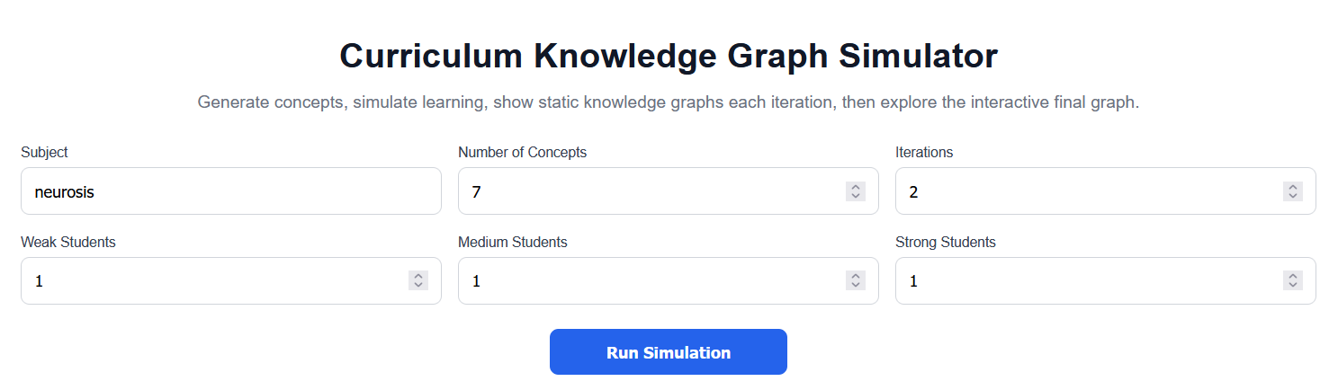
شکل 1. مقادیر وروردی اپلیکیشن Cirriculum Knowledge Graph Simulator
همانطور که در شکل 1 دیده می شود، در این شبیه‌سازی، موضوع آموزشی neurosis با ۷ مفهوم در قالب یک گراف دانشی بررسی شده و جامعه یادگیرندگان شامل سه سطح متفاوت بوده است: یک دانشجوی ضعیف، یک دانشجوی متوسط و یک دانشجوی قوی؛ بنابراین نتیجه نهایی را نباید به‌عنوان عملکرد یک فرد خاص تفسیر کرد، بلکه باید آن را میانگین عملکرد یک گروه ناهمگن دانست.
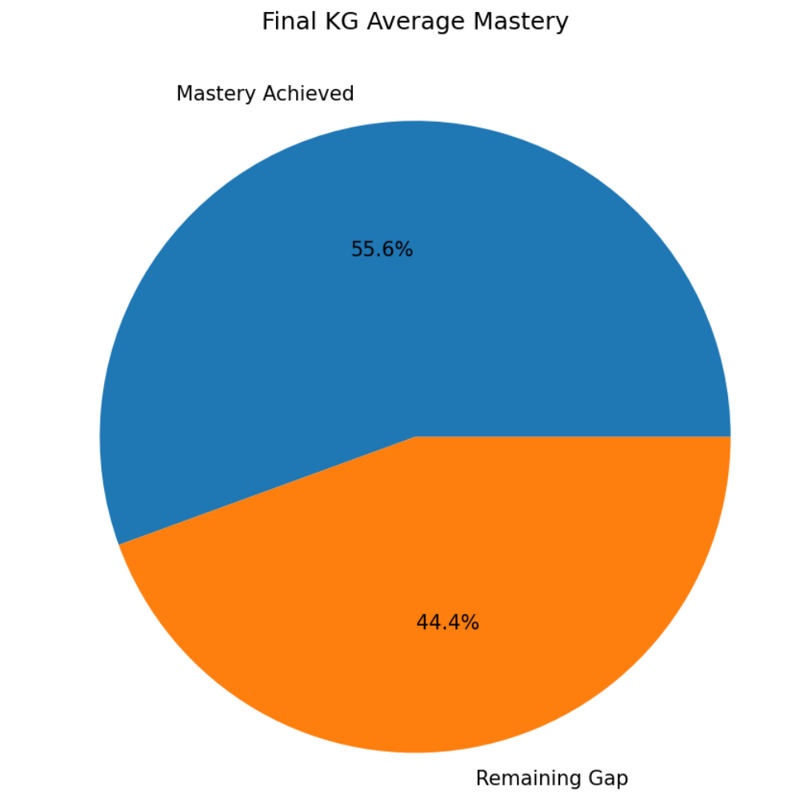
شکل 2. نمودار دایره ای تسلط دانشجویان
طبق شکل 2، نمودار دایره‌ای نشان می‌دهد که پس از ۲ مرحله یادگیری، میزان Mastery Achieved برابر با 55.6٪ شده است؛ یعنی گروه توانسته کمی بیش از نیمی از دانش و مهارت‌های مورد انتظار را کسب کند. در مقابل، مقدار Remaining Gap برابر با 44.4٪ است که عدد نسبتاً بزرگی محسوب می‌شود و نشان می‌دهد تقریباً نیمی از مسیر یادگیری هنوز کامل نشده است. این وضعیت از نظر آموزشی یک حالت میانی و قابل‌بهبود است: از یک طرف، یادگیری کاملاً ناموفق نبوده، چون mastery از ۵۰ درصد عبور کرده است؛ اما از طرف دیگر، هنوز نمی‌توان گفت گروه به تسلط قابل قبول یا پایدار رسیده است. دلیل اصلی این نتیجه احتمالاً ترکیب متفاوت دانشجویان است؛ دانشجوی قوی باعث بالا رفتن میانگین شده، دانشجوی متوسط بخشی از یادگیری را تثبیت کرده، اما دانشجوی ضعیف همچنان بخش زیادی از gap را در میانگین نهایی نگه داشته است. همچنین چون تعداد iteration فقط ۲ بوده، زمان و فرصت یادگیری محدود بوده و طبیعی است که مخصوصاً دانشجوی ضعیف و حتی دانشجوی متوسط نتوانند در همین دو مرحله به mastery بالا برسند. بنابراین این خروجی نشان می‌دهد که برای چنین گروهی، آموزش یکسان برای همه مناسب نیست؛ دانشجوی قوی نیاز به تمرین‌های چالشی و تکمیلی دارد، دانشجوی متوسط باید با تمرین‌های تثبیتی و مثال‌های بیشتر gap خود را کاهش دهد، و دانشجوی ضعیف به بازآموزی مرحله‌به‌مرحله، تمرکز بر مفاهیم پایه و پشتیبانی بیشتر نیاز دارد. به طور کلی، عدد 55.6٪ mastery نشان‌دهنده شروع خوب و عبور از سطح اولیه یادگیری است، اما 44.4٪ gap هشدار می‌دهد که هنوز بخش قابل‌توجهی از مفاهیم neurosis به‌درستی درک یا تثبیت نشده و برای رسیدن به سطح مطلوب، باید تعداد iterationها افزایش یابد و مسیر آموزشی بر اساس سطح واقعی هر دانشجو شخصی‌سازی شود.

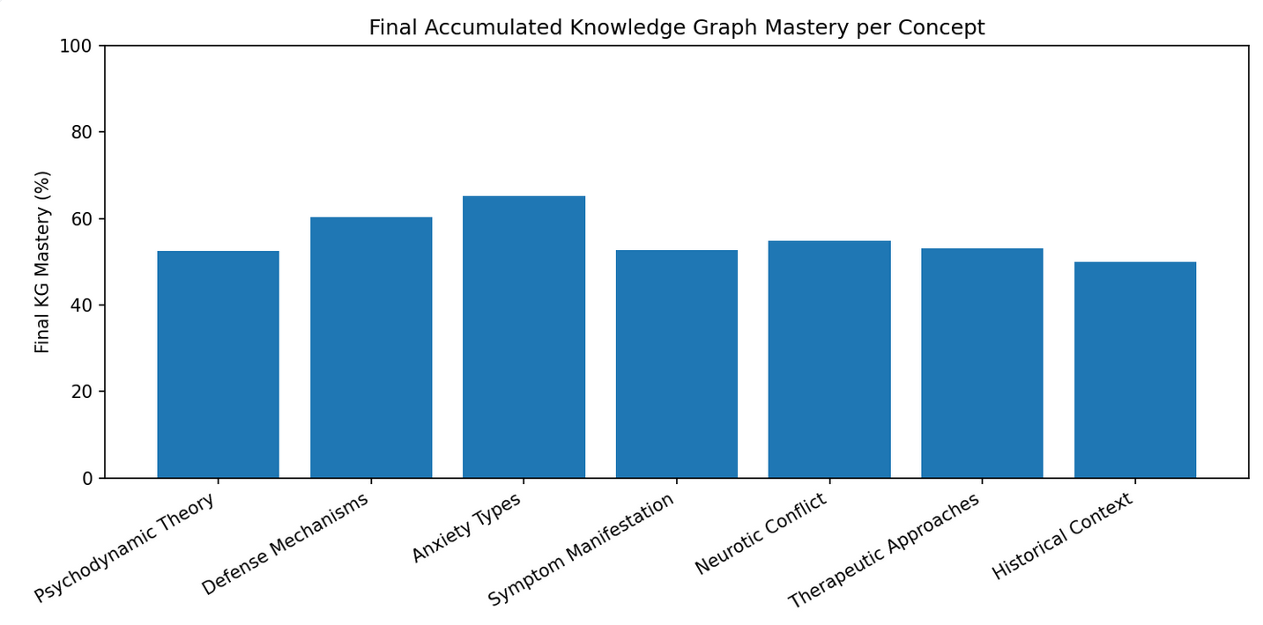
شکل 3. میزان تسلط نهایی به تفکیک مفاهیم در تجمیع دانشجویان
طبق نمودار شکل 3، میزان تسلط نهایی گراف دانش برای هر مفهوم نشان داده شده است واین نمودار مشخص می‌کند که در گروهی شامل یک دانشجوی ضعیف، یک دانشجوی متوسط و یک دانشجوی قوی، همه مفاهیم به یک اندازه یاد گرفته نشده‌اند. بالاترین میزان تسلط مربوط به Anxiety Types با حدود 65٪ است و پس از آن Defense Mechanisms با حدود 60٪ قرار دارد؛ این موضوع نشان می‌دهد که این دو مفهوم برای گروه قابل‌فهم‌تر بوده‌اند یا ارتباط آن‌ها در گراف دانش بهتر تثبیت شده است. در سطح میانی، مفاهیمی مانند Neurotic Conflict، Therapeutic Approaches، Symptom Manifestation و Psychodynamic Theory قرار دارند که میزان تسلط آن‌ها حدود 52 تا 55٪ است؛ یعنی گروه در این بخش‌ها به فهم نسبی رسیده، اما هنوز تسلط کامل یا عمیق شکل نگرفته است. پایین‌ترین مقدار مربوط به Historical Context با حدود 50٪ است که نشان می‌دهد این مفهوم بیشترین فاصله را تا mastery دارد و احتمالاً برای بخشی از گروه، به‌ویژه دانشجوی ضعیف، کمتر قابل درک یا کمتر جذاب بوده است. به طور کلی، این نمودار نشان می‌دهد که میانگین گروه در بیشتر مفاهیم نزدیک به سطح متوسط است و هیچ مفهومی به mastery بسیار بالا نرسیده؛ بنابراین نتیجه اصلی این است که حضور دانشجوی قوی توانسته سطح کلی را بالا نگه دارد، اما وجود دانشجوی ضعیف و متوسط باعث شده تسلط نهایی در همه مفاهیم محدود بماند و هنوز نیاز به آموزش تکمیلی وجود داشته باشد.

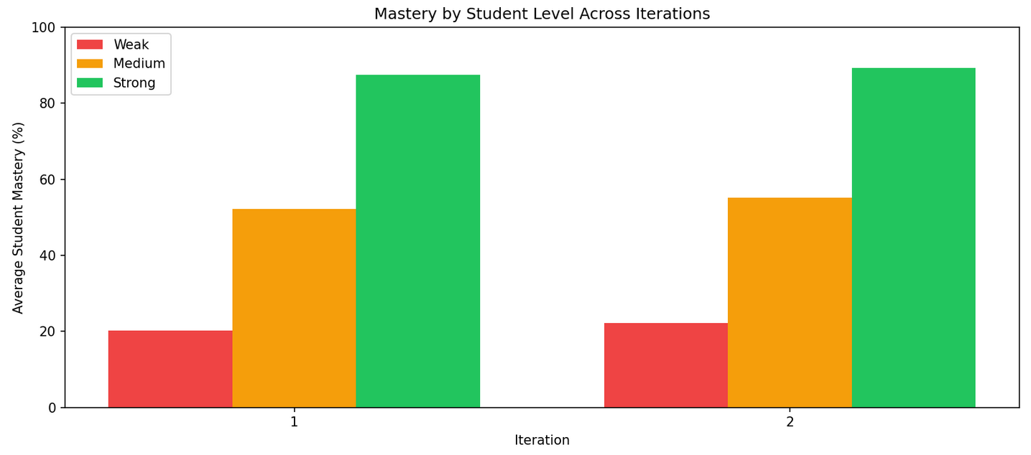
شکل 4. روند تغییر میانگین تسلط دانشجویان بر اساس سطح توانایی در دو مرحله یادگیری
نمودار شکل 4، روند میانگین تسلط دانشجویان در دو iteration را بر اساس سطح دانشجو نشان می‌دهد و تفاوت آشکاری میان سه گروه توانایی را مشخص می‌کند. دانشجوی ضعیف از حدود 20٪ در iteration اول به حدود 22٪ در iteration دوم رسیده است؛ این افزایش کم نشان می‌دهد که یادگیری برای او کند بوده و دو مرحله آموزشی برای ایجاد تغییر جدی کافی نبوده است. دانشجوی متوسط از حدود 52٪ به حدود 55٪ رسیده که رشد کمی بهتر از دانشجوی ضعیف دارد، اما همچنان در سطح میانی باقی مانده و برای رسیدن به mastery بالا نیازمند تمرین و تکرار بیشتر است. در مقابل، دانشجوی قوی از حدود 87٪ به حدود 89٪ رسیده و تقریباً از ابتدا در سطح بالایی از mastery قرار داشته است؛ افزایش اندک او طبیعی است، چون از قبل به سقف عملکرد نزدیک بوده و فضای رشد کمتری نسبت به دیگران داشته است. نکته مهم این نمودار این است که با وجود افزایش mastery در هر سه سطح، فاصله بین دانشجوی ضعیف و قوی همچنان بسیار زیاد باقی مانده است؛ یعنی iteration دوم باعث بهبود کلی شده، اما شکاف یادگیری را به‌طور جدی کاهش نداده است. بنابراین، این نمودار نشان می‌دهد که برای چنین گروه ناهمگنی، تنها افزایش محدود مراحل یادگیری کافی نیست و باید برای دانشجوی ضعیف مسیر حمایتی و پایه‌ای، برای دانشجوی متوسط مسیر تثبیتی، و برای دانشجوی قوی فعالیت‌های پیشرفته‌تر طراحی شود.

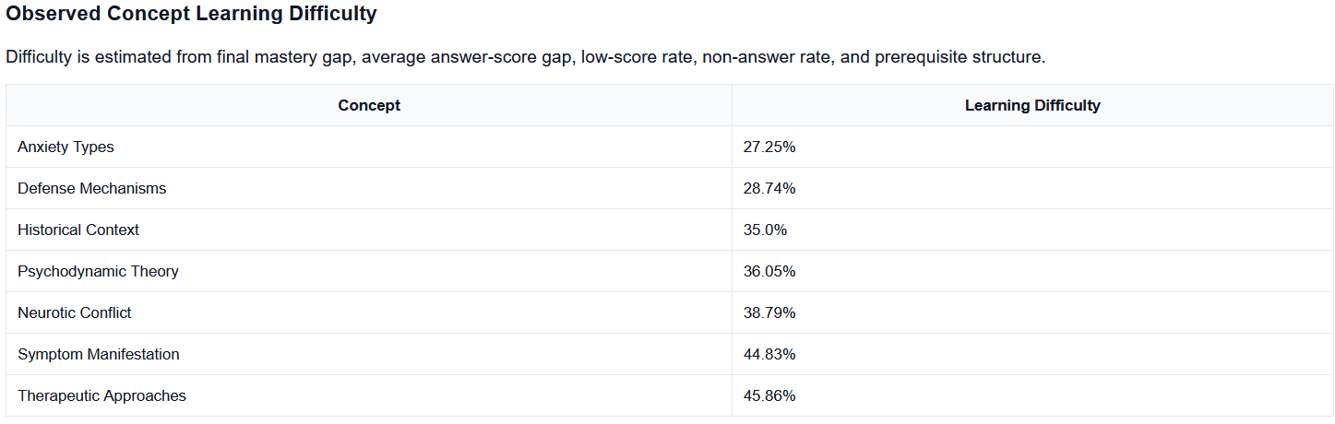
شکل 5جدول میزان سختی مشاهده‌شده مفاهیم
جدول شکل5، مقدار دقیق سختی یادگیری هر مفهوم را نشان می‌دهد و مکمل نمودار6 (نمودار سختی مفاهیم) است. طبق جدول، سختی از 27.25٪ برای Anxiety Types شروع می‌شود و تا 45.86٪ برای Therapeutic Approaches افزایش می‌یابد. این اعداد نشان می‌دهند که اختلاف بین آسان‌ترین و سخت‌ترین مفهوم قابل توجه است. بنابراین، جدول کمک می‌کند اولویت‌بندی آموزشی دقیق‌تر انجام شود و مفاهیم دشوارتر زودتر مورد بازآموزی قرار گیرند.

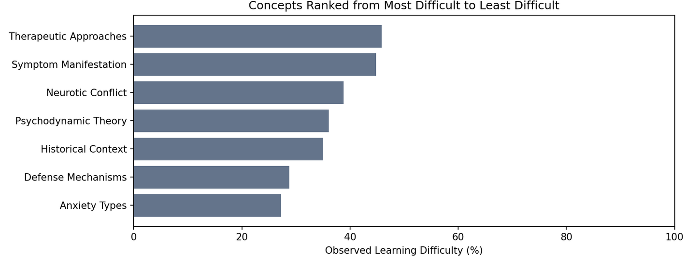
شکل 6. نمودار سختی مفاهیم
نمودار شکل 6، مفاهیم مربوط به neurosis را از سخت‌ترین تا آسان‌ترین رتبه‌بندی می‌کند. بیشترین سختی مربوط به Therapeutic Approaches و Symptom Manifestation است که نشان می‌دهد دانشجویان در کاربرد مفاهیم درمانی و تشخیص نشانه‌ها بیشتر دچار چالش شده‌اند. در مقابل، Anxiety Types و Defense Mechanisms سختی کمتری دارند و احتمالاً برای دانشجویان قابل‌فهم‌تر بوده‌اند. بنابراین، نتایج نشان می‌دهد آموزش‌های تکمیلی باید بیشتر روی مفاهیم تحلیلی و کاربردی متمرکز شود..

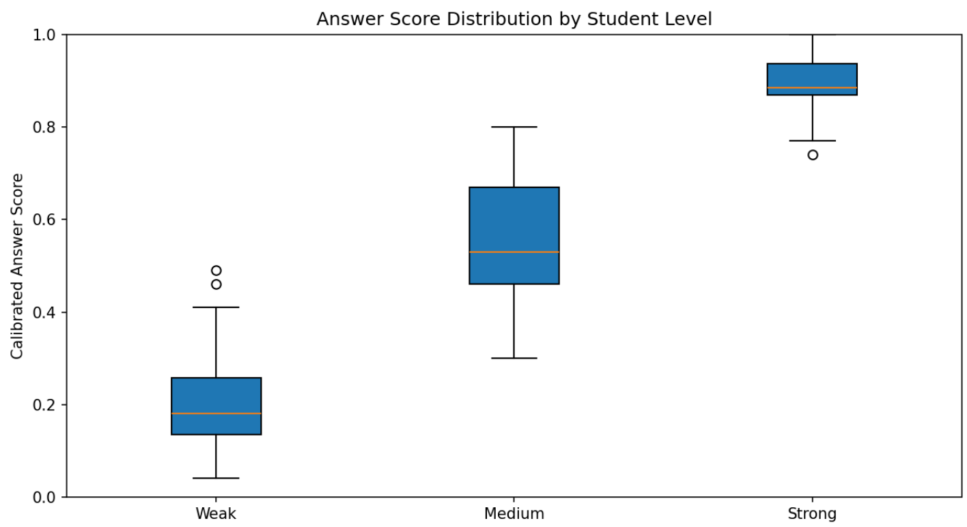
شکل 7. نمودار توزیع نمره پاسخ بر اساس سطح دانشجو

نمودار شکل 7، توزیع نمره پاسخ بر اساس سطح دانشجو را نشان می دهد. این نمودار نشان می‌دهد که نمرات پاسخ‌ها میان سه سطح دانشجو تفاوت واضحی دارد. دانشجویان قوی بالاترین و پایدارترین نمرات را دارند، در حالی که دانشجویان ضعیف پایین‌ترین نمرات و پراکندگی بیشتری نشان می‌دهند. دانشجویان متوسط در جایگاه میانی قرار گرفته‌اند و عملکرد آن‌ها نسبتاً متغیر است. این نتیجه نشان می‌دهد سطح اولیه دانشجو نقش مهمی در کیفیت پاسخ‌ها و میزان یادگیری نهایی دارد.

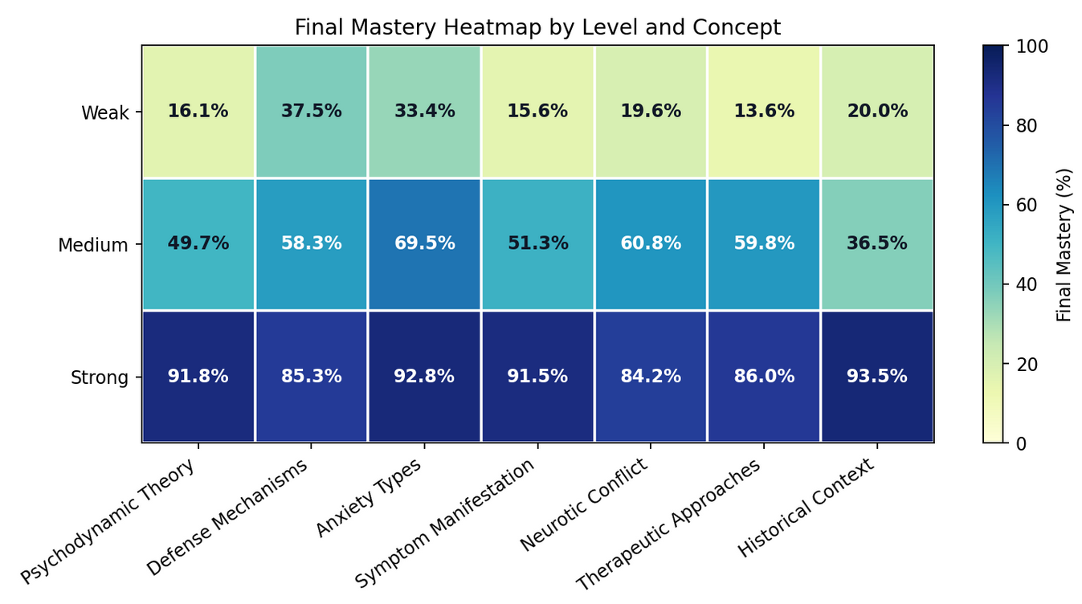
شکل 8. توزیع نمره پاسخ بر اساس سطح دانشجو

این نقشه حرارتی نشان می‌دهد که میزان تسلط نهایی در سه سطح دانشجو، یعنی ضعیف، متوسط و قوی، تفاوت قابل‌توجهی دارد. دانشجویان قوی تقریباً در همه مفاهیم به تسلط بالای ۸۴ تا ۹۳ درصد رسیده‌اند، در حالی که دانشجویان ضعیف عمدتاً در بازه پایین ۱۳ تا ۳۷ درصد قرار دارند. دانشجویان متوسط در سطح میانی قرار گرفته‌اند و بیشترین تسلط آن‌ها مربوط به Anxiety Types با 69.5٪ است. این نمودار به‌خوبی نشان می‌دهد که سطح اولیه دانشجو نقش مهمی در میزان یادگیری نهایی دارد و برای کاهش شکاف یادگیری، آموزش باید متناسب با سطح هر گروه طراحی شود.
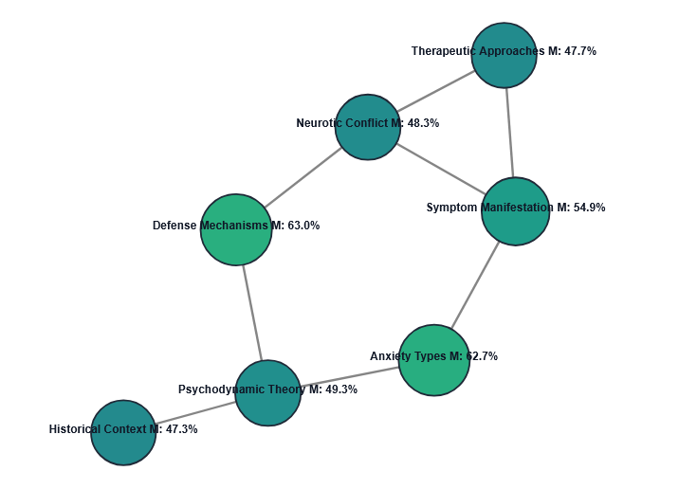
شکل 9. گراف دانش برای تکرار 1 یادگیری
شکل 9، وضعیت mastery مفاهیم را در iteration اول نشان می‌دهد و مشخص می‌کند که یادگیری در این مرحله هنوز در سطح میانی قرار دارد. مفاهیمی مانند Anxiety Types و Defense Mechanisms مقدار بالاتری دارند و نشان می‌دهند زودتر از سایر مفاهیم تثبیت شده‌اند. در مقابل، Historical Context و Therapeutic Approaches mastery پایین‌تری دارند و بیشتر نیازمند تقویت هستند. این شکل نشان می‌دهد که در آغاز فرایند یادگیری، تسلط مفاهیم یکدست نیست و برخی گره‌ها به‌عنوان نقاط ضعف اولیه ظاهر می‌شوند.

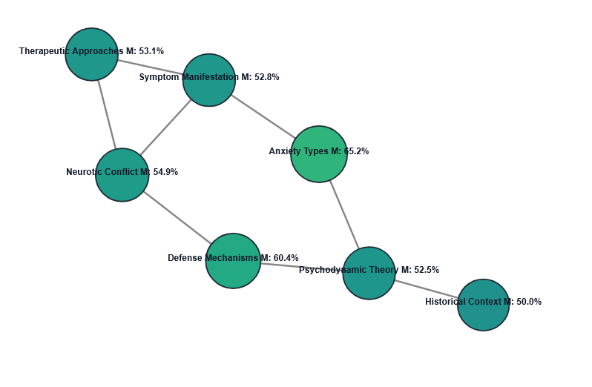
شکل 10. گراف دانش برای تکرار 2 یادگیری
شکل 10 نشان می دهد که در تکرار دوم مقدار mastery در بیشتر مفاهیم نسبت به مرحله قبل افزایش یافته و گراف وضعیت متعادل‌تری پیدا کرده است. Anxiety Types همچنان یکی از قوی‌ترین گره‌هاست و مفاهیمی مانند Neurotic Conflict و Defense Mechanisms نیز در سطح مناسبی قرار گرفته‌اند. با این حال، Historical Context هنوز پایین‌ترین مقدار را دارد و می‌تواند به‌عنوان یکی از گلوگاه‌های یادگیری باقی بماند. این شکل نشان می‌دهد که تکرار یادگیری باعث بهبود کلی شده، اما همه مفاهیم به یک اندازه رشد نکرده‌اند.

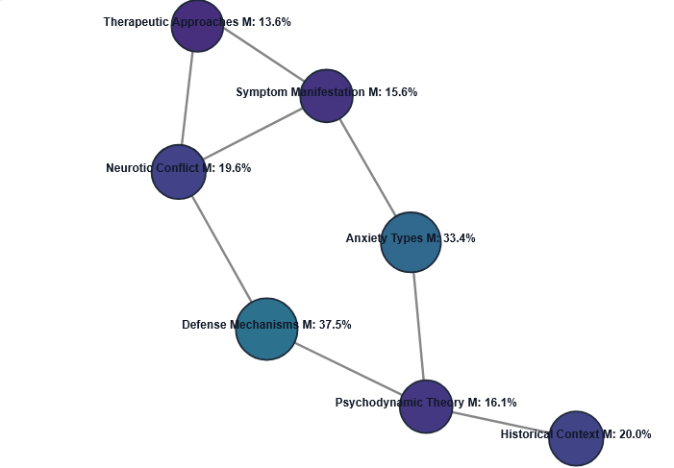
شکل 11. گراف دانش تجمیع شده ی نهایی برای دانشجویان ضعیف
در شکل 11، این گراف نشان می‌دهد که دانشجویان ضعیف در بیشتر مفاهیم mastery پایینی دارند و مقادیر آن‌ها عمدتاً زیر ۴۰ درصد باقی مانده است. بیشترین تسلط مربوط به Defense Mechanisms و Anxiety Types است، اما حتی این مفاهیم نیز به سطح قابل قبول mastery نرسیده‌اند. مفاهیمی مانند Therapeutic Approaches، Symptom Manifestation و Psychodynamic Theory بسیار پایین‌تر هستند و نیاز جدی به بازآموزی دارند. بنابراین، این گراف نشان‌دهنده شکاف یادگیری گسترده در گروه ضعیف است.
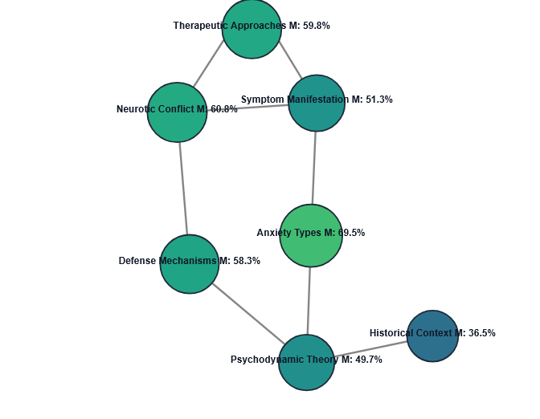
شکل 12. گراف دانش تجمیع شده ی نهایی برای دانشجویان متوسط
در شکل 12، در گراف دانشجویان متوسط، mastery بیشتر مفاهیم در سطح میانی قرار دارد و نسبت به دانشجویان ضعیف پیشرفت قابل‌توجهی دیده می‌شود. Anxiety Types با حدود 69.5٪ بالاترین مقدار را دارد و نشان می‌دهد این مفهوم برای دانشجویان متوسط بهتر تثبیت شده است. در مقابل، Historical Context پایین‌ترین مقدار را دارد و همچنان یکی از گلوگاه‌های یادگیری محسوب می‌شود. این گراف نشان می‌دهد دانشجویان متوسط به درک نسبی رسیده‌اند، اما برای رسیدن به mastery کامل نیاز به تمرین و تعمیق بیشتر دارند.
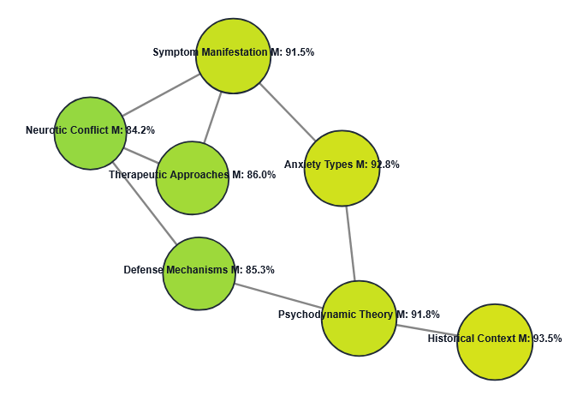
شکل 13. گراف دانش تجمیع شده ی نهایی برای دانشجویان قوی
در شکل 13، این گراف نشان می‌دهد که دانشجویان قوی تقریباً در همه مفاهیم به mastery بسیار بالا رسیده‌اند. مقادیر بیشتر گره‌ها بالای ۸۴ درصد است و مفاهیمی مانند Historical Context، Anxiety Types و Symptom Manifestation از بالاترین سطح تسلط برخوردارند. پایین‌ترین مقدار نیز مربوط به Neurotic Conflict است، اما همچنان در سطح بالایی قرار دارد. بنابراین، این گراف بیانگر یادگیری پایدار و کامل‌تر در گروه قوی است و نشان می‌دهد این دانشجویان بیشتر به تمرین‌های پیشرفته و تحلیلی نیاز دارند تا آموزش پایه‌ای.
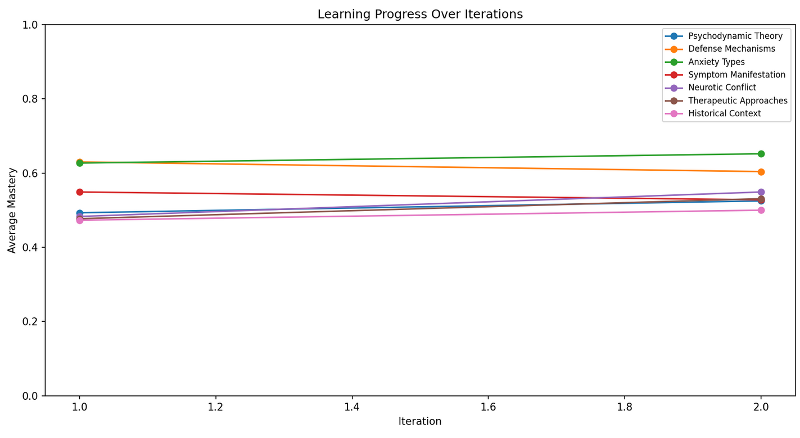
شکل 14. نمایش پروسه ی یادگیری در 2 تکرار
شکل 14، روند پیشرفت یادگیری مفاهیم را در دو تکرار نشان می‌دهد و مشخص می‌کند که بیشتر مفاهیم از تکرار اول به تکرار دوم رشد ملایمی داشته‌اند. مفهوم Anxiety Types در هر دو تکرار بالاترین سطح mastery را دارد و نشان می‌دهد برای دانشجویان قابل‌فهم‌تر بوده است. در مقابل، مفاهیمی مانند Historical Context، Therapeutic Approaches و Psychodynamic Theory در سطح پایین‌تری قرار دارند و می‌توانند به‌عنوان بخش‌های نیازمند تقویت شناخته شوند. نکته مهم این است که شیب خطوط زیاد نیست؛ یعنی دو تکرار باعث بهبود شده، اما برای رسیدن به تسلط کامل کافی نبوده است.

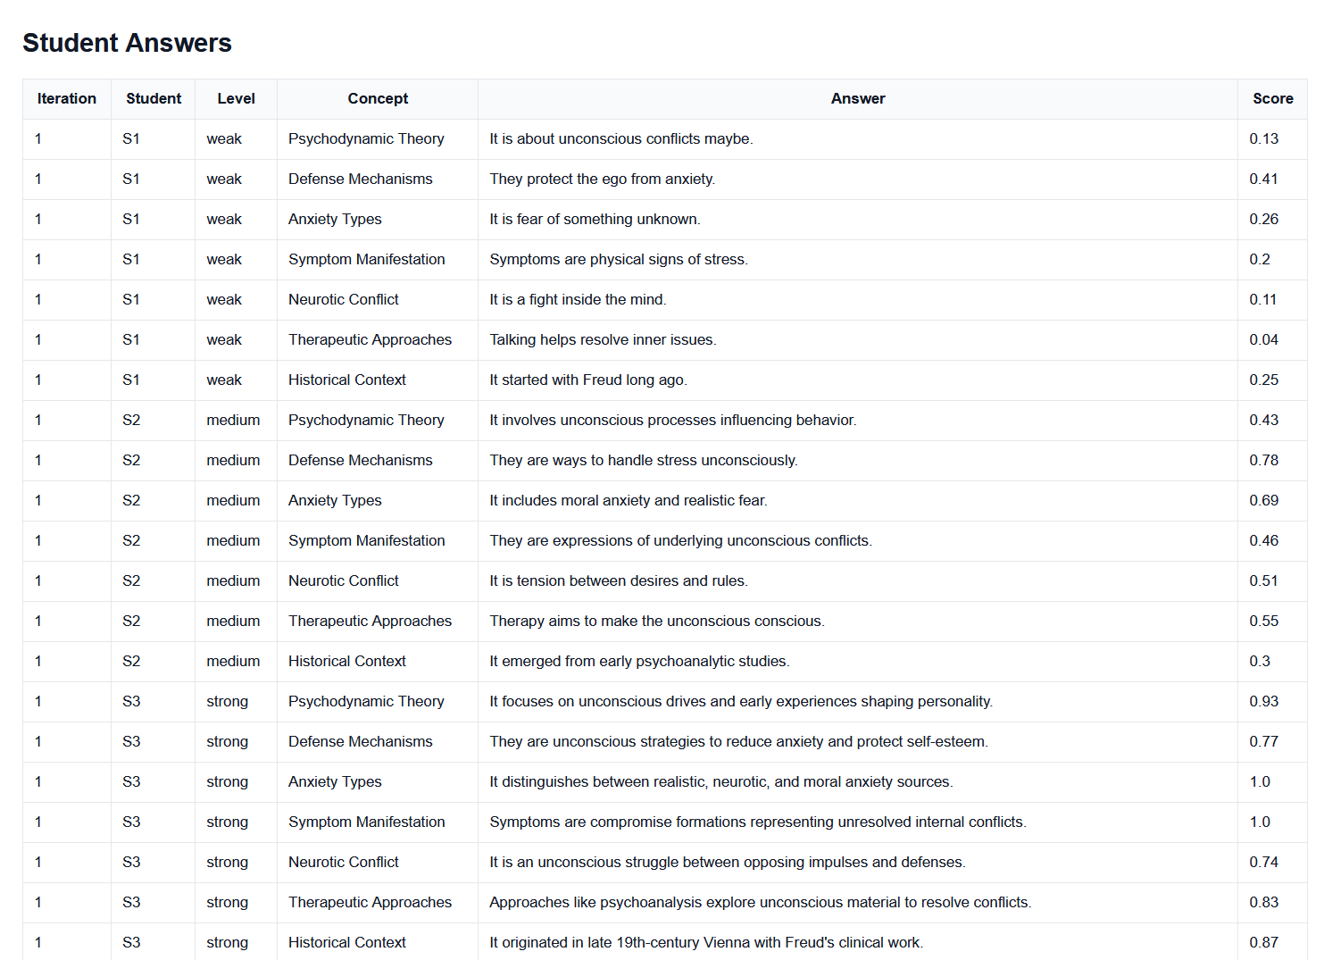
شکل 15. نمایش جزئیات پاسخ دانشجویان و نمره دهی آن در تکرار 1
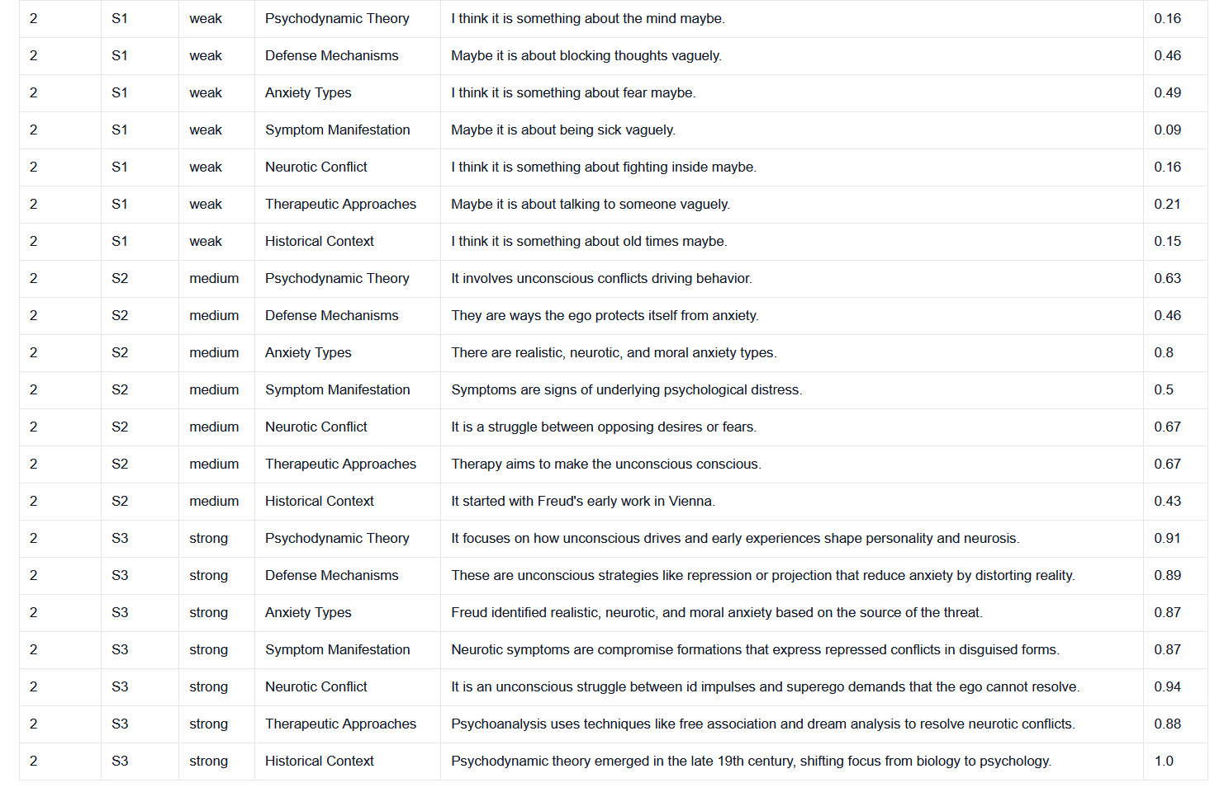
شکل 16. نمایش جزئیات پاسخ دانشجویان و نمره دهی آن در تکرار 2
شکل 15 و 16، جزئیات پاسخ‌های دانشجویان و نمره‌دهی آن‌ها را در تکرار اول نشان می‌دهد و مکمل شکل قبل است، چون مشخص می‌کند تفاوت mastery از کجا ایجاد شده است. در جدول، دانشجوی ضعیف پاسخ‌های کوتاه‌تر و ساده‌تری داده و نمرات پایین‌تری گرفته، در حالی که دانشجوی قوی پاسخ‌های دقیق‌تر، کامل‌تر و مفهومی‌تر ارائه کرده است. دانشجوی متوسط بین این دو قرار دارد و در برخی مفاهیم عملکرد قابل قبول دارد، اما هنوز پاسخ‌های او به عمق پاسخ‌های دانشجوی قوی نمی‌رسد. بنابراین، این شکل نشان می‌دهد که اختلاف سطح دانشجویان مستقیماً در کیفیت پاسخ‌ها و در نهایت در میزان mastery گراف دانش اثر گذاشته است.
حال همه ی دانشجویان را ضعیف انتخاب می کنیم:
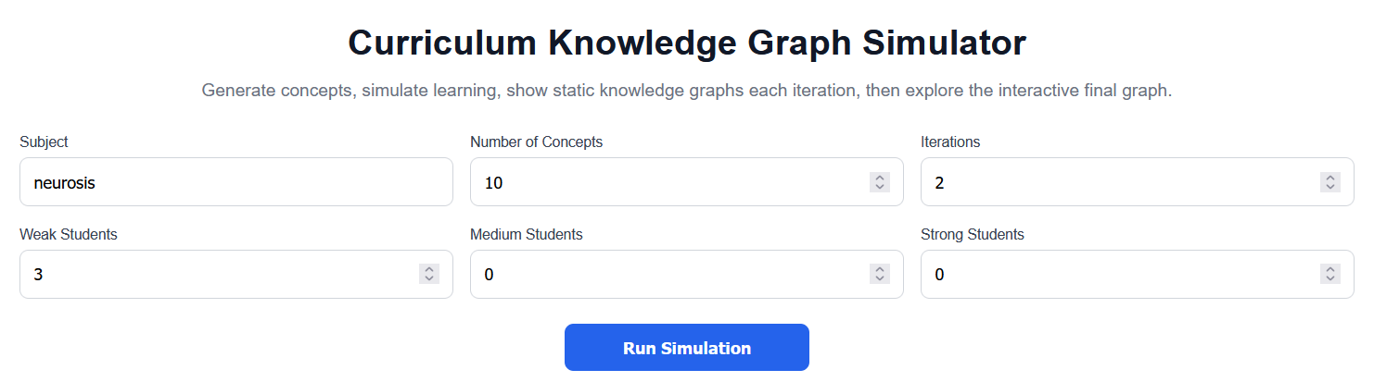
شکل 17. تنظیمات شبیه سازی
طبق شکل 17، در این سناریو، با توجه به شکل بالا که نشان دهنده ی تنظیمات شبیه‌سازی است، موضوع آموزشی neurosis با ۱۰ مفهوم و در ۲ ترکیب دانشجویان فقط شامل ۳ دانشجوی ضعیف است و هیچ دانشجوی متوسط یا قوی در گروه وجود ندارد. این تنظیمات نشان می‌دهد که هدف شبیه‌سازی، بررسی عملکرد گروهی با سطح پایه پایین در برابر تعداد نسبتاً زیادی از مفاهیم بوده است. بنابراین انتظار می‌رود میزان تسلط نهایی پایین باشد، چون دانشجویان ضعیف برای یادگیری مفاهیم متعدد به زمان، تکرار و پشتیبانی بیشتری نیاز دارند
. 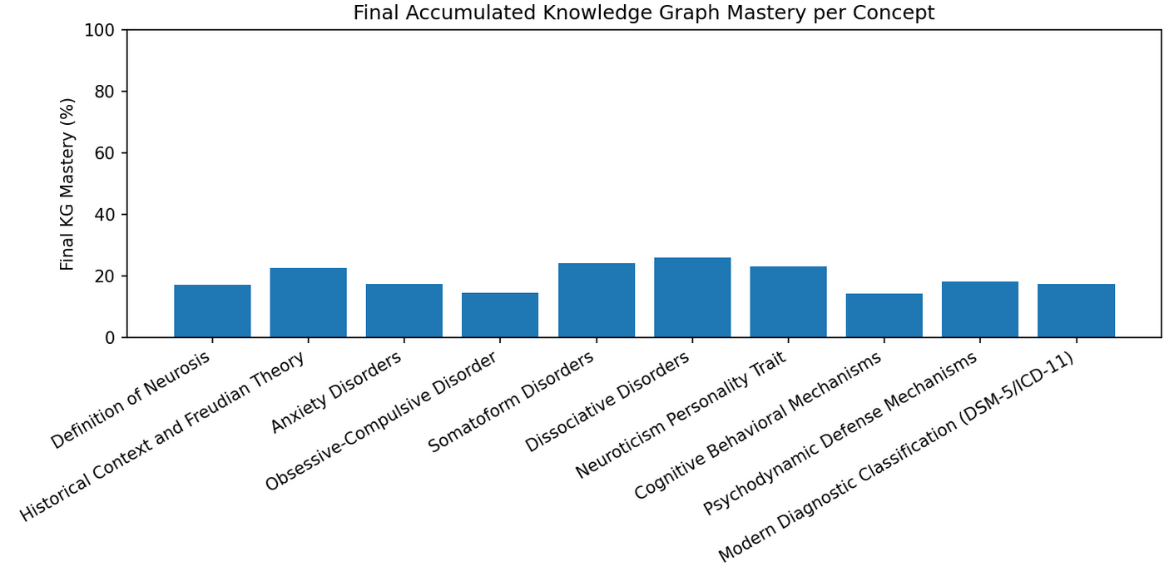
شکل 18. نمودار تسلط نهایی به تفکیک مفهوم

نمودار تسلط نهایی به تفکیک مفهوم نشان می دهد این نمودار نشان می‌دهد که میزان Final KG Mastery برای همه مفاهیم نسبتاً پایین است و بیشتر مقادیر در حدود ۱۴ تا ۲۶ درصد قرار دارند. بالاترین تسلط مربوط به مفاهیمی مانند Dissociative Disorders و Somatoform Disorders است، اما حتی این موارد هم به سطح mastery قابل قبول نرسیده‌اند. مفاهیمی مانند Obsessive-Compulsive Disorder و Cognitive Behavioral Mechanisms پایین‌ترین میزان تسلط را نشان می‌دهند و احتمالاً برای این گروه دشوارتر بوده‌اند. در مجموع، نمودار نشان می‌دهد که دو iteration برای گروهی شامل فقط دانشجویان ضعیف کافی نبوده و تقریباً همه مفاهیم به بازآموزی و تمرین مرحله‌ای نیاز دارند.
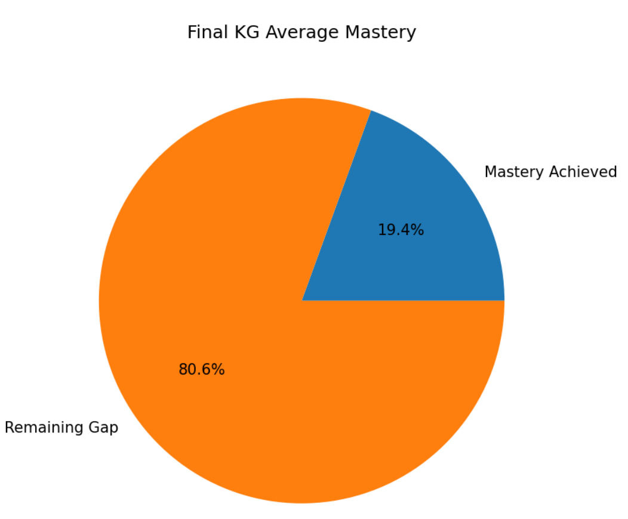
شکل 19. نمودار دایره ای تسلط دانشجویان

این نمودار نشان می‌دهد که در پایان شبیه‌سازی، فقط 19.4 ٪از گراف دانش به مرحله تسلط رسیده است.
در مقابل، 80.6 ٪به‌عنوان Remaining Gap باقی مانده که نشان‌دهنده فاصله بسیار زیاد تا یادگیری کامل است.
چنین نتیجه‌ای معمولاً برای گروهی از دانشجویان ضعیف قابل انتظار است، چون آن‌ها برای فهم و تثبیت مفاهیم به زمان و تکرار بیشتری نیاز دارند.
بنابراین، این خروجی نشان می‌دهد که دو مرحله یادگیری کافی نبوده و باید آموزش پایه‌ای، تمرین بیشتر و بازخورد هدفمند برای کاهش شکاف یادگیری طراحی شود.
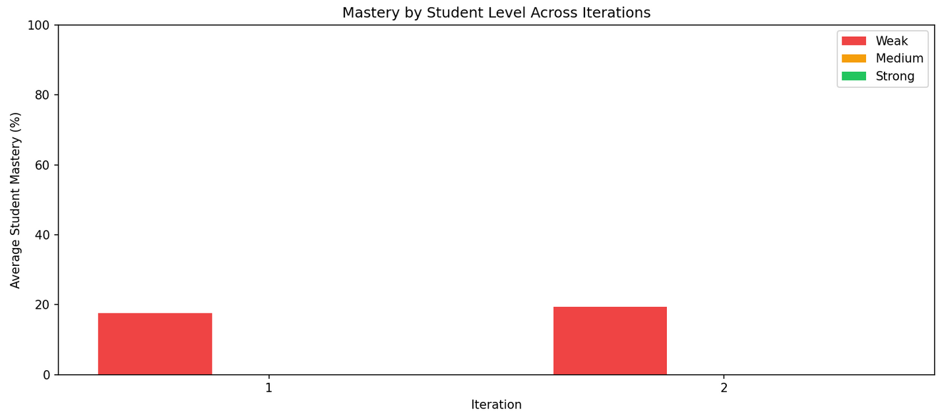
شکل 20. تغییرات میانگین تسلط دانشجویان ضعیف در دو مرحله یادگیری

این نمودار روند mastery دانشجویان ضعیف را در دو iteration نمایش می‌دهد. میزان تسلط از حدود ۱۷٪ در مرحله اول به حدود ۱۹٪ در مرحله دوم رسیده است. این افزایش بسیار محدود نشان می‌دهد که دو مرحله یادگیری برای ایجاد پیشرفت معنادار کافی نبوده است. بنابراین، برای این گروه باید تعداد مراحل یادگیری، تمرین‌ها و بازخوردهای آموزشی افزایش یابد.

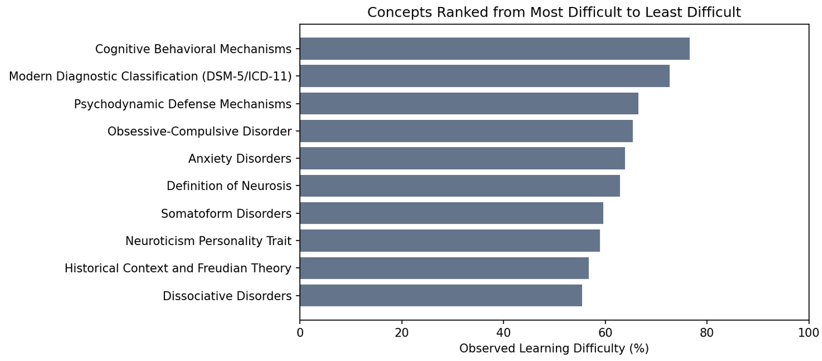
شکل 21. درصد سختی یادگیری هر مفهوم به تفکیک
این جدول درصد سختی یادگیری هر مفهوم را به‌صورت دقیق نشان می‌دهد. کمترین سختی مربوط به Dissociative Disorders با حدود 55.44٪ و بیشترین سختی مربوط به Cognitive Behavioral Mechanisms با حدود 76.54٪ است. بالا بودن همه مقادیر نشان می‌دهد که تقریباً تمام مفاهیم برای این گروه چالش‌برانگیز بوده‌اند. این جدول کمک می‌کند مفاهیم دشوارتر برای بازآموزی و مداخله آموزشی در اولویت قرار گیرند.
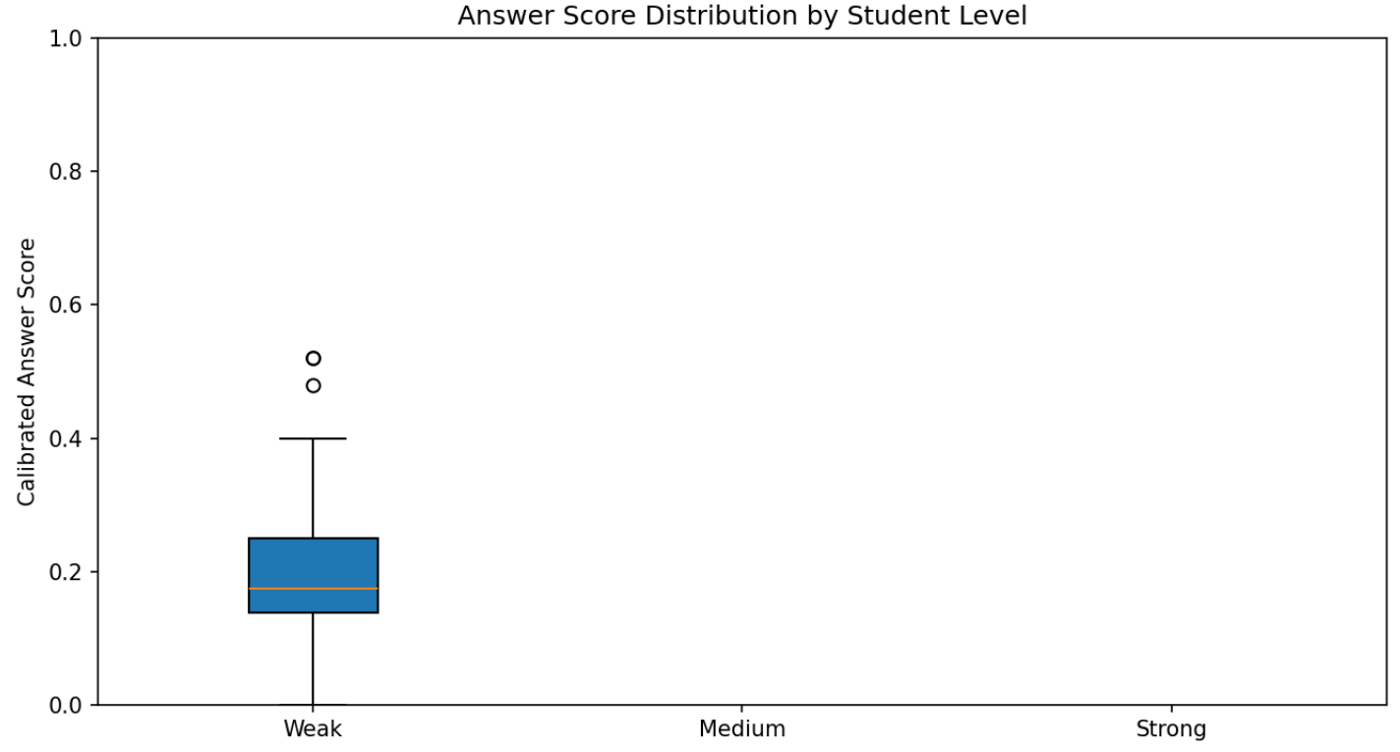
شکل 22. توزیع نمرات پاسخ دانشجویان ضعیف
این نمودار نشان می‌دهد که نمرات پاسخ فقط برای گروه دانشجویان ضعیف ثبت شده و گروه‌های متوسط و قوی در این سناریو حضور ندارند. میانه نمرات پایین است و بیشتر پاسخ‌ها در محدوده حدود ۰.۱۵ تا ۰.۲۵ قرار گرفته‌اند. وجود چند مقدار بالاتر نشان می‌دهد برخی پاسخ‌ها بهتر بوده‌اند، اما این موارد استثنایی هستند. در مجموع، نمودار ضعف کلی در کیفیت پاسخ‌ها و نیاز به آموزش پایه‌ای بیشتر را نشان می‌دهد.
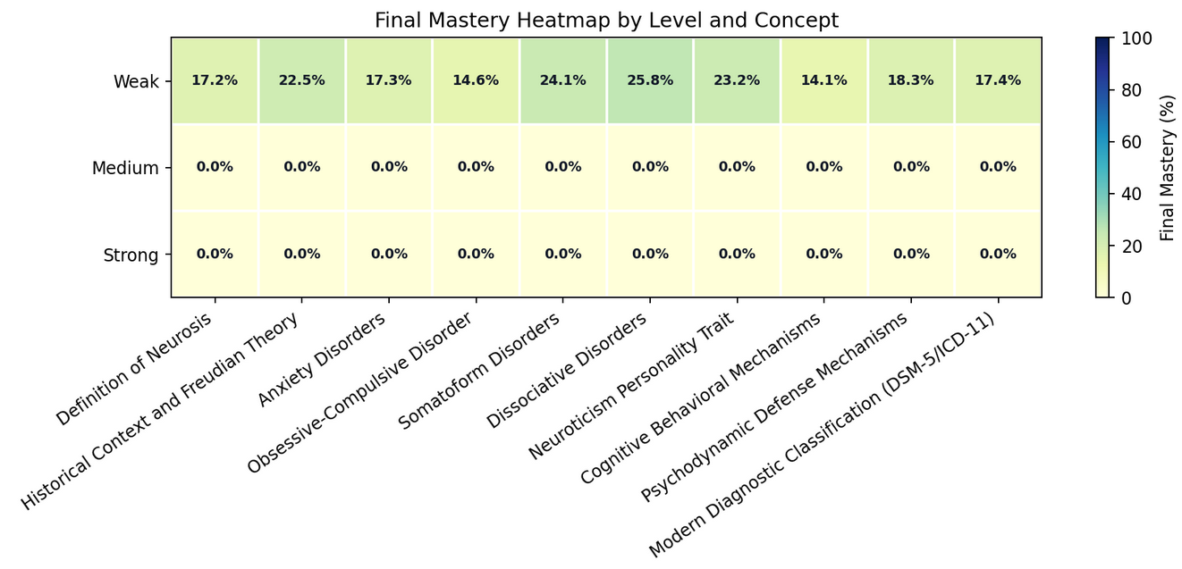
شکل 23. نقشه حرارتی تسلط نهایی به تفکیک سطح دانشجو و مفهوم در سناریوی دانشجویان ضعیف

این نقشه حرارتی میزان Final Mastery را برای هر سطح دانشجو و هر مفهوم نشان می‌دهد.
از آنجا که در این سناریو فقط دانشجویان ضعیف حضور دارند، مقدارهای مربوط به سطح متوسط و قوی همگی ۰٪ ثبت شده‌اند.
در ردیف دانشجویان ضعیف، بیشترین تسلط مربوط به Dissociative Disorders با 25.8٪ و Somatoform Disorders با 24.1٪ است.
در مقابل، مفاهیمی مانند Cognitive Behavioral Mechanisms و Obsessive-Compulsive Disorder پایین‌ترین تسلط را دارند و نشان می‌دهند این بخش‌ها نیازمند آموزش و تمرین بیشتری هستند.
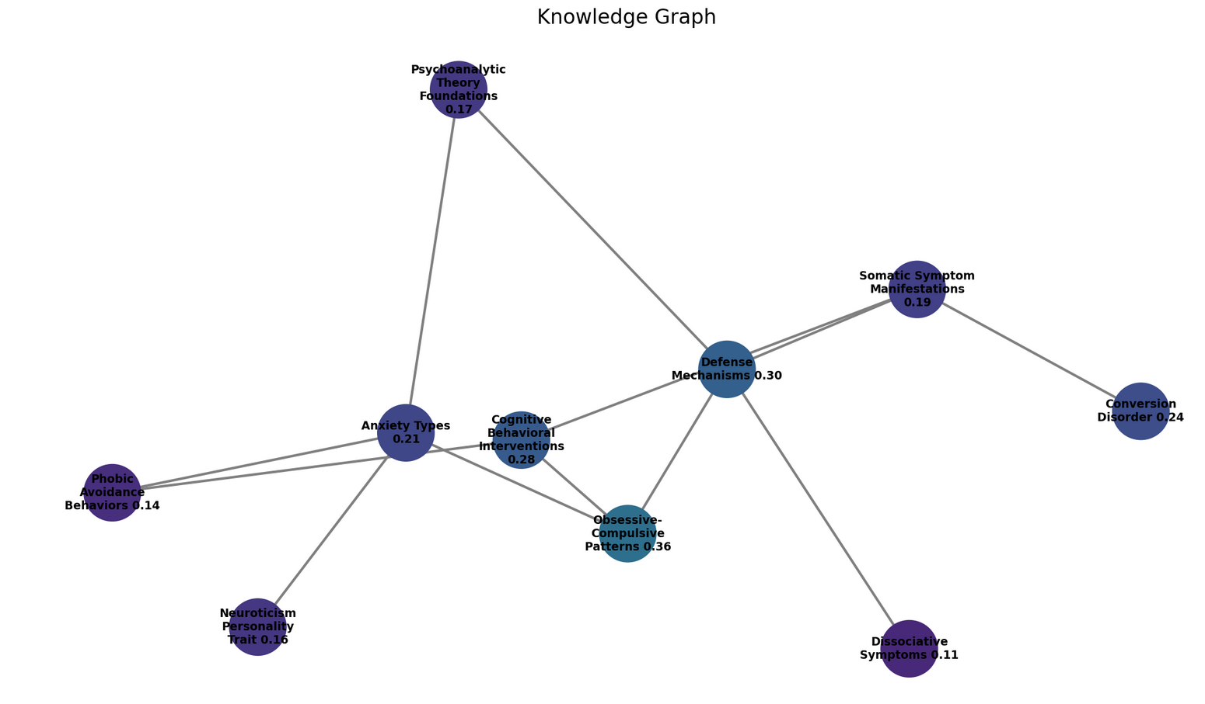
شکل 24. گراف دانش در تکرار 1

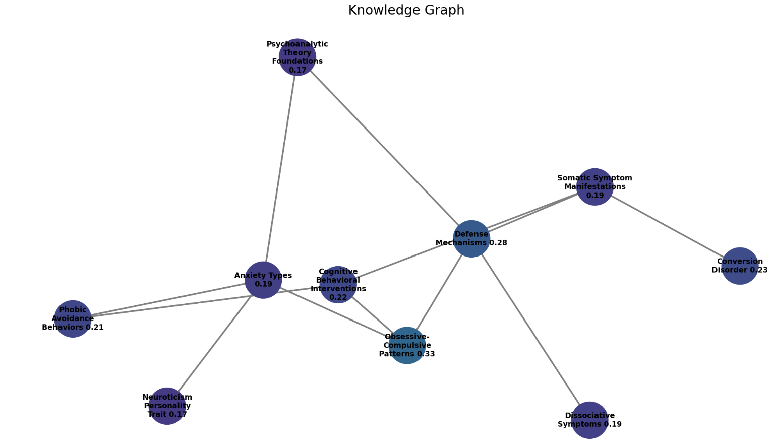
شکل 25. گراف دانش در تکرار 2
این دو شکل گراف دانش در شکل 25 و 26 به ترتیب گراف دانش را در تکرار اول و دوم نشان می‌دهند و تغییر مقدار تسلط مفاهیم را در طول یادگیری مقایسه می‌کنند. در تکرار اول، برخی گره‌ها مانند Obsessive-Compulsive Patterns و Defense Mechanisms مقدار بالاتری دارند، اما بسیاری از مفاهیم هنوز در سطح پایین قرار گرفته‌اند. در تکرار دوم، تغییرات کلی محدود است و بعضی مفاهیم کمی رشد یا افت دارند، که نشان می‌دهد یادگیری هنوز پایدار و کامل نشده است. به‌طور کلی، این دو گراف نشان می‌دهند که تنها دو تکرار برای افزایش چشمگیر mastery کافی نیست و برخی مفاهیم همچنان به تمرین و بازخورد بیشتری نیاز دارند.
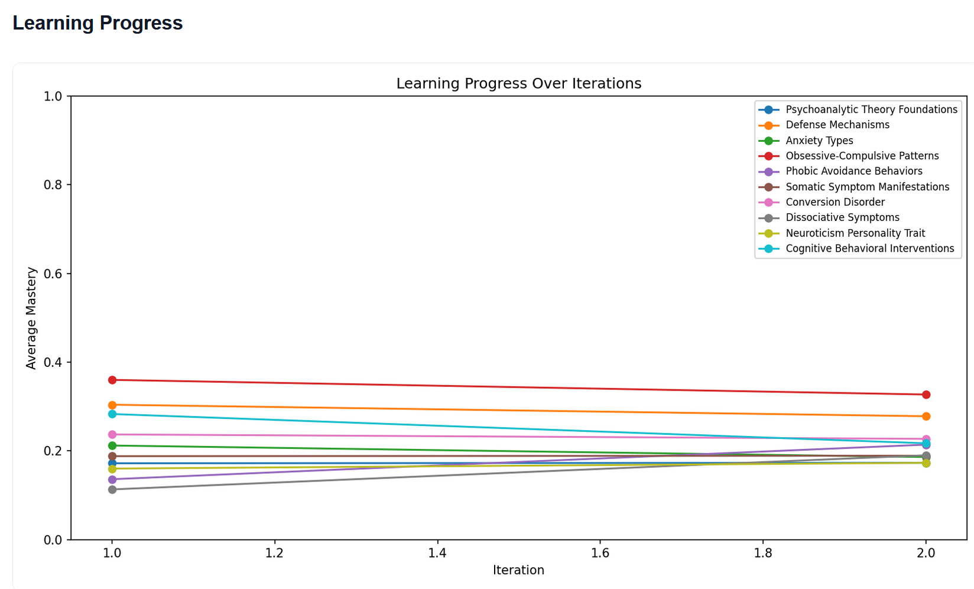
شکل 26روند پیشرفت یادگیری مفاهیم مختلف در دو مرحله شبیه‌سازی برای گروه دانشجویان ضعیف
این نمودار روند تغییر میانگین تسلط مفاهیم مختلف را در دو iteration نشان می‌دهد. به‌طور کلی، بیشتر مفاهیم در سطح پایینی از mastery قرار دارند و مقدار آن‌ها عمدتاً کمتر از ۰.۳۵ است. برخی مفاهیم مانند Obsessive-Compulsive Patterns و Defense Mechanisms از ابتدا سطح بالاتری دارند، اما رشد آن‌ها در مرحله دوم محدود است.
در مجموع، نمودار نشان می‌دهد که دو مرحله یادگیری برای ایجاد پیشرفت قوی کافی نبوده و بیشتر مفاهیم نیاز به تکرار، تمرین و بازخورد بیشتری دارند.
حال همه ی دانشجویان را قوی انتخاب می کنیم:
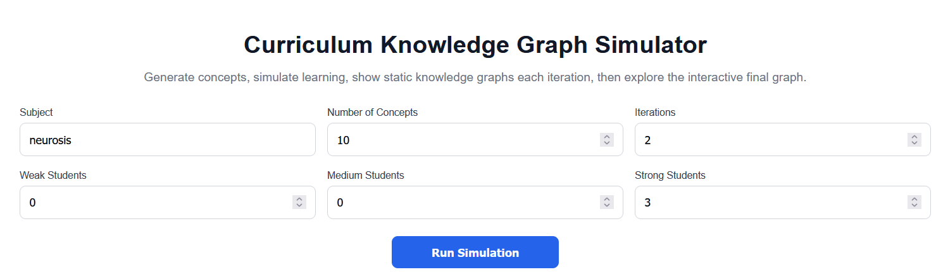
شکل 27تنظیمات شبیه‌سازی دانشجویان قوی
در این سناریو، موضوع neurosis با ۱۰ مفهوم و در ۲ iteration شبیه‌سازی شده است و گروه فقط شامل ۳ دانشجوی قوی است. نمودار تسلط نهایی نشان می‌دهد که همه مفاهیم در سطح بالایی، حدود ۸۳ تا ۹۰ درصد، یاد گرفته شده‌اند. این نتیجه نشان می‌دهد که دانشجویان قوی توانسته‌اند در مدت کوتاه، ارتباط میان مفاهیم را به‌خوبی درک و تثبیت کنند. با این حال، بعضی مفاهیم مانند Treatment Approaches هنوز نسبت به بقیه gap بیشتری دارند و نیازمند تمرین تکمیلی هستند.

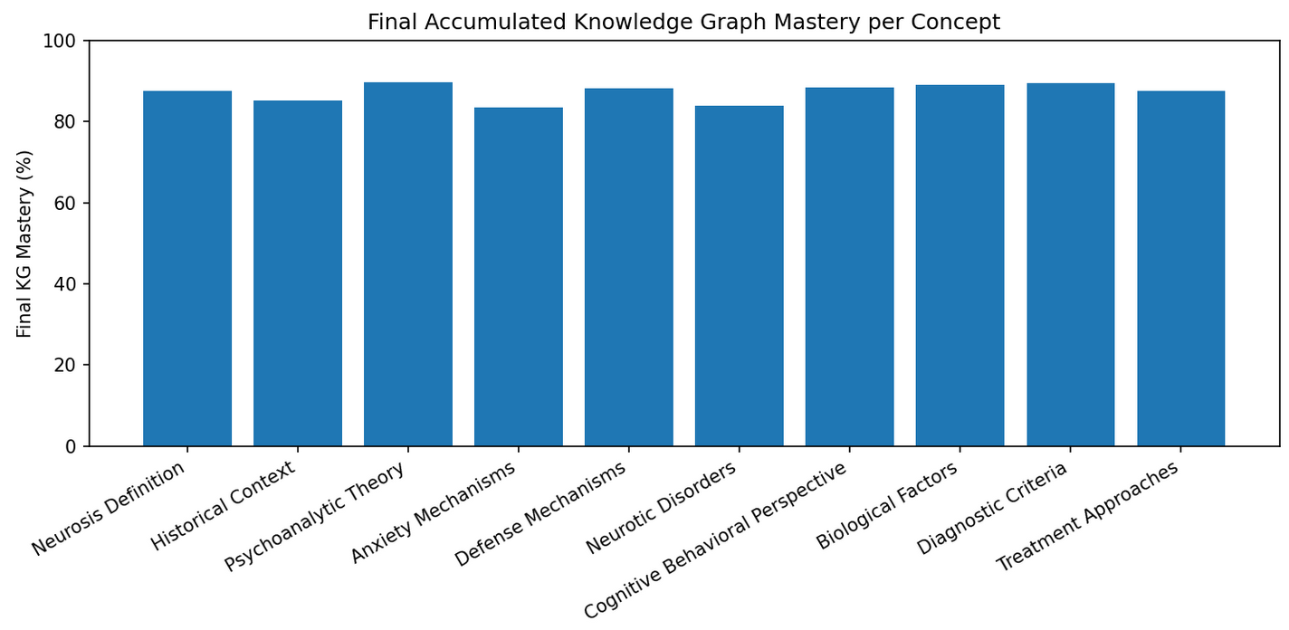
شکل 28نمودار تسلط نهایی گراف دانش برای گروه دانشجویان قوی
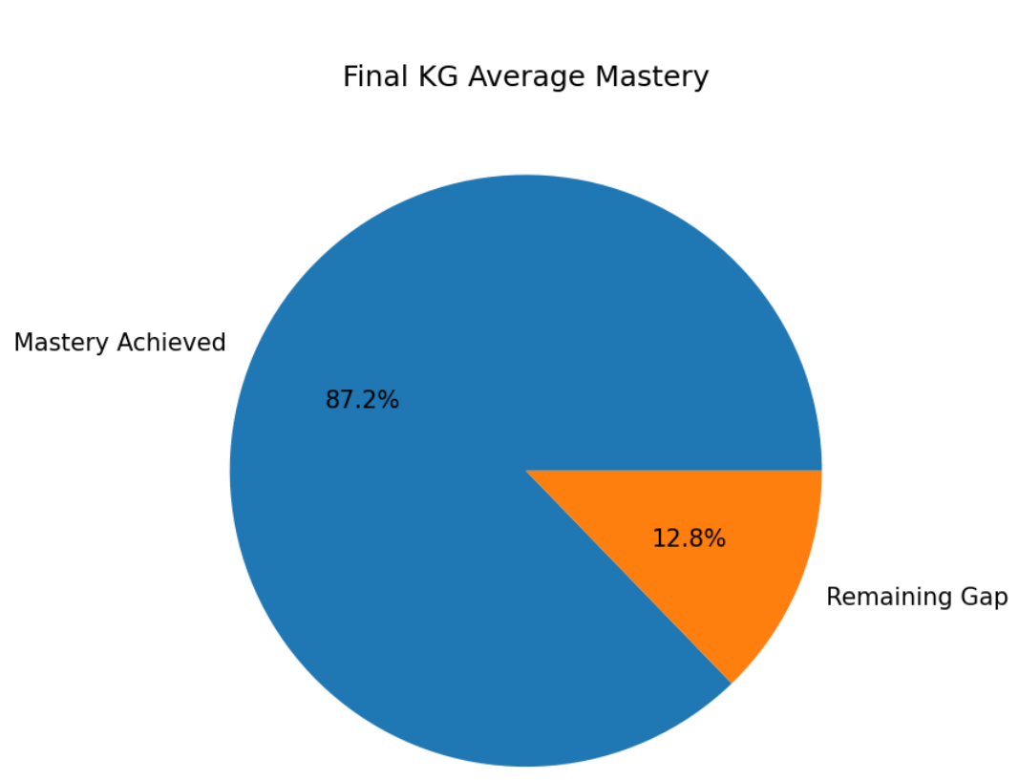
شکل 29. نمودار دایره ای تسلط دانشجویان

در این نمودار شکل 29، 87.2٪ تسلط کسب شده و فقط 12.8٪ فاصله باقی مانده است.
این دانشجویان قوی تقریباً به سطح mastery رسیده اند و فقط بخش کوچکی از یادگیری باقی مانده است. نسبت mastery به gap بسیار بالاست؛ یعنی عملکرد کلی خیلی خوب است.
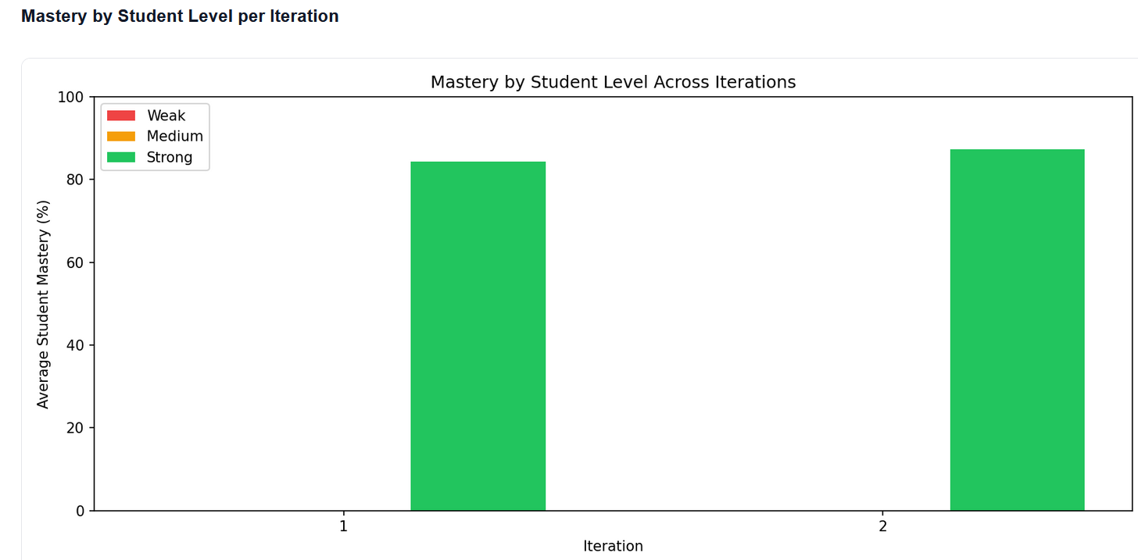
شکل 30. تغییرات میانگین تسلط دانشجویان قوی در دو مرحله یادگیری
نمودار شکل 30 نشان می‌دهد که چون فقط دانشجویان قوی در شبیه‌سازی حضور دارند، مقدار مربوط به گروه‌های ضعیف و متوسط صفر است. میانگین تسلط دانشجویان قوی از حدود ۸۴٪ در iteration اول به حدود ۸۷٪ در iteration دوم افزایش یافته است. این رشد هرچند زیاد نیست، اما نشان می‌دهد یادگیری در مسیر مثبت ادامه داشته است. کم بودن میزان افزایش نیز طبیعی است، چون دانشجویان قوی از همان ابتدا در سطح بالایی قرار داشته‌اند و به سقف mastery نزدیک بوده‌اند.
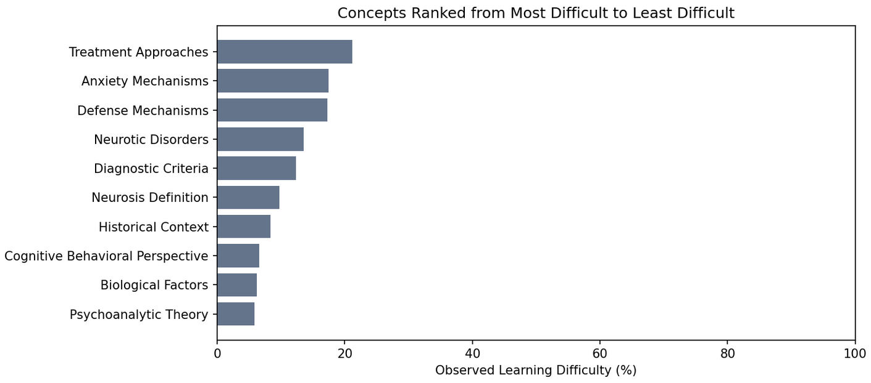
شکل 31. سختی یادگیری مفاهیم در گروه دانشجویان قوی

جدول 30 نشان می‌دهد که سختی یادگیری مفاهیم در گروه دانشجویان قوی بسیار پایین است و بیشتر مقادیر زیر ۲۰٪ قرار دارند. آسان‌ترین مفهوم Psychoanalytic Theory با حدود 6 ٪ سختی است و سخت‌ترین مفهوم Treatment Approaches با حدود 22٪ گزارش شده است. این اختلاف نشان می‌دهد که حتی در گروه قوی نیز مفاهیم کاربردی و درمانی کمی چالش‌برانگیزتر هستند. در مجموع، جدول تأیید می‌کند که گروه قوی به تسلط مناسبی رسیده و فقط به رفع gapهای محدود نیاز دارد.

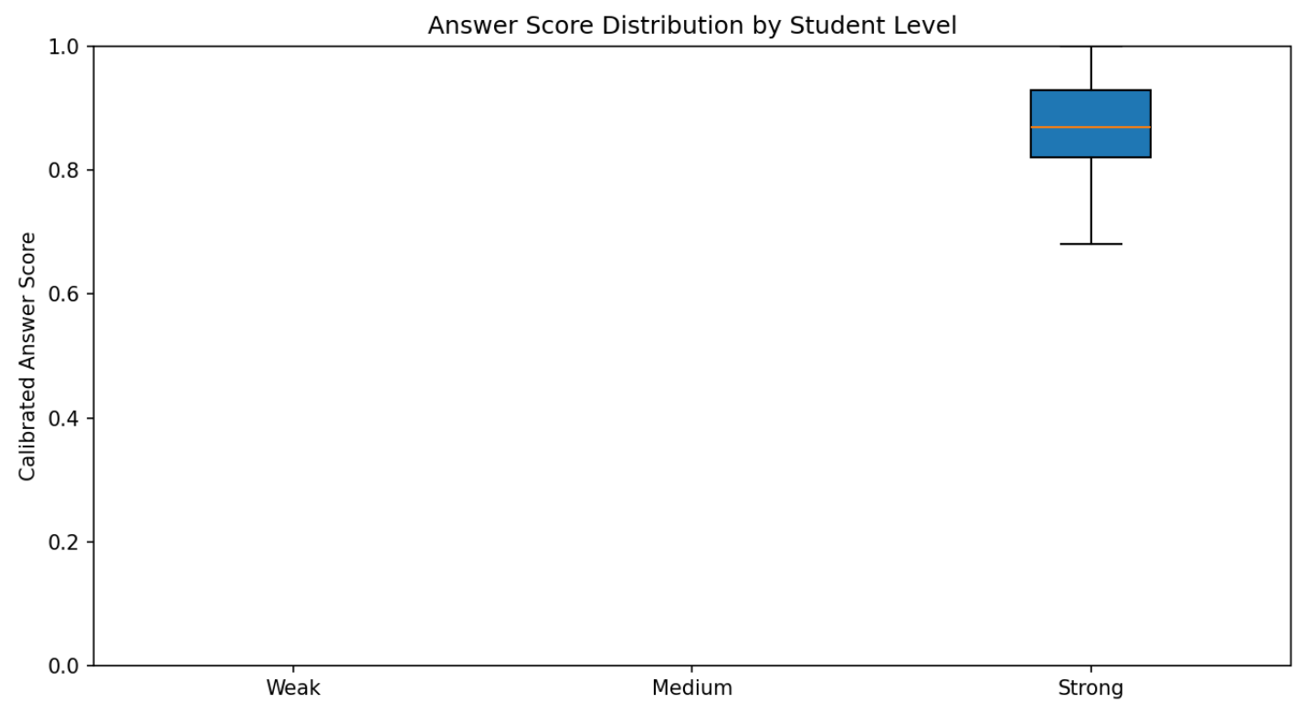
شکل 32. توزیع نمرات پاسخ در گروه دانشجویان قوی
نمودار شکل 32 نشان می‌دهد که در این سناریو فقط گروه Strong حضور دارد و برای گروه‌های Weak و Medium داده‌ای ثبت نشده است. نمرات پاسخ دانشجویان قوی عمدتاً در بازه حدود 0.82 تا 0.94 قرار دارند و میانه نمرات نزدیک به 0.87است. این موضوع نشان می‌دهد پاسخ‌ها از کیفیت بالایی برخوردار بوده‌اند و پراکندگی نمرات نسبتاً محدود است. در نتیجه، عملکرد دانشجویان قوی هم از نظر میانگین و هم از نظر ثبات پاسخ‌دهی مطلوب ارزیابی می‌شود
.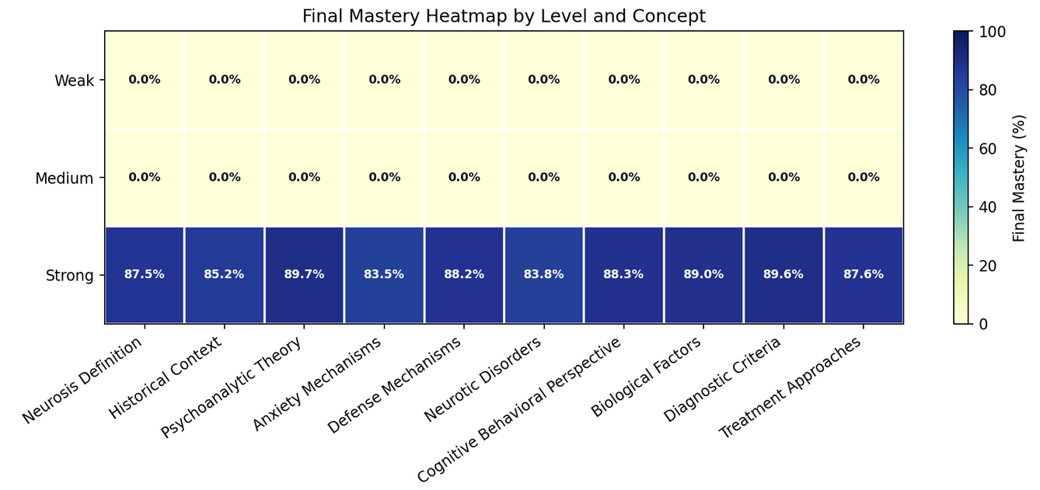
شکل 33. نقشه حرارتی تسلط نهایی بر اساس سطح دانشجو و مفهوم
این نقشه حرارتی در شکل 33 نشان می‌دهد که مقدارهای مربوط به Weak و Medium همگی 0٪ هستند، چون در این سناریو فقط دانشجویان قوی شرکت داشته‌اند. در ردیف Strong، میزان تسلط برای همه مفاهیم بسیار بالا و در محدوده حدود 83.5 ٪تا 89.7٪ قرار دارد. بیشترین تسلط مربوط به Psychoanalytic Theory و Diagnostic Criteria است، در حالی که Anxiety Mechanisms و Neurotic Disorders کمی پایین‌تر هستند. این نتیجه نشان می‌دهد دانشجویان قوی تقریباً در همه بخش‌های گراف دانش به سطح بالایی از mastery رسیده‌اند.

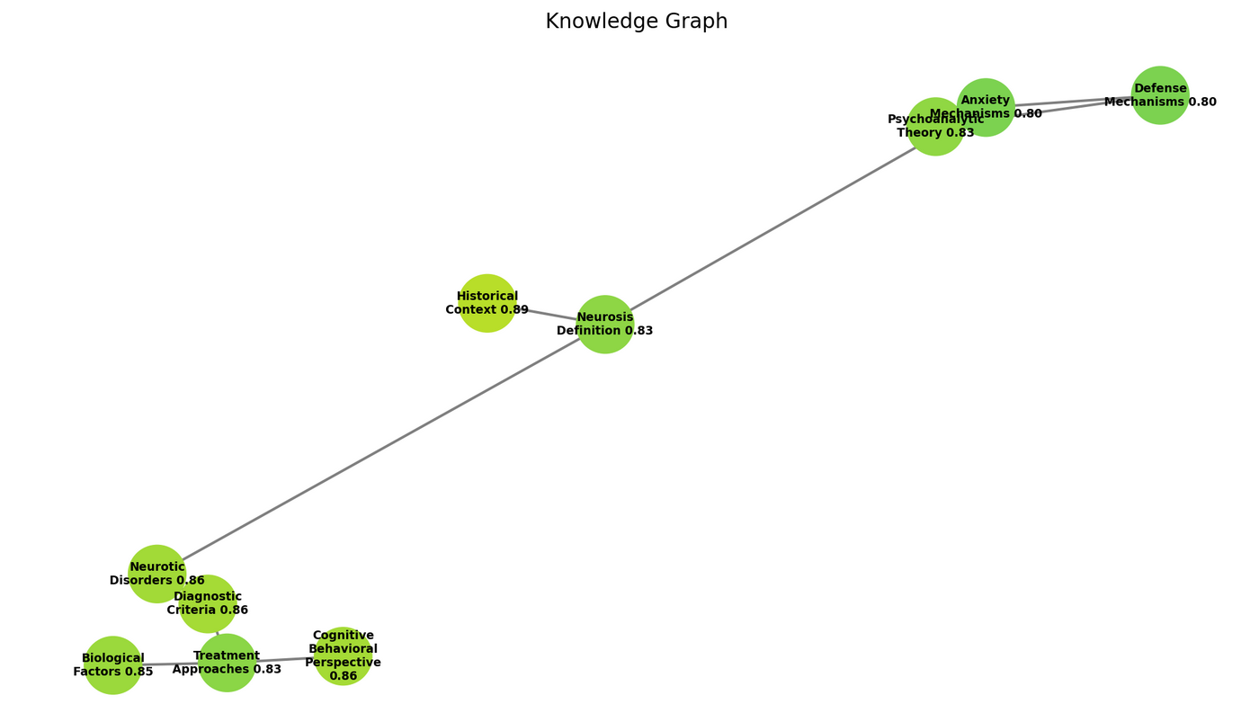
شکل 34. گراف دانش دانشجویان در تکرار 1
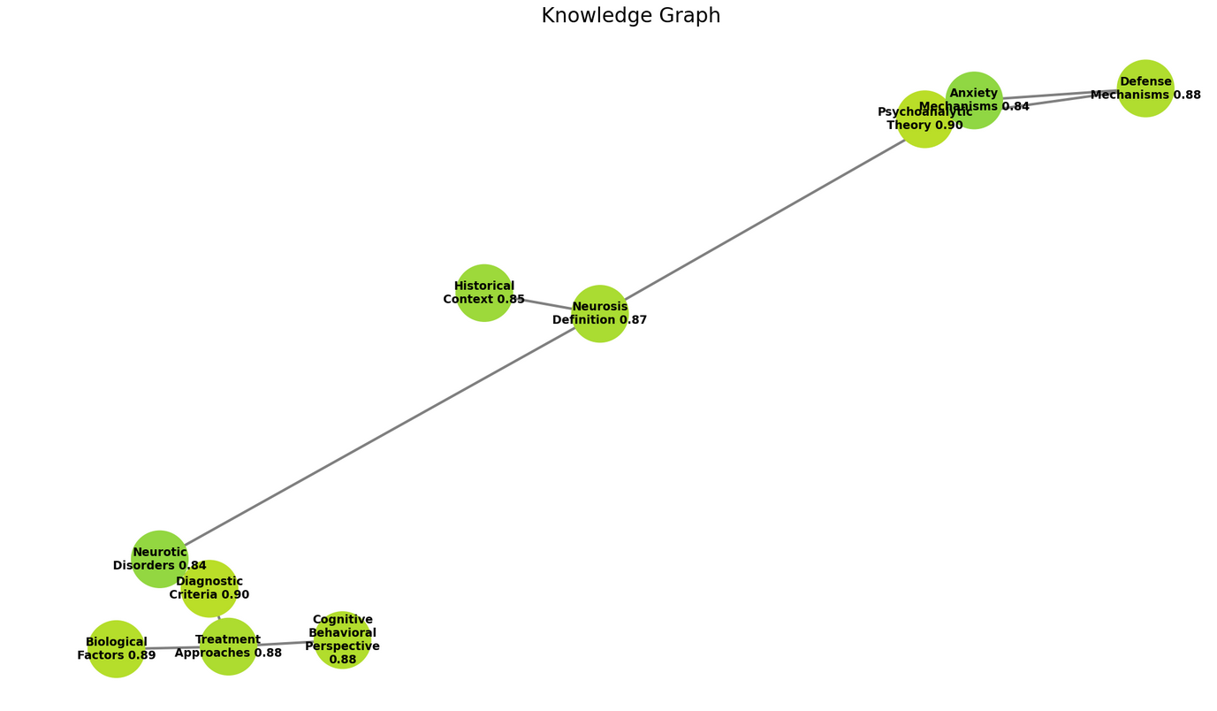
شکل 35. گراف دانش دانشجویان در تکرار 2
این دو شکل 34 و 35، گراف دانش دانشجویان قوی را در تکرار اول و دوم نشان می‌دهند. در تکرار اول، بیشتر مفاهیم از همان ابتدا در سطح بالای mastery قرار دارند و مقادیر آن‌ها عمدتاً بالاتر از ۰.۸۰ است. در تکرار دوم، تسلط در بسیاری از گره‌ها کمی افزایش یافته و گراف به وضعیت پایدارتر و کامل‌تری رسیده است. بنابراین، این دو شکل نشان می‌دهند که دانشجویان قوی حتی با تعداد تکرار کم نیز عملکرد بالایی دارند و تکرار دوم بیشتر نقش تکمیل و تقویت یادگیری را داشته است.

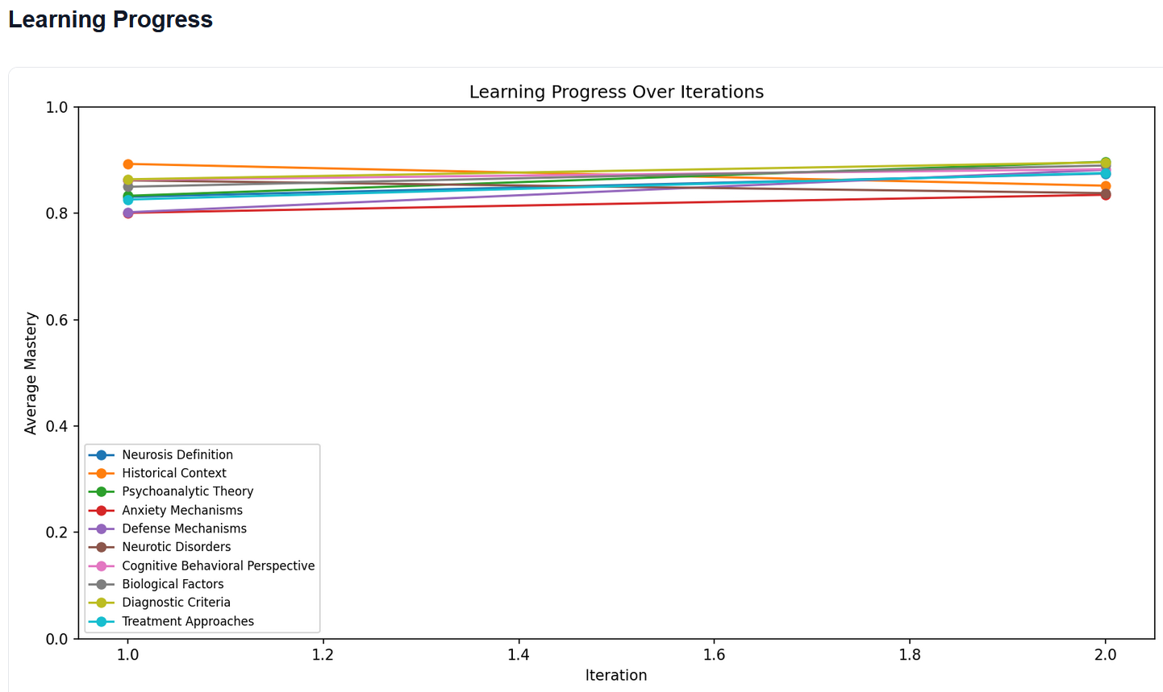
شکل 36. روند پیشرفت یادگیری مفاهیم در دو مرحله برای دانشجویان قوی
نمودار شکل 36، روند mastery مفاهیم مختلف را از iteration اول تا دوم نشان می‌دهد. بیشتر مفاهیم از همان مرحله اول در سطح بالای 0.8 قرار دارند و در مرحله دوم نیز مقدار آن‌ها اندکی افزایش یافته است. رشد کم اما مثبت نشان می‌دهد که دانشجویان قوی از ابتدا آمادگی بالایی داشته‌اند و در ادامه فقط gapهای کوچک را کاهش داده‌اند. بنابراین، برای این گروه تمرکز آموزشی بهتر است بر فعالیت‌های تکمیلی، تحلیل عمیق‌تر و تمرین‌های چالشی باشد، نه آموزش پایه‌ای.

- جمع‌بندی، نتیجه گیری، پیشنهاد ها
در این پروژه، یک سامانه تحت وب برای شبیه‌سازی یادگیری مبتنی بر گراف دانش طراحی و پیاده‌سازی شد. هدف اصلی سامانه این بود که کاربر بتواند یک موضوع آموزشی را وارد کند و برنامه به‌صورت خودکار مفاهیم اصلی آن موضوع، روابط وابستگی میان مفاهیم، وضعیت یادگیری چند دانشجوی شبیه‌سازی‌شده و تحلیل‌های مربوط به یادگیری را تولید و نمایش دهد. پروژه از ترکیب مدل زبانی، گراف دانش، شبیه‌سازی دانشجو، ارزیابی پاسخ و تصویرسازی نتایج استفاده کرده است.
در مرحله نخست، برنامه موضوع واردشده توسط کاربر را دریافت می‌کند. علاوه بر موضوع، کاربر تعداد مفاهیم و تعداد تکرارهای شبیه‌سازی را نیز مشخص می‌کند. برای جلوگیری از ورودی‌های نامعتبر، تعداد مفاهیم بین ۲ تا ۱۵ و تعداد تکرارها بین ۱ تا ۱۰ محدود شده است. این کنترل ورودی باعث می‌شود اجرای برنامه از نظر محاسباتی قابل مدیریت باشد و خطاهای ناشی از ورودی‌های نامناسب کاهش یابد.
پس از دریافت ورودی، سامانه با استفاده از مدل زبانی، مفاهیم اصلی مرتبط با موضوع و روابط پیش‌نیازی میان آن‌ها را تولید می‌کند. خروجی مدل باید در قالب JSON باشد و شامل دو بخش concepts و dependencies است. برای افزایش پایداری برنامه، تابع extract_json طراحی شده است تا حتی اگر مدل خروجی را در قالب Markdown یا همراه با متن اضافی تولید کند، بتوان JSON اصلی را استخراج کرد. سپس مفاهیم و روابط وابستگی پاک‌سازی می‌شوند و فقط روابط معتبر در گراف دانش وارد می‌گردند.
در ادامه، سه دانشجوی شبیه‌سازی‌شده با سطح‌های متفاوت ساخته می‌شوند: ضعیف، متوسط و قوی. هر دانشجو دارای گراف دانش اختصاصی است. در این گراف، هر مفهوم یک گره است و روابط وابستگی به‌صورت یال‌های جهت‌دار نمایش داده می‌شوند. مقدار تسلط هر دانشجو بر هر مفهوم ابتدا صفر است و در طول شبیه‌سازی با توجه به پاسخ‌های او تغییر می‌کند. تفاوت میان دانشجویان با استفاده از پیام سیستمی مدل زبانی و مقدار دمای تولید پاسخ ایجاد شده است. دانشجوی ضعیف پاسخ‌هایی کوتاه‌تر و ناقص‌تر تولید می‌کند، دانشجوی متوسط عملکردی بینابینی دارد و دانشجوی قوی پاسخ‌هایی روشن‌تر و صحیح‌تر ارائه می‌دهد.
در هر تکرار آموزشی، دانشجویان توضیح مربوط به هر مفهوم را دریافت می‌کنند. سپس از هر دانشجو برای هر مفهوم یک سؤال پرسیده می‌شود. پاسخ دانشجو توسط مدل زبانی تولید می‌شود و سپس همان پاسخ با استفاده از تابع evaluate ارزیابی می‌گردد. خروجی ارزیابی یک عدد بین صفر تا یک است. این عدد نشان‌دهنده کیفیت پاسخ دانشجو است و برای به‌روزرسانی مقدار تسلط او روی مفهوم استفاده می‌شود. مقدار جدید تسلط از میانگین مقدار قبلی و نمره جدید به‌دست می‌آید.
برای نمایش وضعیت کلی یادگیری، یک گراف دانش عمومی نیز ایجاد شده است. این گراف میانگین میزان تسلط سه دانشجو را برای هر مفهوم نشان می‌دهد. در پایان هر تکرار، مقدار تسلط عمومی هر مفهوم ذخیره می‌شود و از آن برای رسم نمودار روند یادگیری استفاده می‌شود. بنابراین سامانه فقط وضعیت نهایی را نمایش نمی‌دهد، بلکه روند تغییرات یادگیری را نیز در طول تکرارها ثبت می‌کند.
در پایان شبیه‌سازی، سامانه چند خروجی تولید می‌کند. فهرست مفاهیم و جدول وابستگی‌ها ساختار آموزشی تولیدشده را نشان می‌دهند. گراف‌های هر تکرار تغییرات گراف دانش را در طول زمان نمایش می‌دهند. گراف نهایی وضعیت کلی یادگیری در پایان اجرا را نشان می‌دهد. گراف دانشجوی ضعیف به‌صورت جداگانه نمایش داده می‌شود تا وضعیت یادگیری دانشجویی که نیاز بیشتری به بررسی دارد قابل مشاهده باشد. نمودار روند یادگیری تغییرات میزان تسلط مفاهیم را در طول تکرارها نشان می‌دهد. جدول پاسخ‌های دانشجویان نیز تمام پاسخ‌ها و نمره‌های ثبت‌شده را به‌صورت جزئی نمایش می‌دهد.
همچنین سامانه دارای بخش تحلیل معلم است. در این بخش، برای تشخیص یادگرفته‌شدن یا نشدن پاسخ‌ها، آستانه ۰٫۶ در نظر گرفته شده است. پاسخ‌هایی که نمره آن‌ها برابر یا بیشتر از این مقدار باشد، در دسته یادگرفته‌شده قرار می‌گیرند. سپس درصد یادگیری هر مفهوم محاسبه شده و در قالب جدول و نمودار ستونی نمایش داده می‌شود. نمودار دایره‌ای نیز نسبت کلی پاسخ‌های یادگرفته‌شده و یادگرفته‌نشده را نشان می‌دهد.
از نظر پیاده‌سازی، برنامه با Flask ساخته شده است. سمت سرور در فایل app.py قرار دارد و شامل منطق اصلی برنامه است. سمت کاربر در فایل index.html قرار دارد و شامل فرم ورودی، نوار پیشرفت، نمایش خطاها و نمایش نتایج است. برای جلوگیری از متوقف شدن صفحه در زمان اجرای شبیه‌سازی، برنامه از نخ پس‌زمینه استفاده می‌کند. هر اجرای شبیه‌سازی یک شناسه یکتا دارد و وضعیت آن در دیکشنری jobs ذخیره می‌شود. صفحه وب با استفاده از JavaScript وضعیت اجرا را به‌صورت دوره‌ای بررسی می‌کند و نوار پیشرفت را به‌روزرسانی می‌نماید.
در مجموع، پروژه توانسته است یک چرخه کامل از تولید محتوای آموزشی، ساخت گراف دانش، شبیه‌سازی یادگیری، ارزیابی پاسخ‌ها و نمایش تحلیلی نتایج را پیاده‌سازی کند. این سامانه می‌تواند برای بررسی مفاهیم آموزشی، مشاهده روابط پیش‌نیازی، تحلیل یادگیری دانشجویان و نمایش روند پیشرفت مورد استفاده قرار گیرد.

6-1 نتیجه‌گیری
بر اساس پیاده‌سازی انجام‌شده، می‌توان نتیجه گرفت که استفاده از گراف دانش در کنار مدل زبانی می‌تواند روشی مناسب برای نمایش ساختار مفاهیم آموزشی و شبیه‌سازی فرآیند یادگیری باشد. در این پروژه، گراف دانش این امکان را فراهم کرده است که مفاهیم به‌صورت گره و روابط پیش‌نیازی به‌صورت یال‌های جهت‌دار نمایش داده شوند. این نمایش گرافی، درک ساختار درس و ارتباط میان مفاهیم را ساده‌تر می‌کند.
همچنین استفاده از مدل زبانی باعث شده است سامانه بتواند بر اساس یک موضوع ورودی، مفاهیم و روابط آموزشی را به‌صورت خودکار تولید کند. علاوه بر آن، مدل زبانی در نقش دانشجوی شبیه‌سازی‌شده و ارزیاب پاسخ نیز استفاده شده است. این موضوع نشان می‌دهد که مدل زبانی در این پروژه فقط برای تولید متن ساده به کار نرفته، بلکه در چند مرحله از چرخه آموزشی نقش داشته است: تولید برنامه مفهومی، تولید پاسخ دانشجو و ارزیابی پاسخ.
شبیه‌سازی سه سطح دانشجو نیز یکی از نتایج مهم این پروژه است. با تعریف دانشجوی ضعیف، متوسط و قوی، سامانه می‌تواند تفاوت سطح یادگیری و پاسخ‌دهی را نمایش دهد. این تفاوت‌ها در جدول پاسخ‌ها، نمره‌ها و گراف دانش قابل مشاهده هستند. به‌ویژه نمایش گراف دانشجوی ضعیف به‌صورت جداگانه نشان می‌دهد که پروژه به تحلیل نقاط ضعف نیز توجه کرده است و فقط میانگین کلی کلاس را نمایش نمی‌دهد.
یکی دیگر از نتایج مهم پروژه، امکان مشاهده روند یادگیری در طول تکرارها است. با ذخیره مقدار تسلط هر مفهوم در پایان هر تکرار، سامانه می‌تواند نمودار پیشرفت یادگیری را تولید کند. این نمودار نشان می‌دهد که میزان تسلط مفاهیم چگونه در طول زمان تغییر کرده است. بنابراین نتیجه پروژه فقط یک تصویر نهایی نیست، بلکه مسیر یادگیری نیز قابل بررسی است.
از نظر رابط کاربری، سامانه توانسته است یک فرآیند نسبتاً پیچیده را در قالب یک صفحه وب ساده و قابل استفاده ارائه دهد. کاربر فقط موضوع، تعداد مفاهیم و تعداد تکرارها را وارد می‌کند و سپس برنامه مراحل مختلف شبیه‌سازی را انجام می‌دهد. وجود نوار پیشرفت باعث می‌شود کاربر در زمان اجرای برنامه از وضعیت آن مطلع باشد. این موضوع برای برنامه‌هایی که با مدل زبانی و تولید نمودار سروکار دارند، اهمیت زیادی دارد.
با وجود این، باید توجه داشت که دقت نتایج پروژه به کیفیت خروجی مدل زبانی وابسته است. مفاهیم، وابستگی‌ها، پاسخ‌های دانشجویان و نمره‌های ارزیابی همگی توسط مدل زبانی تولید یا ارزیابی می‌شوند. بنابراین اگر مدل در تولید مفاهیم یا ارزیابی پاسخ‌ها خطا داشته باشد، نتایج سامانه نیز تحت تأثیر قرار می‌گیرند. با این حال، ساختار کد به‌گونه‌ای طراحی شده است که خروجی‌ها پاک‌سازی شوند و خطاهای قالب‌بندی تا حد امکان مدیریت گردند.
در نتیجه، می‌توان گفت پروژه به هدف اصلی خود رسیده است. سامانه توانسته است یک مدل آموزشی مبتنی بر گراف دانش ایجاد کند، چند دانشجوی مجازی را در سطوح مختلف شبیه‌سازی کند، پاسخ‌های آنان را ارزیابی نماید، میزان تسلط را به‌روزرسانی کند و خروجی‌های تحلیلی و تصویری تولید کند. این ساختار می‌تواند پایه‌ای برای توسعه سامانه‌های پیشرفته‌تر آموزشی و تحلیل یادگیری باشد.

6-1-1 نوآوری‌ها
- یکی از مهم‌ترین دستاوردهای این پروژه، ترکیب مدل زبانی با گراف دانش آموزشی است. در بسیاری از برنامه‌های ساده آموزشی، مفاهیم به‌صورت فهرست یا متن نمایش داده می‌شوند، اما در این پروژه مفاهیم به‌صورت گراف جهت‌دار مدل‌سازی شده‌اند. این گراف نه‌تنها مفاهیم را نمایش می‌دهد، بلکه روابط وابستگی میان آن‌ها را نیز نشان می‌دهد. به همین دلیل، ساختار آموزشی موضوع برای کاربر قابل مشاهده‌تر و قابل تحلیل‌تر شده است.
دستاورد دوم پروژه، تولید خودکار مفاهیم و روابط وابستگی از روی موضوع واردشده است. کاربر نیازی ندارد خودش مفاهیم را به‌صورت دستی وارد کند. سامانه با استفاده از مدل زبانی، مفاهیم اصلی را استخراج می‌کند و روابط پیش‌نیازی را پیشنهاد می‌دهد. سپس برنامه این خروجی را پاک‌سازی می‌کند و آن را به ساختار گراف تبدیل می‌نماید. این قابلیت باعث می‌شود سامانه برای موضوعات مختلف قابل استفاده باشد.
دستاورد سوم، شبیه‌سازی دانشجویان با سطح‌های مختلف است. در این پروژه، سه دانشجو با ویژگی‌های رفتاری متفاوت تعریف شده‌اند. دانشجوی ضعیف، متوسط و قوی هرکدام بر اساس پیام سیستمی و مقدار دمای متفاوت پاسخ تولید می‌کنند. این روش باعث می‌شود تفاوت سطح یادگیری در خروجی‌ها قابل مشاهده باشد. به‌جای آنکه همه دانشجویان رفتار یکسان داشته باشند، سامانه تلاش می‌کند تفاوت عملکرد را در شبیه‌سازی وارد کند.
دستاورد چهارم، طراحی مکانیزم ارزیابی پاسخ‌ها است. پاسخ هر دانشجو توسط مدل زبانی ارزیابی می‌شود و یک نمره بین صفر تا یک دریافت می‌کند. این نمره سپس برای به‌روزرسانی مقدار تسلط دانشجو روی مفهوم استفاده می‌شود. به این ترتیب، پاسخ‌های متنی به مقدار عددی قابل تحلیل تبدیل می‌شوند. این تبدیل برای رسم نمودارها و تحلیل یادگیری ضروری است.
دستاورد پنجم، ثبت و نمایش روند یادگیری است. در این پروژه، فقط مقدار نهایی تسلط ذخیره نمی‌شود، بلکه مقدار تسلط عمومی هر مفهوم در پایان هر تکرار در دیکشنری history ثبت می‌شود. سپس این داده‌ها به نمودار خطی تبدیل می‌شوند. این قابلیت به کاربر اجازه می‌دهد روند تغییر یادگیری را مشاهده کند و فقط به وضعیت نهایی اکتفا نکند.
دستاورد ششم، تولید تحلیل معلم است. سامانه با استفاده از آستانه ۰٫۶، پاسخ‌ها را به دو دسته یادگرفته‌شده و یادگرفته‌نشده تقسیم می‌کند. سپس درصد یادگیری هر مفهوم و توزیع کلی یادگیری را محاسبه و به‌صورت جدول، نمودار ستونی و نمودار دایره‌ای نمایش می‌دهد. این بخش خروجی پروژه را برای استفاده آموزشی و تصمیم‌گیری معلم مناسب‌تر می‌کند.
دستاورد هفتم، نمایش جداگانه گراف دانشجوی ضعیف است. این بخش از پروژه نشان می‌دهد که تحلیل فقط بر اساس میانگین کلاس انجام نشده است. با نمایش گراف دانشجوی ضعیف، نقاط ضعف احتمالی یک یادگیرنده با عملکرد پایین‌تر قابل بررسی می‌شود. این موضوع می‌تواند برای طراحی آموزش جبرانی یا تمرین‌های تکمیلی مفید باشد.
دستاورد هشتم، پیاده‌سازی سامانه به‌صورت وب و تعاملی است. کاربر از طریق یک فرم ساده می‌تواند شبیه‌سازی را اجرا کند و خروجی‌ها را در همان صفحه مشاهده نماید. استفاده از نوار پیشرفت و اجرای پس‌زمینه نیز باعث شده است تجربه کاربری بهتری ایجاد شود. برنامه در زمان اجرای عملیات طولانی، وضعیت خود را به کاربر اطلاع می‌دهد و پس از پایان، صفحه نتیجه را نمایش می‌دهد.
دستاورد نهم، ذخیره خروجی‌ها به‌صورت تصویر است. گراف‌های دانش، نمودار روند یادگیری، نمودار ستونی و نمودار دایره‌ای همگی به‌صورت فایل تصویری در پوشه static/generated ذخیره می‌شوند. این موضوع باعث می‌شود نتایج قابل مشاهده، قابل استفاده در گزارش و قابل بررسی مجدد باشند.
در مجموع، نوآوری و دستاورد اصلی پروژه در ایجاد یک سامانه یکپارچه است که تولید مفاهیم، مدل‌سازی گرافی، شبیه‌سازی دانشجویان، ارزیابی پاسخ‌ها، تحلیل یادگیری و نمایش وب را در کنار یکدیگر قرار داده است.

6-1-2 محدودیت‌ها
پروژه حاضر با وجود آنکه توانسته است یک نمونه اولیه کاربردی از سامانه شبیه‌سازی یادگیری مبتنی بر مدل زبانی، گراف دانش و ردیابی تسلط ارائه دهد، با محدودیت‌هایی همراه بوده است. این محدودیت‌ها هم از جنبه فنی و هم از جنبه اجرایی قابل بررسی هستند و توجه به آن‌ها برای توسعه نسخه‌های آینده سامانه ضروری است.
نخستین محدودیت، وابستگی سامانه به مدل زبانی بزرگ و سرویس خارجی API است. در این پروژه، استخراج مفاهیم، تشخیص روابط میان آن‌ها، تولید پاسخ‌های دانشجویان شبیه‌سازی‌شده و ارزیابی پاسخ‌ها همگی با کمک مدل زبانی انجام می‌شوند. بنابراین کیفیت خروجی نهایی تا حد زیادی به کیفیت پاسخ‌های مدل وابسته است. اگر مدل زبانی مفهومی نادرست، رابطه‌ای نامعتبر یا نمره‌ای نامتناسب تولید کند، نتایج شبیه‌سازی نیز تحت تأثیر قرار می‌گیرند. اگرچه در برنامه تلاش شده است خروجی JSON پاک‌سازی شود و روابط نامعتبر حذف گردند، اما صحت علمی مفاهیم و روابط به‌صورت مستقل و توسط یک منبع تخصصی بررسی نمی‌شود. همچنین به دلیل استفاده از API، عملکرد سامانه به اتصال پایدار اینترنت، در دسترس بودن سرویس مدل زبانی و محدودیت‌های احتمالی آن وابسته است.
محدودیت دوم، عدم اجرای پروژه در محیط آموزشی واقعی با عامل های یادگیرنده ی واقعی است. در این پژوهش، دانشجویان واقعی و کلاس آموزشی واقعی مورد استفاده قرار نگرفته‌اند و فرایند یادگیری به‌صورت شبیه‌سازی‌شده انجام شده است. دانشجویان ضعیف، متوسط و قوی از طریق تنظیمات مدل زبانی و دستورهای سیستمی تعریف شده‌اند، نه از طریق داده‌های واقعی یادگیرندگان. بنابراین نتایج به‌دست‌آمده بیشتر نشان‌دهنده توانایی سامانه در شبیه‌سازی و تحلیل اولیه هستند و نمی‌توان آن‌ها را به‌طور مستقیم معادل رفتار واقعی دانشجویان در یک کلاس آموزشی دانست. برای اعتبارسنجی دقیق‌تر، لازم است سامانه در آینده روی داده‌های واقعی و در یک محیط آموزشی عملی آزمایش شود.
محدودیت سوم، عدم پیاده‌سازی پروژه روی یک درس واقعی و کامل است. در نسخه فعلی، سامانه می‌تواند با دریافت یک موضوع آموزشی، مفاهیم مرتبط با آن را تولید و گراف دانش مربوط به آن را بسازد؛ اما این فرایند بر اساس یک برنامه درسی رسمی، سرفصل معتبر دانشگاهی یا محتوای آموزشی تأییدشده انجام نشده است. همچنین محتوای آموزشی تولیدشده در تابع build_curriculum ساده و عمومی است و برای همه مفاهیم ساختاری تقریباً مشابه دارد. این محتوا بیشتر برای اهداف شبیه‌سازی مناسب است و هنوز به سطح محتوای آموزشی عمیق، تخصصی و منطبق با استانداردهای آموزشی یک درس واقعی نرسیده است.
محدودیت چهارم، سادگی روش به‌روزرسانی میزان تسلط دانشجو است. در این پروژه، مقدار جدید mastery بر اساس ترکیبی ساده از مقدار قبلی تسلط و نمره جدید پاسخ محاسبه می‌شود. این روش قابل فهم و مناسب برای نمونه اولیه است، اما همه عوامل مؤثر در یادگیری را در نظر نمی‌گیرد. عواملی مانند سختی مفهوم، تعداد دفعات تمرین، فاصله زمانی بین پاسخ‌ها، احتمال فراموشی، تأثیر روابط پیش‌نیازی، و تفاوت وزن پاسخ‌های جدید و قدیم در این مدل به‌صورت دقیق لحاظ نشده‌اند. بنابراین مقدار mastery در این سامانه یک شاخص ساده برای نمایش روند یادگیری است و نباید به‌عنوان یک مدل کامل شناختی از یادگیری انسان در نظر گرفته شود.
محدودیت پنجم، وابستگی فرایند ارزیابی پاسخ‌ها به قضاوت مدل زبانی است. تابع evaluate از مدل زبانی می‌خواهد که پاسخ دانشجو را به یک نمره عددی بین صفر تا یک تبدیل کند. اگرچه این روش انعطاف‌پذیر است و امکان ارزیابی پاسخ‌های متنی را فراهم می‌کند، اما ممکن است در اجراهای مختلف نمره‌دهی کاملاً یکسان نباشد. علاوه بر این، معیارهای ارزیابی به‌صورت یک rubric آموزشی دقیق و چندسطحی تعریف نشده‌اند. در نتیجه، برای افزایش دقت و تکرارپذیری ارزیابی، لازم است در نسخه‌های بعدی معیارهای مشخص‌تری برای نمره‌دهی پاسخ‌ها طراحی شود.
محدودیت ششم، نبود پایگاه داده دائمی و سیستم مدیریت کاربران است. در نسخه فعلی، اطلاعات مربوط به شبیه‌سازی‌ها در حافظه برنامه و در قالب دیکشنری jobs ذخیره می‌شود. این داده‌ها با توقف سرور از بین می‌روند و فقط برخی خروجی‌ها مانند تصاویر در پوشه static/generated باقی می‌مانند. همچنین سامانه فاقد احراز هویت، حساب کاربری، ذخیره‌سازی نتایج هر کاربر و مدیریت دسترسی است. بنابراین این نسخه بیشتر برای اجرای محلی و آزمایشی مناسب است و برای استفاده در محیط آموزشی واقعی باید قابلیت‌هایی مانند پایگاه داده، ثبت سوابق یادگیری، مدیریت کاربران و حفظ حریم خصوصی اضافه شود.
محدودیت هفتم، محدود بودن رابط کاربری و امکانات تحلیلی تعاملی است. در نسخه فعلی، نتایج بیشتر به‌صورت تصویر، جدول و نمودارهای ثابت نمایش داده می‌شوند. کاربر نمی‌تواند به‌صورت تعاملی روی گره‌های گراف کلیک کند، جزئیات هر مفهوم را مشاهده کند، مفاهیم خاص را فیلتر کند یا روند یادگیری را به‌صورت پویا بررسی نماید. بنابراین، اگرچه خروجی‌ها برای تحلیل اولیه قابل استفاده هستند، اما برای تحلیل‌های آموزشی عمیق‌تر بهتر است در نسخه‌های آینده از گراف‌ها و داشبوردهای تعاملی استفاده شود.
در مجموع، محدودیت‌های اصلی این پروژه شامل وابستگی به مدل زبانی و اینترنت، نبود داده‌های واقعی از یادگیرندگان، ساده بودن مدل mastery، نبود پایگاه داده دائمی، و محدود بودن امکانات تعاملی سامانه است. با این حال، این محدودیت‌ها با ماهیت نمونه اولیه پروژه سازگار هستند و می‌توانند مسیر توسعه آینده سامانه را مشخص کنند. در نسخه‌های بعدی، استفاده از داده‌های واقعی، طراحی rubric دقیق برای ارزیابی، توسعه مدل پیشرفته‌تر ردیابی دانش، افزودن پایگاه داده و ایجاد رابط کاربری تعاملی می‌تواند دقت، اعتبار و کاربردپذیری سامانه را افزایش دهد.

6-1-3 پیشنهادها
برای توسعه آینده این پروژه، چند پیشنهاد اصلی قابل ارائه است. نخست، می‌توان مدل ردیابی دانش را از حالت ساده فعلی خارج کرد و از مدل‌های پیشرفته‌تر مانند مدل‌های احتمالاتی ردیابی دانش یا روش‌های مبتنی بر یادگیری ماشین استفاده نمود. در نسخه فعلی، مقدار تسلط دانشجو با روشی ساده و بر اساس میانگین مقدار قبلی و نمره جدید به‌روزرسانی می‌شود. در آینده می‌توان عواملی مانند سختی مفهوم، تعداد دفعات تمرین، اثر فراموشی، فاصله زمانی پاسخ‌ها و روابط پیش‌نیازی میان مفاهیم را نیز در محاسبه mastery وارد کرد. این کار باعث می‌شود مدل یادگیری به رفتار واقعی دانشجویان نزدیک‌تر شود.
پیشنهاد دوم، استفاده از روش‌های گرافی پیشرفته‌تر، به‌ویژه Graph Neural Networks است. در نسخه فعلی، گراف دانش بیشتر برای نمایش مفاهیم و روابط پیش‌نیازی استفاده می‌شود، اما در نسخه‌های بعدی می‌توان از ساختار گراف برای پیش‌بینی دقیق‌تر یادگیری، تشخیص مفاهیم دشوار و شناسایی گلوگاه‌های آموزشی استفاده کرد. شبکه‌های عصبی گرافی می‌توانند اثر یک مفهوم بر مفاهیم وابسته را بهتر مدل کنند و نشان دهند ضعف در یک گره چگونه بر بخش‌های دیگر گراف اثر می‌گذارد.
پیشنهاد سوم، بهبود کیفیت محتوای آموزشی و ارزیابی پاسخ‌ها است. در نسخه فعلی، برای هر مفهوم توضیحی عمومی و یک سؤال ساده تولید می‌شود و ارزیابی پاسخ نیز به یک نمره بین صفر تا یک محدود است. در آینده می‌توان برای هر مفهوم توضیح اختصاصی‌تر، مثال‌های واقعی، تمرین‌های چندسطحی، منابع کمکی و سؤال‌های متنوع تولید کرد. همچنین بهتر است ارزیابی پاسخ‌ها بر اساس rubric دقیق‌تری انجام شود؛ برای مثال معیارهایی مانند صحت علمی، کامل بودن پاسخ، وضوح بیان، استفاده از مثال و ارتباط پاسخ با مفهوم اصلی به‌صورت جداگانه بررسی شوند.
پیشنهاد چهارم، توسعه سامانه به سمت یک real-time adaptive tutoring system است. در چنین نسخه‌ای، سامانه می‌تواند در زمان واقعی وضعیت یادگیری دانشجو را تحلیل کند و بر اساس سطح تسلط او، سؤال بعدی، توضیح تکمیلی یا تمرین مناسب را پیشنهاد دهد. این قابلیت باعث می‌شود سیستم از یک ابزار شبیه‌سازی به یک سامانه آموزشی تطبیقی تبدیل شود که مسیر یادگیری هر دانشجو را به‌صورت شخصی‌سازی‌شده تنظیم می‌کند.
پیشنهاد پنجم، بهبود امکانات فنی و کاربری سامانه است. افزودن پایگاه داده برای ذخیره نتایج، مدیریت بهتر خطاها، افزایش امنیت پروژه از جمله اقداماتی هستند که می‌توانند سامانه را برای استفاده جدی‌تر آماده کنند. همچنین استفاده از گراف‌ها و نمودارهای تعاملی با ابزارهایی مانند Plotly یا Cytoscape.js می‌تواند تحلیل نتایج را برای کاربر ساده‌تر و قابل فهم‌تر کند.
در نهایت، پیشنهاد می‌شود در نسخه‌های آینده امکان بازبینی مفاهیم و روابط توسط معلم یا متخصص آموزشی نیز اضافه شود. در نسخه فعلی، مفاهیم و وابستگی‌ها توسط مدل زبانی تولید می‌شوند، اما اگر کاربر بتواند پیش از شروع شبیه‌سازی آن‌ها را ویرایش یا تأیید کند، دقت علمی گراف دانش افزایش می‌یابد. به طور کلی، این پروژه می‌تواند در آینده از یک نمونه اولیه به سامانه‌ای کامل‌تر برای تحلیل یادگیری، شناسایی گلوگاه‌های آموزشی و پشتیبانی از آموزش تطبیقی تبدیل شود.

- مراجع

[1] Piech C, Spencer J, Huang J, Ganguli S, Sahami M, Guibas L, et al. Deep Knowledge Tracing. arXiv preprint arXiv:1506.05908. 2015.
[2] Ghosh A, Heffernan N, Lan AS. Context-Aware Attentive Knowledge Tracing. Proceedings of the 26th ACM SIGKDD International Conference on Knowledge Discovery & Data Mining. 2020.
[3] Nakagawa H, Iwasawa Y, Matsuo Y. Graph-based Knowledge Tracing: Modeling Student Proficiency Using Graph Neural Network. 2019.
[4] Yang Y, Shen J, Qu Y, Liu Y, Wang K, Zhu Y, et al. GIKT: A Graph-based Interaction Model for Knowledge Tracing. arXiv preprint arXiv:2009.05991. 2020.
[5] Qu K, Li KC, Wong BTM, Wu MMF, Liu M. A Survey of Knowledge Graph Approaches and Applications in Education. Electronics. 2024;13(13):2537.
[6] Li Z, Yazdanpanah V, Wang J, Gu W, Shi L, Cristea AI, et al. TutorLLM: Customizing Learning Recommendations with Knowledge Tracing and Retrieval-Augmented Generation. arXiv preprint arXiv:2502.15709. 2025.
[7] Bian H. LLM-Empowered Knowledge Graph Construction: A Survey. arXiv preprint arXiv:2510.20345. 2025.
[8] Li R, Dai Q, Zhang Z, Chen X, Dong Z, Wen JR. KnowTrace: Bootstrapping Iterative Retrieval-Augmented Generation with Structured Knowledge Tracing. arXiv preprint arXiv:2505.20245. 2025

University of Tehran
College of Engineering
School of Electrical and Computer Engineering

Thesis Title

Detecting Learning Bottlenecks in a Large Language Model-Based Multi-Agent System Using Knowledge Tracing and Knowledge Graphs

By:
Shahzad Momayez
Supervisor:
Dr. Fattane Taghiyare

Spring 2026

Knowledge Graph
mastery
Prompt
style generator
object
iterations
HeatMap

